2016年10月8日～12日
世論調査、改憲、南スーダン、〃への防衛相視察、新任務、参院予算委、米韓合同演習、日ロ交渉、民進党総選挙方針、衆院補選、新潟知事選、総選挙の風、白紙領収書、高江、TPP、社説

ＮＨＫ世論調査 安倍内閣「支持する」７ポイント低下
NHK10月11日 19時31分
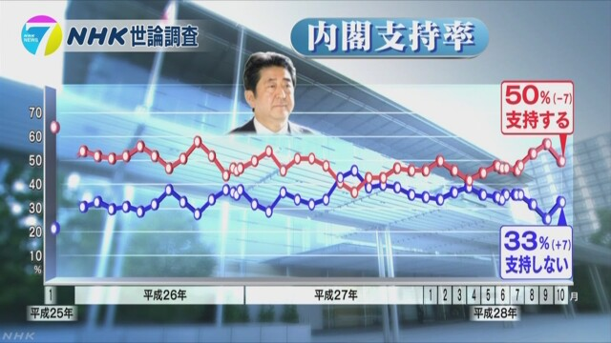
ＮＨＫの世論調査によりますと、安倍内閣を「支持する」と答えた人は、先月の調査より７ポイント下がって５０％、「支持しない」と答えた人は、７ポイント上がって３３％でした。
ＮＨＫは、今月８日から３日間、全国の１８歳以上の男女を対象にコンピューターで無作為に発生させた番号に電話をかける「ＲＤＤ」という方法で世論調査を行いました。調査の対象は１５３３人で、６４％の９７９人から回答を得ました。
それによりますと、安倍内閣を「支持する」と答えた人は、先月の調査より７ポイント下がって５０％でした。一方、「支持しない」と答えた人は、７ポイント上がって３３％でした。
支持する理由では、「他の内閣より良さそうだから」が４１％、「実行力があるから」が２０％、「支持する政党の内閣だから」が１５％だったのに対し、支持しない理由では、「政策に期待が持てないから」が４０％、「人柄が信頼できないから」が２５％、「支持する政党の内閣でないから」が１４％となっています。
天皇陛下が「生前退位」がにじむお気持ちを表明されたことを受けて、政府が有識者会議を設置し、今月１７日から議論を始める予定であることに関連して、天皇の生前退位について、どう対応するのが望ましいと思うか聞いたところ、特別法を作って、いまの天皇陛下に限って認めるが２７％、皇室典範を改正して、今後すべての天皇ができるようにするが５６％、生前退位は認めず、現在の制度の範囲内で対応するが７％でした。
自民党が、現在「１期３年、連続２期まで」となっている総裁任期を、連続３期まで延ばす案や、任期の制限自体を撤廃する案の導入を検討していることについて、どのようにすべきだと思うか聞いたところ、「連続３期までできるようにすべき」が１６％、「任期の制限自体を撤廃すべき」が１４％、「任期の延長はすべきではない」が３７％、「いずれともいえない」が２６％でした。
先月行われた民進党の代表選挙で新しく選ばれた、蓮舫代表に期待しているか聞いたところ、「大いに期待している」が１４％、「ある程度期待している」が３９％、「あまり期待していない」が２４％、「まったく期待していない」が１７％でした。
民進党の蓮舫代表が党の役員人事で、野田前総理大臣を幹事長に起用したことを評価するか聞いたところ、「大いに評価する」が９％、「ある程度評価する」が３５％、「あまり評価しない」が２９％、「まったく評価しない」が１６％でした。
民進・共産・生活・社民の野党４党が、次の衆議院選挙で、できる限りの協力を行う方針であることについて、４党の連携を続けたほうがよいと思うか聞いたところ、「今後も続けたほうがよい」が３０％、「今後は続けないほうがよい」が２０％、「どちらともいえない」が４２％でした。
東京都の小池知事による、豊洲市場への移転延期の決定や、盛り土問題の内部調査などの一連の対応を評価するか聞いたところ、「大いに評価する」が４８％、「ある程度評価する」が３６％、「あまり評価しない」が６％、「まったく評価しない」が２％でした。
東京オリンピック・パラリンピックの競技会場をめぐって、東京都の調査チームが、東京以外の施設への変更など計画の大幅な見直しを提案したのに対し、大会組織委員会の森会長が、見直しは困難だという見解を示していることについて、見直しに賛成かどうか聞いたところ、「賛成」が６０％、「反対」が７％、「どちらともいえない」が２４％でした。

ＮＨＫ世論調査 ＴＰＰ国会承認 賛成１９％ 反対１７％
NHK10月12日 4時17分
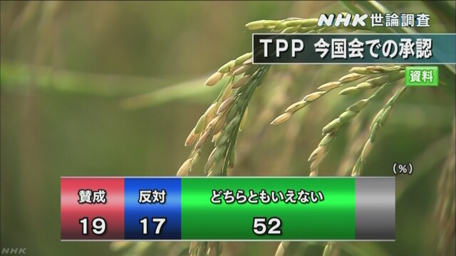
ＮＨＫの世論調査で、ＴＰＰ＝環太平洋パートナーシップ協定を今の国会で承認することへの賛否を聞いたところ、「賛成」が１９％、「反対」が１７％、「どちらともいえない」が５２％でした。
ＮＨＫは今月８日から３日間、全国の１８歳以上の男女を対象にコンピューターで無作為に発生させた番号に電話をかける「ＲＤＤ」という方法で世論調査を行いました。調査の対象は１５３３人で、６４％の９７９人から回答を得ました。
それによりますと、ＴＰＰ＝環太平洋パートナーシップ協定を今の国会で承認することへの賛否を聞いたところ、「賛成」が１９％、「反対」が１７％、「どちらともいえない」が５２％でした。
また、今の憲法を改正する必要があると思うか聞いたところ、「改正する必要がある」が２８％、「改正する必要はない」が３１％、「どちらともいえない」が３３％でした。
さらに現在、運転を停止している原子力発電所の運転を再開することについては、「賛成」が１６％、「反対」が４３％、「どちらともいえない」が３４％でした。

ＮＨＫ世論調査 各党の支持率
NHK10月11日 19時33分
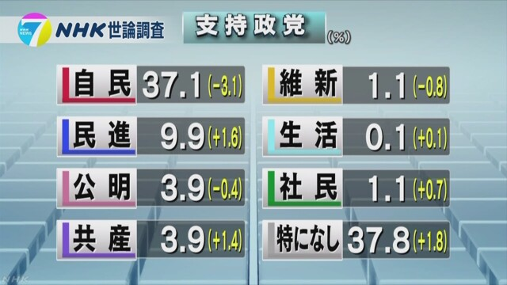
各党の支持率は、自民党が３７．１％、民進党が９．９％、公明党が３．９％、共産党が３．９％、日本維新の会が１．１％、生活の党が０．１％、社民党が１．１％、「特に支持している政党はない」が３７．８％でした。

生前退位、検討「急ぐ」「慎重」拮抗…読売調査
読売新聞2016年10月09日
読売新聞社は７～９日、全国世論調査を実施した。
現在は認められていない天皇陛下の「生前退位」について、政府が結論を「急ぐべきだ」と思う人は４８％で、「慎重に検討すべきだ」の４５％と拮抗した。政府は１７日から始まる有識者会議の議論などを経て、早ければ来年の通常国会で法整備を図りたい考えだが、対応の「スピード感」を巡る国民の意見は分かれている。
生前退位に関する政府の具体的な対応は「今後のすべての天皇陛下に認める制度改正を行う」が６５％で最も多く、「今の天皇陛下だけに認める特例法をつくる」は２６％、「生前退位を認める必要はない」は３％だった。政府は「特例法」を軸に検討しているが、国民の間では恒久制度化を求める声が多い。生前退位について結論を「急ぐべきだ」と答えた人でも、６９％が「制度改正」を挙げ、「特例法」の２９％を大きく上回った。

五輪施設見直し「賛成」８５％…読売世論調査
読売新聞2016年10月10日 19時28分
読売新聞社の全国世論調査（７～９日）で、２０２０年東京五輪・パラリンピックの一部施設の整備計画を見直すことに「賛成」は８５％に達し、「反対」は８％にとどまった。
都民に限っても８５％が「賛成」と答えた。大会組織委員会や競技団体などは見直しに否定的だが、国民の多くが見直しに理解を示している。
東京都の小池百合子知事が、築地市場（中央区）の豊洲市場（江東区）への移転を延期した一連の対応は、「評価する」８４％、「評価しない」８％だった。都民の間でも、「評価する」が８７％を占めた。

憲法改正「民進、野党共闘のため主張後退」公明・山口氏
朝日新聞デジタル2016年10月9日17時15分
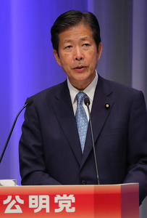山口那津男氏
■山口那津男・公明党代表
自民党は立党当初から「押し付けられた憲法だから自主的に憲法を作ろう」という党是で来ており、少し立ち位置が違う。自民党の（憲法改正）草案を丸ごと我々が認めるということは考えられない。
民進党は、代表選の時は３人の候補者が憲法改正を否定しないとはっきり出していたが、（衆院東京１０区、福岡６区）補選で共産党とも組もうという段になって腰が引けている。野党共闘のために自らの主張を後退させるのではなく、もっと中長期的な大きな視野で考えるべきだ。
（公明党内の議論は）正直言ってまだ進んでいない。新しい世代（の議員）も含め、むしろゼロから憲法の議論をしっかりやって合意形成を模索していこうと思う。（ラジオ番組で）

産経新聞2016.10.9 16:32更新
公明党の山口那津男代表 憲法改正「ゼロから党内議論行う」 慎重姿勢を重ねて示す
公明党の山口那津男代表は９日放送のラジオ日本番組で、憲法改正についての党内議論を慎重に進める考えを重ねて示した。「私が党代表になって５回の国政選挙があった。（党所属国会議員が）かなり世代交代している。新しい世代も含めて、むしろゼロから憲法の議論を行い、合意形成を模索していく」と述べた。
現行憲法を評価した上で必要に応じて条文を加える「加憲」の対象についても「正直にいって、まだ進んでいない。過去にアイデアがいくつかあったが、時間がたった」と述べた。

自民党 １２年草案一部棚上げ…保守色弱め改憲議論
毎日新聞2016年10月8日 07時30分（最終更新 10月8日 07時30分）
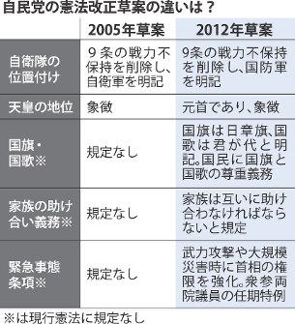
自民党の憲法改正草案の違いは？
自民党は、国会の憲法審査会で憲法改正の議論を促すため、野党の批判が強い２０１２年の憲法改正草案だけでなく、０５年に作った新憲法草案もベースにして改憲項目を絞り込む方針を固めた。１２年草案のうち保守色の強い条文を事実上、棚上げし、野党が土俵に乗りやすくする狙いとみられる。自民党憲法改正推進本部（保岡興治本部長）は１８日に全体会合を開き、党内論議を本格化させる。
民進党は蓮舫代表のもと、憲法審査会に積極的に参加する姿勢を示す一方、その前提として自民党に１２年草案を撤回するよう求めた。しかし、安倍晋三首相は９月３０日の衆院予算委員会で、撤回しないことを明言した。首相は「特定の党の主張がそのまま通ることはない」と１２年草案にこだわらない考えだが、改憲案を示していない民進党を繰り返し批判してきた経緯があり、簡単に撤回できないのも事実だ。とはいえ、このままでは与野党が議論の入り口で対立する可能性があり、自民党は下村博文幹事長代行が１２年草案を「封印する」と述べるなど、野党との妥協点を探っている。
１２年草案は保守色が強く、今国会では、基本的人権を「永久の権利」と規定した９７条が草案から削除されたことを野党に追及された。一方、０５年草案は抑制的で、家族の助け合い義務などは盛り込まれていない。同党関係者は両案の並行協議を「１２年草案が絶対的ではないと対外的に示す工夫」と期待する。
ただ、０５年草案も「自衛軍」を憲法に位置付けようとしており、９条改正に反対する民進党が歩み寄る保証はない。【飼手勇介】

しんぶん赤旗2016年10月10日(月)
「武器を捨てろ」８０００人がデモ 独ベルリン
【パリ＝島崎桂】ベルリンで８日、各地で続く紛争や暴力の停止、世界的な軍縮や核兵器廃絶を求めるデモが行われました。「武器を捨てろ」を合言葉に行われたデモは、ドイツの複数の平和団体が共同で呼びかけたもの。賛同する市民や労組、ドイツ左翼党など左派政党や環境政党の代表ら約８０００人が参加しました。
ドイツ政府は近年、武器輸出の規制緩和や軍備の人的・物的拡大を推進。外国への潜水艦などの売り込みも進めています。紛争地帯の中東やアフリカ諸国には、米国やフランスとともに軍隊を派遣するなど、軍事的な関与を強めています。
デモ隊は、「戦争と軍事介入に反対」などと書かれた横断幕やプラカードを手に、連邦議会（下院）前や独首相官邸前を行進。「紛争ではなく協力を」「社会後退ではなく軍縮を」と唱和し、各国に展開中のドイツ軍の撤退や、北大西洋条約機構（ＮＡＴＯ）がドイツ国内に配備する核兵器の撤去を求めました。
参加者はデモ後、ベルリン中心部のブランデンブルク門前で集会を開き、平和団体や政党の代表らが平和実現への行動を呼び掛けました。一部の参加者は、戦火を逃れて欧州入りした中東やアフリカからの難民が「民族主義や差別主義の標的になっている」と主張。独政府に対し、難民の権利尊重や紛争解決への政治的・経済的協力を求めました。

南スーダン、反政府勢力が襲撃か 市民21人死亡
共同通信2016/10/11 05:29
【ナイロビ共同】ロイター通信によると、南スーダン政府関係者は10日、首都ジュバにつながる幹線道路で、反政府勢力が市民を乗せたトラック4台を襲撃し、21人が死亡、約20人が負傷したと明らかにした。一方、反政府側の報道官は市民を標的にはしないと述べ、関与を否定した。
稲田朋美防衛相が8日にジュバを訪問し「市内は落ち着いていると目で見ることができた」と語ったばかりだが、ジュバに近い道路でも政府軍と反政府側の衝突が続いている実情が浮き彫りになった。
ジュバでは7月に政府軍と反政府側の戦闘が再燃し、270人以上が死亡した。陸自宿営地の隣にあるビルでも銃撃戦が起きた。

自衛隊ＰＫＯ活動の南スーダン 襲撃で市民２１人死亡
NHK10月11日 18時21分
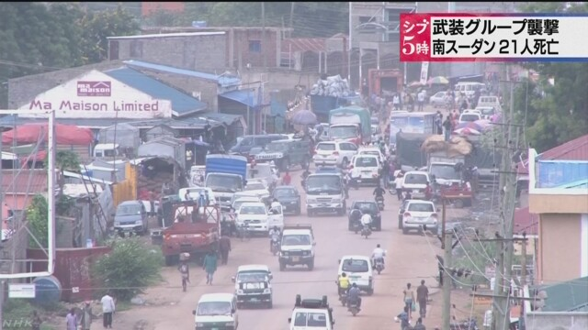
日本の陸上自衛隊もＰＫＯ＝国連の平和維持活動に派遣されているアフリカの南スーダンで、市民を乗せたトラックが武装グループに襲われて２１人が殺害され、国連は、政府軍と反政府勢力の双方に直ちに暴力行為を停止し、市民を保護するよう強く要請しました。
ロイター通信などによりますと、南スーダン南部で８日、首都ジュバからおよそ１００キロ離れた幹線道路を走っていたトラックが武装グループに襲撃され、乗っていた市民など２１人が殺害されました。
この襲撃について、南スーダンの政府関係者は、反政府勢力によるものだと非難を強めていますが、反政府勢力側は「市民を標的にした攻撃は行っていない」と反論しているということです。
南スーダンではことし４月、暫定政府が樹立され和平に向けた動きが本格化しましたが、７月には首都ジュバで政府軍と反政府勢力の戦闘が再燃し、以来２７０人以上が死亡しています。国連のＰＫＯのＵＮＭＩＳＳ＝南スーダン派遣団は、１０日、声明を発表し、市民に対する残虐な行為が行われているとして、政府軍と反政府勢力の双方に直ちに暴力行為を停止し市民を保護するよう強く要請しました。
ＵＮＭＩＳＳには陸上自衛隊も派遣されていることから、８日には稲田防衛大臣が首都ジュバの自衛隊の宿営地を視察し、首都の治安は落ち着いているとの見方を示しましたが、依然として各地で不安定な情勢が続いています。
「安全確保に万全期す」
稲田防衛大臣は閣議のあと記者団に対し、「南スーダン各地で偶発的、散発的な衝突が発生している１つではないかと認識している」と述べました。そのうえで、稲田大臣は、国連のＰＫＯ＝平和維持活動にあたるため、南スーダンに派遣されている自衛隊の活動について、「首都のジュバ市内は、比較的落ち着いているという印象をこの目で見て感じたところだが、引き続き、現地情勢を注視しつつ、わが国の要員の安全の確保には万全を期していきたい」と述べました。

銃構える兵士、破壊の店舗放置 南スーダン首都は今
朝日新聞デジタルジュバ＝三浦英之2016年10月10日11時59分
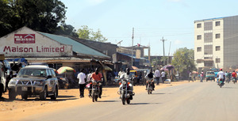ジュバ中心部の主要道。経済が困窮してガソリンが高騰している＝４日、ジュバ、三浦英之撮影
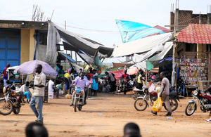
陸上自衛隊が活動する南スーダンのジュバの街を歩いた。戦闘で傷つき、今も治安が回復したとはいえない街では、市民から国連平和維持活動（ＰＫＯ）の部隊への嫌悪感を漏らす声も出始めている。
稲田防衛相が視察する直前の４～６日、ジュバに朝日新聞記者が入った。主要道を四輪駆動車で走ると、数分ごとに、兵士を満載した南スーダン政府軍の軍用トラックとすれ違った。兵士はいつでも発砲できるよう、自動小銃の銃口を外側に向けて構えていた。
７月の大規模な戦闘で数百人が死亡した中心部では、政府庁舎の外壁に数千の弾痕があった。戦闘を目撃した保健省職員フィリップ・マジェークさん（３５）は「最初は兵士同士の口論だったが、やがて銃撃戦になり、最後にはロケット砲弾が飛び交った」。【続きあり】

ＮＧＯ、現地政府との関係懸念 自衛隊の駆けつけ警護
朝日新聞デジタル藤田直央2016年10月10日08時04分
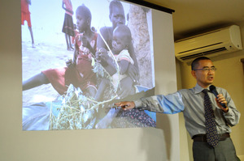先月にジュバの難民キャンプを訪れた報告をする日本国際ボランティアセンターの今井高樹さん＝７日夜、東京都内
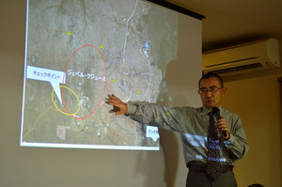
南スーダンで人道支援活動などを展開するＮＧＯから、自衛隊による「駆けつけ警護」が実施された場合、支援環境が悪化するのではないかと懸念する声が出ている。武装勢力に襲われた際の自衛隊との連携にも、課題がありそうだ。
駆けつけ警護で守られる立場のＮＧＯは戸惑う。
７日夜、東京都内。南スーダンでの人道支援について日本国際ボランティアセンターの今井高樹さん（５３）の報告会があった。支援に１０年近く携わり、先月もジュバの難民キャンプで食料や衣服を配った。【続きあり】

南スーダン陸自宿営地を視察＝「活動大きな意義」と訓示－稲田防衛相
稲田朋美防衛相は８日、陸上自衛隊の部隊が国連平和維持活動（ＰＫＯ）に参加する南スーダンの首都ジュバに入り、部隊の宿営地や活動現場を視察した。治安情勢も踏まえ、安全保障関連法に基づく「駆け付け警護」などの新任務を次の派遣部隊に付与するかの判断材料にする考えだ。
稲田氏は宿営地を視察後、隊員を前に訓示し、「（派遣部隊は）南スーダンの平和と安定に貢献しており、活動は大きな意義を有している。国連はじめ国際社会の期待に十分応える活躍だ」と激励した。
政府は現在、国連南スーダン派遣団（ＵＮＭＩＳＳ）に、陸自の施設部隊約３５０人を派遣。部隊は道路整備などの活動に従事している。防衛省によると、稲田氏は部隊が活動する地区などを視察。治安情勢などを把握するため、南スーダンの政府やＵＮＭＩＳＳの関係者とも意見交換した。（時事通信2016/10/09-01:26）

防衛相、南スーダンPKO視察 「駆け付け警護」可否探る
共同通信2016/10/9 00:2510/9 00:27updated
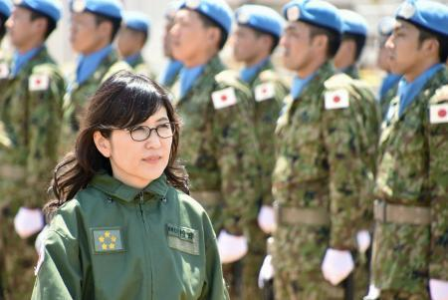南スーダンの首都ジュバで、陸上自衛隊部隊の栄誉礼を受ける稲田防衛相＝8日（代表撮影・共同） 稲田朋美防衛相は8日（現地時間同）、南スーダン首都ジュバを訪問し、国連平和維持活動（PKO）に参加している陸上自衛隊部隊の活動や現地の治安状況を視察した。11月に派遣される予定の後続部隊に、安全保障関連法施行で可能になった「駆け付け警護」などの新任務を付与できるか可否を探る。稲田氏は部隊宿営地で訓示し「わが国を代表して南スーダンの平和と安定に貢献しており、活動には大きな意義がある」と強調した。
後続の11次隊は、陸自第9師団第5普通科連隊（青森市）を中心とする部隊が派遣される予定。

稲田氏「南スーダン、治安は安定」 駆けつけ警護へ布石
朝日新聞デジタル相原亮2016年10月10日00時06分
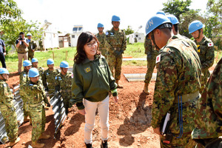退避壕（ごう）を建設している隊員を激励する稲田朋美防衛相＝８日、ジュバ市内（代表撮影）
稲田朋美防衛相が南スーダンを訪問し、国連平和維持活動（ＰＫＯ）に参加している陸上自衛隊の部隊を視察した。安全保障関連法で可能になった「駆けつけ警護」を新たな任務として付与するための環境づくりの一環だ。
「（治安が）落ち着いていることを見ることができ、関係者からもそういう風に聞くことができた。持ち帰って政府全体で議論したい」
就任後初めて南スーダンを視察した稲田朋美防衛相は８日、同行した代表取材の記者団にこう説明。不安視されている現地の治安の安定性を強調した。稲田氏は９日に帰国し、同国に派遣する陸自部隊に新任務を付与するか検討を加速させる。【続きあり】

防衛相 「駆け付け警護」など 視察踏まえて判断へ
NHK10月9日 5時47分
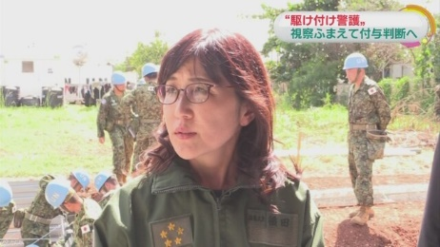
稲田防衛大臣はアフリカの南スーダンを訪問し、自衛隊の宿営地などを視察しました。このあと記者団に対し、首都ジュバの治安状況は落ち着いているとしたうえで、安全保障関連法に基づいて「駆け付け警護」などの新たな任務を部隊に付与するかどうか、今回の視察も踏まえて判断する考えを示しました。
アフリカの南スーダンでは、自衛隊が国連のＰＫＯ＝平和維持活動にあたっていて、来月、交代で派遣される見通しの部隊が、安全保障関連法に基づいて、武器を使って他国の部隊などを救援する「駆け付け警護」などの新たな任務が付与された場合に備えて訓練を行っています。
こうした中、稲田防衛大臣は８日、大臣就任後初めて南スーダンを訪れ、首都ジュバの国連の施設内にある自衛隊の宿営地を視察し、現地の情勢などの報告を受けたあと医療施設などを確認しました。
そして、隊員を前に訓示し、「皆さんはわが国を代表して南スーダンの平和と安定に貢献しており、その活動は大きな意義がある。国際社会の期待に十分応える活躍をしている」と激励しました。
これに先だって、稲田大臣は、南スーダンのヤウヤウ国防副大臣や、ＵＮＭＩＳＳ＝国連南スーダン派遣団のロイ代表と会談し、このうち、ロイ代表は７月に政府軍と反政府勢力との戦闘が再燃したことに関連して、「再び起こらないことを望んでおり、起こる可能性は低いと思っている」と述べました。
視察のあと、稲田大臣は記者団に対し、「ジュバ市内では７月に衝突があったが、落ち着いていることを目で見ることができ、関係者からも聞くことができた。７月の衝突を受けて、自衛隊の部隊が安全対策や警備を強化していることは確認できた」と述べました。
そのうえで、稲田大臣は、「駆け付け警護」などの新たな任務を、来月、交代で派遣される見通しの部隊に付与するかどうかについて、「情勢などいろいろな報告も受けたので、持ち帰って政府全体で議論したい。私が見たり聞いたりしたことを踏まえて決めていきたい」と述べました。

PKO新任務判断、来月に先送り 政府、南スーダン情勢見極め
共同通信2016/10/12 02:00
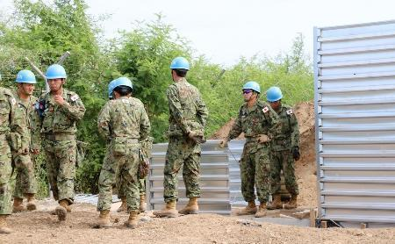南スーダン・ジュバで作業する陸自隊員ら＝2016年8月撮影（共同）
政府は、南スーダンでの国連平和維持活動（PKO）に従事する陸上自衛隊に対し、安全保障関連法に基づく「駆け付け警護」と「宿営地の共同防衛」の新任務を付与するかどうかの判断を11月に先送りする方向で調整を始めた。当初は10月中に、部隊派遣の期間延長と合わせて可否を決定する方針だったが、不安定化する現地情勢を見極める必要があるとの判断に傾いた。政府関係者が11日、明らかにした。
稲田朋美防衛相は11日の参院予算委員会で、南スーダンを8日に訪問したことに触れ、自衛隊が活動する首都ジュバ市内は「比較的落ち着いている」との認識を示した。

政府 「駆け付け警護」などの付与 来月判断で調整
NHK10月12日 5時17分
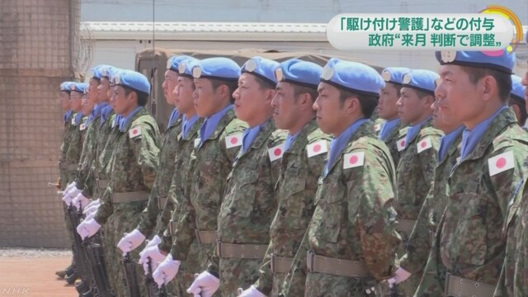
政府は来月、南スーダンに派遣される見通しの自衛隊の部隊に対し、駆け付け警護などの新たな任務を付与するかどうかについて、現地の治安情勢などを慎重に見極める必要があるとして、来月、判断する方向で調整に入りました。
アフリカの南スーダンでは、自衛隊が国連のＰＫＯ＝平和維持活動に当たっていますが、派遣期間は、今月末に期限を迎えます。
これを受けて、来月、交代で派遣される見通しの部隊は、安全保障関連法に基づいて、武器を使って他国の部隊などを救援する駆け付け警護などの新たな任務が付与された場合に備えて、訓練を行っています。
政府は、この部隊に新たな任務を付与するかどうかの判断を今月中にも行う方針でしたが、現地の治安情勢や訓練の習熟状況などを慎重に見極める必要があるとして、派遣期間を延長したうえで、来月、判断する方向で調整に入りました。
南スーダンでの自衛隊の活動をめぐって、稲田防衛大臣は今月、現地を訪れ、部隊の活動を直接確認したのに続き、交代で派遣される見通しの部隊の実動訓練を今月２３日にも視察する方向で調整しています。
政府は首都ジュバの治安状況は比較的、落ち着いているとしていますが、南スーダン各地では散発的な衝突が起きるなど、不安定な情勢が続いていることから、部隊が安全に活動できるかなどを詳細に分析したうえで、結論を出したいとしています。

南スーダンＰＫＯ、稲田氏が視察…新任務判断へ
読売新聞2016年10月09日 13時48分
【ジュバ＝石田浩之】稲田防衛相は８日、南スーダンの首都ジュバを訪問し、国連平和維持活動（ＰＫＯ）に従事する陸上自衛隊の活動現場を視察した。
政府は今回の視察を踏まえ、１１月に派遣する部隊に安全保障関連法で可能になった「駆けつけ警護」と「宿営地の共同防護」の新任務を付与するかどうか、近く判断する。
稲田氏は８日、ジュバの部隊の宿営地や活動地区を視察。隊員への訓示で「安全確保に細心の注意を払い、変化する環境に対応すべく創造の精神をもって任務を完遂することを期待する」と激励した。
これに先立ち、稲田氏は南スーダンのヤウヤウ国防副大臣や国連南スーダン派遣団（ＵＮＭＩＳＳ）のエレン・ロイ事務総長特別代表と会談、治安情勢などについて意見交換した。

稲田防衛相 「首都、落ち着いている」南スーダン視察
毎日新聞2016年10月9日 01時02分（最終更新 10月9日 04時24分）
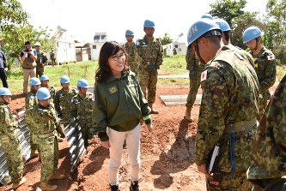
退避壕（ごう）を整備中の自衛隊員を激励する稲田朋美防衛相（中央）＝南スーダンの首都ジュバの国連施設トンピン地区で２０１６年１０月８日、村尾哲撮影
【ジュバ村尾哲】稲田朋美防衛相は８日（日本時間同）、南スーダンの首都ジュバを訪問し、国連平和維持活動（ＰＫＯ）に参加している陸上自衛隊施設部隊の活動状況を視察した。稲田氏は視察後、記者団に「ジュバ市内が落ち着いていると目で見ることができた」と述べ、安全保障関連法に基づく新たな任務付与に関しては「情勢報告も受けており、政府全体で議論したい」との考えを示した。
施設部隊は２０１２年から国連南スーダン派遣団（ＵＮＭＩＳＳ）に参加し、現在は約３５０人が活動。道路や建物の整備などに従事し、半年ごとに交代している。政府は１１月中旬以降に派遣する部隊に対し、離れた場所の関係者を救援する「駆け付け警護」と、他国軍と連携して拠点を守る「宿営地の共同防護」について任務付与する方針だ。
ただ、ジュバでは今年７月、大統領派と当時の第１副大統領派の武力衝突が発生。自衛隊の宿営地に複数の流れ弾が着弾し、安全面への懸念が指摘された。施設部隊は現在、各国ＰＫＯ部隊の宿営地がある国連施設（トンピン地区、ハウス地区）で活動している。駆け付け警護は受け入れ同意が安定的に維持されることを前提としており、現地視察の結果を踏まえ、政府は新任務付与について判断する。
稲田氏はトンピン地区で自衛隊員に訓示し、「非常に過酷な環境の中で行っている活動の全てが南スーダンの平和と安定につながる。強い信念と誇りを胸に活動を続けてほしい」と激励。また、「国際平和のための自衛隊の取り組みを説明し、理解と支持を得られるよう尽力したい」と述べ、新任務を念頭に国民の理解を求める考えを示した。
視察に先立ち、稲田氏は南スーダンのヤウヤウ副国防相、ＵＮＭＩＳＳトップのロイ事務総長特別代表と個別に会談。施設部隊の安全確保を要請し、現地情勢などについて意見を交わした。

南スーダンＰＫＯ 稲田防衛相、厳戒の視察 滞在７時間
毎日新聞2016年10月10日 07時30分（最終更新 10月10日 07時30分）
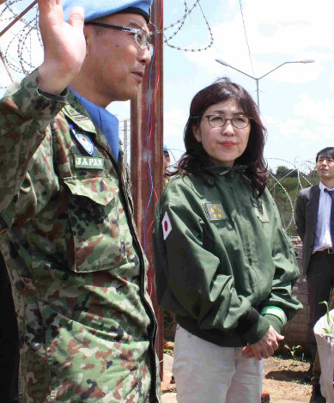
陸上自衛隊施設部隊の隊長から説明を受ける稲田朋美防衛相（右）＝南スーダンの首都ジュバで２０１６年１０月８日、代表撮影
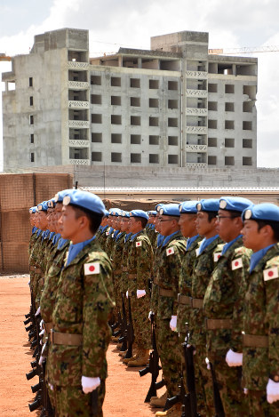
稲田朋美防衛相への栄誉礼のために整列する自衛隊員。後方には７月の武力衝突で砲撃を受け、崩れた跡（右上）が残るビルが見える＝南スーダンの首都ジュバの自衛隊宿営地で２０１６年１０月８日、村尾哲撮影
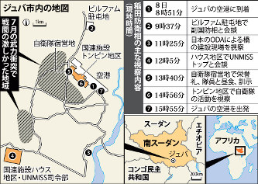
稲田防衛相の主な視察内容と南スーダン首都ジュバの場所
【ジュバ村尾哲】稲田朋美防衛相が８日、国連平和維持活動（ＰＫＯ）に参加する陸上自衛隊施設部隊の活動状況を視察するため、南スーダンの首都ジュバを訪れた。現地の政府高官や国連南スーダン派遣団（ＵＮＭＩＳＳ）幹部は首都の治安が改善していることを訴え、インフラ整備に対する日本の支援に期待感を表明。武力衝突が起きた７月以降、自衛隊が控えていた国連施設外での活動再開に向けた調整も進んでいる。
南スーダンでは７月、大統領派と当時の第１副大統領派の武力衝突が起き、日本の国際協力機構（ＪＩＣＡ）の職員らが国外へ退避した。政府は１１月に派遣する交代部隊に対し、安全保障関連法に基づいて「駆け付け警護」と「宿営地の共同防護」の新任務を付与すべきか検討しており、現地視察はその判断材料となる。稲田氏の滞在時間は約７時間に限られ、安全確保に万全を期すためとして報道関係者の同行も４人に限っての代表取材となった。
稲田氏や同行者は自衛隊の防弾仕様の四輪駆動車に分乗し、ジュバ市内を移動。さらに、自動小銃を構えた南スーダン政府軍兵士約１０人が乗るトラック２台が車列の前後について警戒した。ヤウヤウ副国防相との会談には、道路橋梁（きょうりょう）担当相や農水相ら５閣僚が同席し、日本によるインフラ整備支援を求めた。南スーダン側の要請で急きょ、ＪＩＣＡと日本企業が７月に退避したため中断している橋の建設現場の視察も日程に加わった。同行筋は「南スーダン政府は大型案件である橋の工事を日本に再開してほしいとの思いが強い。厳重な警備も安全面は大丈夫と言いたいのだろう」と解説した。
こうした中、国連側は自衛隊による国連施設外の活動再開を非公式に打診しているという。治安が安定していた７月以前は、ジュバ市郊外でも自衛隊は活動していた。１１月に派遣される交代部隊に駆け付け警護の任務が付与され、国連施設の外で活動することになれば、施設内だけの活動に比べ、他国の部隊や非政府組織（ＮＧＯ）関係者の救援に当たる可能性が格段に高まることは確実だ。
だが、今回の視察で稲田氏はジュバ市郊外に足を運ぶことはなかった。また、橋の視察が組み込まれた影響で自衛隊宿営地での視察時間が短縮され、隊員との昼食や訓示などの日程を慌ただしくこなした。日程の最後には、自衛隊が国連施設内で避難民向けの退避壕（ごう）を整備している現場を５分ほど視察。稲田氏は視察後、記者団に「きょう見たのはジュバ市内だが」と断ったうえで、「落ち着いていると目で見ることができた。意義があった」と強調し、再び厳重な警備の下、空港に向かった。

しんぶん赤旗2016年10月9日(日)
論戦ハイライト だまし討ち政治・白紙領収書暴いた小池質問に大反響
６日の参院予算委員会で、安倍内閣の国民だまし討ちの暴走や主要閣僚の「政治とカネ」の問題を追及した日本共産党の小池晃書記局長。視聴者の反響が相次ぎ、マスコミでも注目を集め、他の野党議員からも応援の声が上がった熱い論戦のハイライトをワイド版で紹介します。
公的年金 巨額損失出した株式運用拡大
小池 運用方針変えて損失が拡大した事実認めよ
安倍 「運用は長期で見るべき」と反省なし
小池氏の質問は午後１時から。小池氏はまず、安倍政権下で公的年金積立金の運用方法が株式偏重に変えられ、１５カ月間で１０・５兆円もの巨額損失を出した大問題を取り上げました。
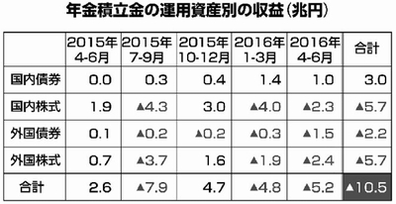
安倍政権は２０１４年１０月、１４０兆円（当時）にのぼる年金積立金の運用比率（ポートフォリオ）を変更し、国内債券を６０％から３５％に下げ、株式を２５％から５０％に引き上げました。その結果、１５年４月から今年６月までの運用損失が１０・５兆円にものぼっています。
小池 安倍政権が運用方針を変えた結果がここに出ているわけですよ。総理、ポートフォリオ変更後にマイナスが拡大したという事実を認めていただきたい。
塩崎恭久厚生労働相 物価が上昇局面に入っていくという想定の下で、従来のポートフォリオではなかなか難しいということで、株式等への分散投資を進めたものでございます。長期的に見れば、必要な積立金を下回るリスクは少なくなって、これは適切な見直しであって、やはり長期で見るのが年金運用の常識だというふうに思います。
小池 政策変更したことで１０・５兆円の欠損をつくりながら何の反省もない。そういうことでいいんですか。いつまでたっても物価上昇なんかしていないじゃないですか。運用資産別の収益を見てください。マイナスになるといっていた債券だけがプラスを続けて逆に３兆円の黒字になっている。ポートフォリオの変更をしなければ株価が下がったって、これほどの損失にならなかったという事実をはっきり認めてください。
安倍晋三首相 長期で見なければいけないというのは、年金の運用においては常識なんです。長期で見れば、リーマン・ショックを含む平成１６年度から２５年度までの１０年間について、現行のポートフォリオで運用したと仮定すれば、従前よりも１・１％高い収益率が得られる。不安をあおるような議論は慎むべきではないかと思うわけであります。
小池 不安をつくったのは安倍政権の政策変更だからいってるんじゃないですか。１０年前に変えていたらもっともうかっていたなんて、「捕らぬタヌキの皮算用」みたいな話じゃなくて、現実にしっかり向き合うべきだというふうに思います。
年金の積立金は政府の持ち物ではなく、国民の財産です。政府は運用を委託されているだけであり、国民に十分に説明責任を果たすことが必要です。しかし、国民はまともな説明も受けていません。
小池 リスク運用に大きくカジを切ったことについて、国民にちゃんと説明したといえますか。国民のみなさんは、十分に納得したと総理は考えますか。
安倍 従前のポートフォリオよりもプラスになっているということを申し上げているわけで、（この間の損失を）ことさら取り上げるのは間違っているわけでありまして、安倍政権の３年間では２７・７兆円のプラスになっているわけであります。
明らかな損失を認めようともしない安倍首相に対し、野党席から「無責任だ」「反省がない」との声があがりました。安倍首相は「冷静な議論をしようじゃありませんか」「冷静な議論が大事なんですよ」と必死で弁明に回ります。小池氏はこう批判しました。
小池 まったく答えがない。明らかな事実すら認めようとしない。こんな政権に任せておいていいのかとテレビを見ている人は不安に思いますよ。国民に対してちゃんと説明しなきゃ。勝手に運用方針を変えるなんてことはやってはいけないんですよ。（「そうだ」の声）
公的マネーが筆頭株主
小池 経済のあり方として異常
安倍 「デフレ脱却に必要」と正当化
さらに小池氏は、株式の運用比率が高められたことで、「日経平均株価」に組み込まれている東証１部上場企業の２２５社（「日経２２５」）のうち１１７社で、年金を運用する「年金積立金管理運用独立行政法人（ＧＰＩＦ）」が筆頭株主となり、日銀と合わせると１７７社で公的マネーが筆頭株主になっているという驚くべき実態を告発しました。
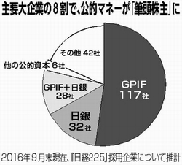
筆頭株主には、トヨタ自動車、三菱ＵＦＪ、セブン＆アイ、ソニー、武田薬品、三菱商事など名だたる大企業がズラリ並んでいます。
小池 日経２２５の８割の大企業の筆頭株主が年金資金と日銀という事態になっている。こんなことが世界のどこにあるのか。あまりにも異常ではないですか。
塩崎 ＧＰＩＦ法にもとづいて２０の信託銀行等に投資判断を一任しており、個別の投資判断にＧＰＩＦが関与する余地はないと。２千社以上の幅広い企業に投資しており、民間企業への介入とか大企業優遇という問題があるとは考えていないところであります。
小池 特定の企業に介入しているなんていっていないんですよ。日銀も入れたら株式時価総額の１割近くが公的マネーになっている。このことが経済のあり方として異常ではないか。そういう認識はないんですか。
安倍 日本銀行はデフレから脱却するために必要な金融政策を行っているものと理解しております。
これには他党議員からも「おかしいよ」との声が。あまりに「異常」な実態を認めるどころか必要だと開き直る安倍首相。小池氏はこう厳しく批判しました。
小池 社会保障のことを議論すると、「持続可能性」だと繰り返すくせに、株式運用でこれだけ大穴を空けても何ら恥じることがない。積立金運用が想定通りにならなければ、結果的に国民がばく大な被害を被ることになるわけですから、こんなやり方はやめるべきだと申し上げたい。（「そうだ」の声）

介護 軽度者サービス取り上げ、負担増
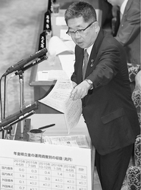
（写真）パネルを示して質問する小池晃書記局長＝６日、参院予算委
小池 「介護離職ゼロ」にも逆行する
塩崎 どういうムダを排除するかも議論していく
安倍首相は参院選中、「アベノミクスの果実を社会保障に回す」と繰り返してきました。
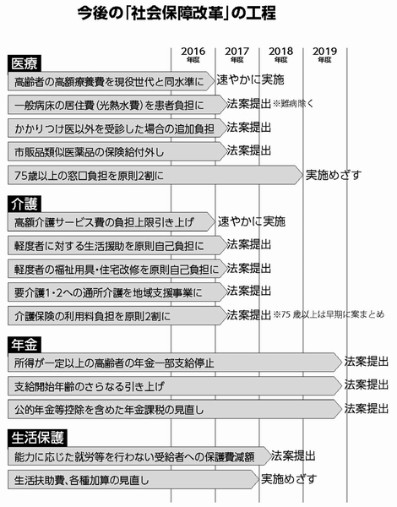
ところが、選挙が終わると、厚労省の審議会では介護も医療も負担増と給付減の計画が次々と出てきて、大問題になっています。
小池氏は、社会保障で計画されている改悪メニュー（社会保障改革工程表）をパネルで示して追及しました。
小池 参院選では社会保障の充実に力を尽くすと繰り返していたのに、いま提案されていることは真逆だと思います。全体としてみれば大半が負担増と給付減であることは間違いないですね。
安倍 社会保障といっても聖域化せずにムダは省いていく。そうした努力をしていくのは当然だろうと思います。大切なことは給付が必要としている方にしっかり届けられることだと考えます。
小池 必要な人に本当に必要なものがいってるかですよ。
小池氏は、京都ヘルパー連絡会のアンケートを紹介しました。
腰痛がひどくて掃除や調理もできず要介護１と認定された８０代の女性のケースは―。
複数のサービスが利用できるのに、年金生活のためサービス利用料の１割負担が重くのしかかり、週１回の生活援助に限定しています。「この上、利用料が上がったら、頼みの週１回の生活援助も受けられなくなる」と訴えています。
小池 必要なサービスを提供するといったけれども、１回２５０円の生活援助が原則自己負担になれば、２５００円を払わなきゃいけない。必要なサービスを受けられなくなるんじゃないですか。
塩崎 全額自己負担にしろというのは、財務省の財政審のなかで意見が出ているものでありますので、私たちは介護保険の理念をしっかり押さえながら、しかし制度の持続可能性も守っていかなきゃならないので、そういう観点で議論を深めていきたいと思っております。
小池 じゃあ、財務省の提案は拒否するんですね。
塩崎 議論を深めていくわけであって、自己負担の提案は私どもからしているわけではございません。
小池 無責任ですよ（「そうだ」の声）。決まってからじゃ遅いから聞いているんじゃないですか。
さらに、全国で１８９万人が利用している福祉用具レンタル。利用者の６割以上が要介護２以下の高齢者ですが、財務省は、これについても原則自己負担化を求めています。
小池氏は、日本福祉用具供給協会が行ったアンケートを紹介。負担増によってレンタルをやめた場合、トイレは半数が「介護者を依頼する」、入浴や洗面は３割、食事は２割が「その行動をあきらめる」と回答し、６割が家族親族に介助を依頼すると答えています。
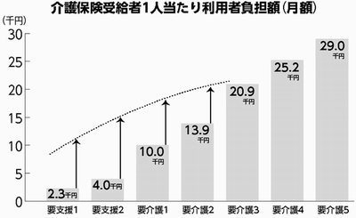
小池 こんなことをやったら、「介護離職ゼロ」に逆行するんじゃないですか。
安倍 持続可能性とどれぐらい負担できるかということも勘案しながら決めていかなければならないと思っております。
小池 「介護離職ゼロ」と両立するわけないじゃないですか。
安倍 これはまだ決まっておらず、議論が続いているわけです。
小池 じゃあ、自己負担化はやらないんですね。
塩崎 必要なサービスは確保されるということを念頭に入れながら、どういう「ムダ」を排除できるのかということもありますから、これから議論を深めていこうということです。
塩崎氏が「ムダ」と述べたことに、野党議員から「何がムダなんだ」といっせいに批判の声が上がり、塩崎氏は慌てて「いや、この例えば用具にしてもいろいろな値段があるわけであって、どこまで許されるものなのかとか、いろいろあって…」と弁明に終始。小池氏はこう追及しました。
小池 福祉用具は「ムダ」なんですか（「そうだ」の声）。必死になって自立して暮らそうとしている。それが何でムダなんですか。とんでもない発言ですよ（「そうだ」の声）。こういう考え方でやったら、どんどん切り捨てることになるじゃないですか。（「そうだ」の声）
小池 重度化すすみ、悪循環で財政も悪化する
安倍内閣の「切り捨て」はこれだけにとどまりません。財務省は５日に開かれた財政制度等審議会で、中重度の人に比べて要支援１・２と要介護１・２の人たちの利用者負担が低いとして、原則１割となっている利用料を引き上げていくことを新たに打ち出しました。小池氏の質問に麻生財務相は「要介護区分ごとに軽度者の負担割合を引き上げることを提案させていただいた」と認めました。
要支援１・２に要介護１・２を加えると、認定されている人の６５％にもなります。そこからサービスをどんどん制限し、負担を増やしていく計画に対して小池氏は次のように批判しました。
小池 要介護度が軽い段階で経済的な不安なく介護を受けられるようにすることこそ介護保険の役割じゃないですか（「そうだ」の声）。軽い人のサービスを取り上げ、負担を重くすれば、ますます重くなる。そうすれば介護離職はどんどん増える。回り回って結局、悪循環で財政だって悪化する。そういうことをあなた方はやっている。
医療 「３割」超える自己負担は違法
小池 将来にわたり維持するという国民への約束を破るのか
麻生 「年末にかけて審議していく」と押しつけねらう
医療でも大変な負担増がめじろ押しです。
小池氏は、「かかりつけ医」以外を受診した場合、現行の自己負担以外に「定額負担」を徴収しようとしている問題をただしました。
窓口の自己負担について健康保険法は付則２条で「給付の割合については、将来にわたり百分の七十を維持するものとする」と定めています。ところが、定額負担が課せられると、３割負担を超えてしまうことになります。
小池 将来にわたり維持すると、３割負担以上に上げないというのは国民への約束ですよね。
塩崎 厚労省はこの法律を守っていくことが基本であると思います。
小池 じゃあ、このやり方は法律違反ですね。（「そうだ」の声）
塩崎 今の規定とどういう兼ね合いになるのかよく考えていかなければならないと思っております。
小池 「将来にわたり」と書いてある。国民に対する約束を破るんですか。（「そうだ」の声）
塩崎 守っていかなきゃいけないことです。
小池 じゃ、この提案はできないということですね。撤回してください。
麻生太郎財務相 財政を預かる立場ですから、いろいろなことをやっていくのは当然のことであり、財務省と厚労省との間で年末にかけていろいろ審議していきます。
小池 財政を守るためには法律を破っていいというんですか（「そうだ」の声）。将来にわたり約束したことを壊していいんですか。こんな無責任な提案は許されない。（「そうだ」の声）
さらに小池氏は、自己負担額の限度額を決める「高額療養費制度」の見直しについて追及しました。
これは、７０歳以上の高齢者が外来受診したときの負担軽減（外来上限特例）をやめてしまうもので、自己負担限度額が現在の月額１万２０００円の人は一気に５万８０００円にもふくれあがり、高齢者の生活を直撃します。
この問題では、全国がん患者団体連合会の天野慎介理事長が「高額な薬を生涯飲み続けなければならない人もいる。『カネの切れ目が命の切れ目』になりかねない」（全国保険医団体連合会の機関紙）と危ぐの声をあげています。小池氏は、次のように迫りました。
小池 こういうがん患者の悲痛な訴えをどう受け止めますか。負担増を押し付けていいんですか。
塩崎 世代間の公平とか、能力に応じた負担の観点から議論をしているところです。疾病が多いという高齢者の特性についても議論していかなければならないと思っておりまして、年末までに結論を出していきたいと考えております。
小池 こういう引き上げは許されないと思いますよ。撤回すべきです、こんな提案。
高薬価 営業利益を加算し利益を保障
小池 メーカー言いなりで大盤振る舞いをやっている
塩崎 今年の改定では対象にならず
国民に負担増と給付減を迫る一方で、医療保険財政に打撃を与える高薬価が放置されている―小池氏は、財源を口実にした社会保障の切り捨てが成り立たないと追及しました。
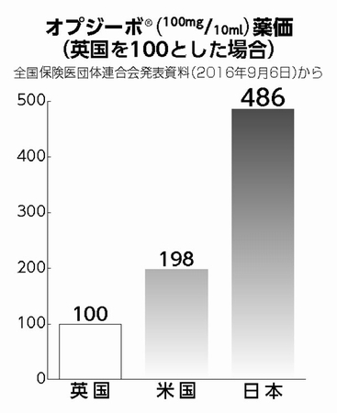
小池氏は、患者１人あたりの負担が年間で約３５００万円にもなる抗がん剤「オプジーボ」について、各国の価格比較をパネルで示し、日本の異常な高薬価を告発しました。
英国を１００とすると米国は１９８なのに対し、日本は４８６。日本は英国の５倍、アメリカの２・５倍にもなります。しかも、アメリカは希望小売価格なので実際はもっと安く、英国もまだ高すぎるとして５６％の引き下げが提案されています。
小池氏は、オプジーボの薬価は「原価計算方式」といって、営業利益が加算され、絶対に利益が出る仕組みになっていると告発。塩崎氏は、標準の営業利益率が１６・９％に対して、オプジーボの場合は６０％もの加算が行われ、２７％の営業利益率になっていることを認めました。
小池 こんな加算をやっている薬はほかにあるのか。
塩崎 オプジーボ以外にありません。
小池 製造原価だって研究開発費だってブラックボックスでメーカーの言いなりです。しかも、６０％の営業利益率の加算までやっている。大盤振る舞いなんです。しかも、前提となる市場規模を過少に見積もれば、高い薬価ができる。
オプジーボは当初、４７０人に使用するということで１瓶７２万円の薬価を設定。年間販売額３１億円と計画されていました。
ところが、昨年１２月に肺がんの適用が追加されると１万５千人に拡大され、なんと１２６０億円にも膨れ上がっています。
小池 薬価を引き下げたんでしょうね。
塩崎 薬価調査を行った昨年９月時点では市場規模は限定的だったので、今年４月の改定では薬価引き下げの対象とはならなかったというものです。
小池 薬価改定の前に市場規模が拡大することが分かっていたのに、何も手をつけなかった。メーカーの思うツボなんです。
算定会議は議事録なし
小池 決定過程を見直し議論の情報公開を
安倍 企業秘密があるので非公開
小池 メス入れずに痛み押し付けるな
あまりにもひどい高薬価はどうやって決められたのか―。
小池 それでは、薬価の算定を行った算定会議ではどんな議論をしたのですか。
塩崎 算定方式を議論し、コストの総額、市場規模予測のデータの妥当性、臨床的意義などが評価されて、加算が適当というふうにされたものです。
小池 議事録はありますか。
塩崎 議事録は作成しておりません。しかし、議事概要は作成しています。
「議事録もないのか」と声があがります。
小池 議事概要は、これ１枚だけですよ。５時間半会議をやって。薬価の結果を書いてあるだけです。これで十分な公開だと言えるんですか。
塩崎 もともと非公開です。医薬品の製造原価や研究開発費など企業にとって機密性の高い情報を出していただいているので、妥当ではないかと考えております。
企業におもねって当然の情報公開さえ拒否する塩崎氏に対し、小池氏はたたみかけました。
１９９７年２月４日の衆院予算委員会。日本共産党の志位和夫書記局長（当時）が高薬価の問題を取り上げ、「新薬の承認審査と薬価決定のプロセスに関する情報を、個人のプライバシーあるいは特許に関するものをのぞいて全面的に公開する。これは適当ではないか」とただしました。
当時の小泉純一郎厚生相は「薬価の透明性確保は重要な課題でありますので､今後､透明化をいかに図っていくか、これも含めて検討させていただきたい｣｡当時の橋本龍太郎首相も「厚生大臣から積極的なお答えを申し上げました。その通りの方向で進んでまいります｣と答弁していたのです｡
小池 それから１９年ですよ。透明性の確保どころか、議事録すら残さない。そういう会議のなかで異常に高い薬価が決められている。これが１９年間放置されている。これが今の薬価決定の仕組みなんですよ。
オプジーボの薬価引き下げを最大２５％というけれど、これではあまりに不十分で、大幅に引き下げるべきです。あわせて薬価決定プロセスを全面的に見直すべきではないでしょうか。それに加えて薬価算定組織の議論の情報公開がどうしても必要だと思います。（「そうだ」の声）
安倍 医薬品の製造原価そのものが企業秘密になるわけです。そうした機密性の高い情報をもとに議論していくということで非公開としているわけです。結論については公開の場である中央社会保障医療協議会において決定する手続きを通じて可能な限り情報公開をはかっていると承知しております。
小池 議事録も取らない。後で検証もできない。こういうやり方でいいとおっしゃるんですね。
安倍 製造原価あるいは研究開発費等々について、企業から提供された情報をもとに議論していくなかで、非公開とせざるをえないと判断しているわけでございます。
小池 議事録なしのままで本当にいいんですか。
塩崎 世界で日本が透明性が特別に低いということはないのでありますが、ご指摘もいただいておりますから、検討してみたいと思います。
企業秘密をたてに公開に背を向ける首相と厚労相。小池氏はこう主張しました。
小池 国民に対しては患者の負担に対してはあれだけ厳しく切り込むくせに、製薬メーカーには遠慮ばっかりして、情報公開にはまったくふれない。安倍政権は「大企業が世界で一番活躍しやすい国」をつくる。そういう姿勢がはっきり出ているじゃないですか。国民に痛みを押し付ける前にやるべきことは、こういうところにしっかりメスを入れることですよ。そういうことをいっさいやらずに痛みを押し付けるようなこんなことは許されないということを申し上げておきたい。（「そうだ」の声）
「働き方改革」 経営側に偏った改革会議
小池 労働者が反対するものを推進することにしかならない
安倍 「経済界にも納得していただくため」と正当化
小池氏は、安倍首相が「最大のチャレンジ」と標ぼうしている「働き方改革」について切り込みました。
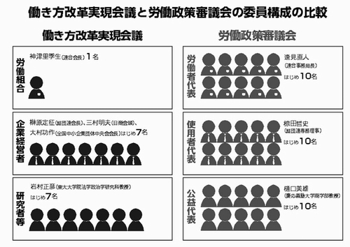
「働き方改革」の具体案を検討する場として９月２７日に発足した「働き方改革実現会議」。議長は安倍首相です。
そのメンバーを見ると、肝心の労働側の代表は連合会長ただ１人なのに対し、経営側からは経団連会長、日本商工会議所会頭をはじめ７人も選ばれています。労働法制を検討する労働政策審議会が、公益・労働者・使用者から１０人ずつで構成されているのと比べても大違いです。
小池 どう考えてもあまりに経営側に偏った構成になっていませんか。（「おかしい」の声）
加藤勝信「働き方改革」担当相 トップの方々に集まっていただいて議論していただくことに意義がある。多数決で決めるわけでもありません。従って、人数が少ないということではないと思います。
小池 労使と言いながら、労働組合が１人ってバランスが悪すぎませんかと言っているんです。
安倍 それは見方の問題だと思うわけであります。それぞれの団体のトップの方に入っていただき、その人たちの観点からお話をしていただくということでございます。
小池 見方の問題じゃないですよ。どう見たってバランスが悪いですよ。
それでは、７人も入っている経営側は、「働き方改革」に何を期待しているのか。
「日経」が行った主要産業の社長１００人アンケート（９月１６日付）では、期待することの第１位は「裁量労働制の拡大」（５１％）、２位は「テレワーク・在宅勤務」の促進（４３・５％）、３位は「脱時間給制度」すなわち「残業代ゼロ制度」の導入（４２・２％）、４位は、カネさえ払えば不当解雇もやり放題の「解雇の金銭解決」（２５・９％）となっています。
労働者が求めている「残業時間の上限設定」は８・８％、「同一労働同一賃金の実現」もわずか４・８％です。
小池 経営者ばかりを集めて議論すれば、働く人の立場どころか、労働組合が組織の違いを超えて反対しているようなものを推進することにしかならないと思います。
加藤 下の二つ（「残業時間の上限設定」と「同一労働同一賃金」の実現）は、経営側にとって非常に消極的な部分。これについてもしっかり取り上げていきたい。そういう意味で経済界の方々にも十分納得いただく、しっかり議論に参加していただく必要があるんではないかと思います。
小池 残業時間の上限設定や「同一労働同一賃金」を、経営者は求めていないじゃないですか。それをやりたいんだったら、もっと労働組合の代表を入れて議論しなければならないでしょう、バランスが悪すぎると言っているんです。
安倍 「同一労働同一賃金」については経営者は慎重な方々が多いわけで、そういう方々にも納得していただかなければならないわけで、入っていただいている側面もあるんですよ。そういうこともご理解いただきたい。
小池 だったら経団連の会長１人だけでいいんで、これでは多勢に無勢じゃないですか。これではまともな議論にならない。どう考えても説得力のない話だったと思います。
裁量労働制で広がる過労死予備軍
小池 矛盾した「残業代ゼロ」法案は撤回すべきだ
安倍 「国会にお任せしている」
論戦は、「働き方改革」の議論が始まる前にすでに国会に提出されている労働基準法改定案（「残業代ゼロ」法案）の話に―。
労基法改定案には、残業代ゼロの「高度プロフェッショナル制度」だけでなく、「裁量労働制の拡大」が盛り込まれています。
「裁量労働制」は、仕事の進め方などを「労働者の裁量」にゆだねることを条件に、あらかじめ決めた「みなし労働時間」以上いくら働いても残業代は支払われない制度です。
小池氏は、すでに「裁量労働制」を導入しているトヨタ自動車とソニーの労働者の実態を告発しました。
トヨタ自動車では、同制度の適用者１７４０人（３月時点）のうち、「超過在社時間」が月８０時間を超えるなど健康診断の対象となった社員が３４７人にも上るというショッキングな実態です。
小池 トヨタでは５人に１人が働きすぎで「過労死予備軍」となっている。重大じゃないですか。
塩崎 裁量労働制で月２００時間以上ある方が半分近くおられることは認識しているわけでございます。今回の改正では、裁量を損ねるような過大な業務が課されることがないように法律にもとづく指針を新たに措置するわけであります。始業・終業時刻の決定も含めて労働時間について働く方本人の裁量がしっかり確保されるように条文で明確化することとしておりまして、監督指導も含めてしっかり対応していきたいと考えております。
小池 実態をまったくわかっていないと思います。厚労省の調査だって、裁量労働で働く人の半分近くが労働時間管理や目標の設定について「裁量が与えられていない」と答えている。これが実態ですよ。規制緩和しておいて、いくら指針があっても何の解決にもならないですよ。
裁量労働制のもとでどんな働き方になっているのか―。小池氏の追及は続きます。
裁量労働制を「エキスパート制度」と呼んでいるソニーでは、対象者は５２４５人。
社員１万５００人のうち、何と２人に１人が裁量労働制になっています。驚くべき実態を小池氏が示すと、大臣席からも「ほおー、２人に１人か」と驚きの声が漏れました。
小池 自分の裁量で働く人が２人に１人なんて、ありえないじゃないですか（「そうだ」の声）。しかも、労働者の訴えでは、深夜手当が出ていない。裁量労働では支払い義務があるんですよ。それが支払われていない。残業にすると月約６５時間、最長９４時間、深夜労働月平均５時間。いま仙台労基署が指導しているそうですが、これが今の実態なんです。労働時間を正確に把握できない裁量労働制がさらに広がっていくことになる。
深刻な実態を示しての追及に委員会室が静まり返るなか、小池氏は力を込めました。
小池 総理、いま政府がやるべきことは、裁量労働制の実態を詳細に調べることですよ（「そうだ」の声）。「みなし労働時間」を超えた場合の厳格な是正指導をしっかりやっていくことですよ。対象拡大なんてもってのほかだ。（「そうだ」の声）
そして、残業時間の上限を労働基準法で法定する。勤務が終了してから次の勤務までの休息を保障する「インターバル制度」を法制化する。こういうことこそやるべきで、働く人の立場に立った「働き方改革」をやるとおっしゃるのであれば、本気でそれをやるというのであれば、いま出ている労働基準法改正案（残業代ゼロ法案）、これを通すというのは矛盾していると思います（「そうだ」の声）。労働組合は立場を超えて反対しているわけです。これをこの国会で通すなどということはきっぱり断念をして、そして、本当の意味で働く者の立場に立った「働き方改革」をやればいいじゃないですか。決断すべきだと思いますが、どうですか。総理。（「総理、どうなんだ」の声）
安倍 多様な働き方を可能にしていく、かつ、それは働く人の立場に立って考えていかなければいけないと考えておりますが、この国会で審議し採決するかどうかは国会にお任せをしているところでございます。
「残業代ゼロ法案」を撤回するとは絶対に言わないものの、審議・採決は国会に任せると述べた安倍首相に対して、小池氏はさらに迫りました。
小池 「働き方改革」について議論をしようとしているときに、その一方で国会で法案を通してしまうというのは矛盾しているじゃないですか（「そうだ」の声）。だから総理、総理の政治的判断で、きっぱりやめると言うべきじゃないですか。どうですか。（「撤回すべきだ」の声）
安倍 まさに、この国会で通すかどうかということについては、国会でまずはご議論をいただいて、それを採決するかどうかは、まさに委員会においてご判断をいただきたいと思います。
小池 「残業代ゼロ法案」はきっぱり撤回すべきだということを申し上げておきます。
「白紙領収書」問題 ３閣僚認める
小池 でたらめなお金の使い方何が民主主義だ
稲田 記載するとパーティー混乱
菅 面識あるから問題ない
高市 法律上規定がない
「最後に、政治資金の問題を聞きます」―。こう小池氏が切り出すと、委員会室には緊張が走りました。
「政治資金規正法第１１条で領収書の要件は」と問う小池氏に、総務省の大泉淳一選挙部長は「当該支出の目的、金額及び年月日を記載した領収書その他支出を証すべき書面と規定されています」と明言しました。
「領収書には金額が記載されていなければいけないのは、あまりに当然のことだ。しかし、自民党の中では、政治資金パーティーなどで金額白紙の領収書が横行しているようだ」
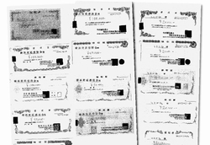
（写真）菅官房長官（左）と稲田防衛相の各資金管理団体の領収書写し
こう述べた小池氏が示したパネルには、政治家の名前が示された領収書がずらり。「おーっ」と議員らがざわめきました。
小池 「しんぶん赤旗」で筆跡鑑定を依頼し、金額はすべて同じ筆跡で同一人物が書いたものだと分かった。稲田大臣、これは各大臣から白紙の領収書を受け取って、金額も稲田事務所で書き込んだ。間違いないですね。
稲田 ご指摘になった通りです。政治家は会費をお祝儀袋で持ってくるので、会費を入れた封筒をその場で開封し記載をすれば、受付が混乱するなど、パーティーの円滑な運営に大きな支障が生じるため、都合上、金額が空欄の領収書を発行することがあります。領収書の日付、宛先、金額を主催者側の了解のもと、参加者が記載することがしばしば行われております。
小池 金額を勝手に書いていたら、これは領収書にならないじゃないですか。みんながやっているからいいだろうと、そんな子どもの言い訳みたいなことをしないでください。
稲田 何ら問題はないと思います。
小池 政治資金規正法第１１条に金額が書いていなければいけないと書いてある。委託があれば金額は後で書いていいということなら、中小企業の社長たちもびっくりですよ。
「主催者側の了解のもと、記入しているので問題ない」と繰り返した稲田氏。小池氏は、稲田氏の資金管理団体による「白紙領収書」が２０１２年から１４年までの３年間に約２６０枚、５２０万円分ある事実を告発。稲田氏が０９年１１月の衆院法務委員会で「政治家はだれでも政治資金規正法についてはきちんと認識しておかないといけない。その趣旨を理解しないで、何が民主主義ですか」と述べていることにふれ、「こんな領収書を出しておいて、何が民主主義だ」と重ねて迫りました。
稲田 今、小池委員の指摘。さらには「赤旗」で指摘されたことをうけ、これからはしっかりどういった形ができるか検討してまいりたい。
小池 これからはやらないということは、まずいということを認めたということになるじゃないですか。語るに落ちたという感じがします。（「そうだ」の声）
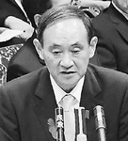
（写真）菅義偉官房長官
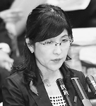
（写真）稲田朋美防衛相
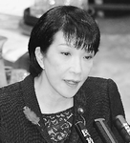
（写真）高市早苗総務相
「しかもこれは稲田大臣だけではない」とたたみかける小池氏。委員会室から「ほーっ」との声があがりました。
次に小池氏が示したのは、菅義偉官房長官の資金管理団体の収支報告書に添付されていた「白紙領収書」。同じ３年間で２７０枚、１８７５万円分の「白紙領収書」の存在が白日のもとにさらされました。
小池 菅さんのは１０万円、２０万円というのが１００枚以上ある。官房長官も、稲田さんと同じことをやっていたと認めますね。
菅 私自身が代表を務める政治団体で、政治（資金）パーティー会費の領収書の中に菅事務所で、日付、宛名、金額を記述したものが存在しています。互いに面識のある主催者と参加者の間においては、主催者が領収書を発行し、その了解の下に参加者側が内容を記載することがあります。
小池 驚くべき答弁だ。金額が白紙のものは領収書とはいわない。こういうことを、国民のみなさんは非常にでたらめなお金の使い方をやっているというふうにみるのは当然じゃないですか。（「そうだ」の声）
菅 主催者と私ども参加者の間に面識のある事務所同士ですから、そこの了解のもとに記載しているわけで、問題はない。
小池 面識があったら金額を後で書いてもいいというのが成り立つのなら、中小企業の社長さん、みんな取引先と面識ありますよ。（菅氏は）私を信じてくださいというだけじゃないですか。これでは、本当にその金額を払ったのかどうかを誰も証明できない。
「支出の水増しは行っていない」と何ら根拠の示せない言い訳に終始する菅氏に対し、小池氏は「閣僚の事務所がお互いに日常的にこんなことをやっている。白紙領収書を日常的に発行して、受け取った側が金額を書き込んで収支報告書に添付して提出する。政治資金規正法の根幹がガタガタだ」と批判し、政治資金規正法の所管大臣である高市早苗総務相をただしました。
高市氏が、稲田、菅両氏と同様の答弁を繰り返したうえ、「出席側が金額等を領収書に記載しても、主催団体から了解されている者であれば、法律上、発行側の領収書作成方法が規定されていないから合法だ」と強弁したために、委員会室は騒然となりました。
小池氏は、総務省政治資金課発行の『国会議員関係政治団体の収支報告の手引き』が、領収書には「後から追記してはならない」としていることを紹介。「所管大臣が公然と、そんなことやらなくていいと答弁する。とんでもない話だ」と批判しました。
「なぜ、あんな答弁をするのか。高市氏も同じことをやっているからだ」と述べ、高市氏の資金管理団体による１３、１４年度の「白紙領収書」の写しを示した小池氏。「政治資金を所管する大臣自身が白紙の領収書に金額を書き込んで提出している。言語道断だ」と迫りました。
菅氏の資金管理団体は１４年に政治資金パーティーで２９５２万円を集め、そこから１３６９万円をパーティー券などの会費として支出しています。小池氏は、その事実を突きつけ、こう強調しました。
小池 まさに､企業･団体にパーティー券を売って、そこからお金を集めて、そしてそのお金で（同僚議員の）パーティー券を買う。そして、政治力を強めていく。これがやはり最大の問題ですよ。パーティー券も含めて企業・団体献金は禁止しなければならない。
議場内も野党共闘
午後１時、小池氏の質問が始まると、約３０席ある議員傍聴席は、他党の議員も含めて満席になり、与党議員の質問が続いていた午前の質問とは打って変わり、注目度の高さを示しました。
小池氏の左側に陣取る野党席には、７月の参院選で野党統一候補として当選した議員の姿も。小池氏の質問や安倍首相らの答弁に対して「そうだ」「おかしいぞ」と一体となっていっせいに声を上げる場面が見られ、国会論戦での「野党共闘」をほうふつとさせる光景となりました。
安倍首相は、「冷静な議論をしようじゃありませんか」と繰り返すなど神経をとがらせ、「杉尾さん、ヤジを飛ばさないでくださいよ」と、長野選挙区で野党統一候補として勝利した杉尾秀哉参院議員を名指しするなどいらだちを隠せませんでした。
当の杉尾氏はフェイスブックで次のように書きました。
「共産党の小池議員の歯切れの良い質問、大いに参考になりました。まともに答えない安倍総理に声をあげたら、『杉尾さん、野次らないで下さい』と総理から名指しでリアクションが。こんなことでひるむハズもなく、これからもおかしいものはおかしいと声を上げ続けます」
“「赤旗」に書かないで…”
「『赤旗』に書かないようにしていただくとありがたい」
小池氏の質問に対する答弁で、安倍内閣の２人の閣僚からこんな発言が飛び出しました。
最初に口にしたのは塩崎厚労相。介護保険で福祉用具レンタルの自己負担化計画を小池氏に追及され、「どういうムダを排除できるかも議論していく」と答え、小池氏から「福祉用具はムダなのか」と批判された問題です。
塩崎氏は、関係のない別の質問の最中に、ムダだといったのは高いレンタル料金のことだと言い訳したうえで、「私がムダといったということが『赤旗』に躍るのもちょっといかがなものかと思ったものですから、そういうことは書かないようにしていただくとありがたいなと思いました」と釈明しました。
もう一人は、稲田朋美防衛相。「白紙領収書」問題で小池氏から追及され、「『赤旗』で指摘されたことを受けまして、私の事務所では、例えば一般に来ていただいている方には２万円の印字をしている領収書を発行しております」と弁明しました。
「白紙領収書」問題は「赤旗」がスクープしたもの。国民の立場に立って安倍政権をただす「赤旗」の役割が改めて浮き彫りになっています。

南スーダン「戦闘行為に該当せず」＝参院予算委で安倍首相
安倍晋三首相は１１日の参院予算委員会で、７月に南スーダンで再燃した内戦について、「武器を使っての殺傷や物を破壊する行為はあった」としながらも、「戦闘行為ではなかった」との認識を示した。民進党の大野元裕氏への答弁。
政府は、南スーダンの国連平和維持活動（ＰＫＯ）に派遣する自衛隊部隊に「駆け付け警護」などの新任務付与を検討しているが、南スーダンの治安は悪化しており、派遣の前提となるＰＫＯ参加５原則は維持されていないとの見方もある。首相は答弁で「ＰＫＯ５原則との関係も含めて戦闘行為という定義には当たらない」と主張した。（時事通信2016/10/11-17:51）

首相 領収書の取り扱い法的問題なし 運用改善図る
NHK10月11日 19時13分
安倍総理大臣は、参議院予算委員会で、閣僚が出席した政治資金パーティーの領収書に、主催者側の了解を得てあとから金額などを記入していたことについて、法律上、問題はないものの、国民に疑念を持たれないよう、自民党で運用の改善を図っていく考えを示しました。
「法律上問題生じず自民党で運用改善」
稲田防衛大臣と菅官房長官は、先の参議院予算委員会で、政治資金パーティーに出席した際に発行された金額などが記載されていない領収書の取り扱いについて、「主催者側の了解のもと、未記載の部分の日付、宛先、金額を正確に記載しており、問題ない」などと説明しています。
これに関連して、１１日の参議院予算委員会で、安倍総理大臣は「政治家は、みずからの政治資金の取り扱いについて国民に疑念を持たれないように常に襟を正すべきだ。今回のことは、法律上の問題が生じているとは考えないが、自民党では政治資金パーティーにおける受付事務の運用を改善することとし、その旨、幹事長から通知を行った」と述べました。
防衛相 核保有めぐる発言「発言撤回せず」
一方、稲田大臣は大臣就任前の発言をめぐり、「『長期的な日本の核保有を国家戦略として検討すべき』などという過去の発言を撤回しないのか」と問われたのに対し、「過去の政治的な発言であり、撤回するつもりはない。核のない世界を目指して全力を尽くしていく」と述べました。また、安倍総理大臣は「稲田大臣を罷免すべきではないか」と指摘されたのに対し、「全く考えていない。今後も内閣の方針に沿って、しっかりと任務を果たして欲しい」と述べました。
北朝鮮弾道ミサイルの部品回収「真剣に検討」
このほか、安倍総理大臣は、北朝鮮が発射を繰り返している弾道ミサイルに関連して、「落下した部品などを回収し調査すべきだ」と指摘されたのに対し、「ＳＬＢＭ＝潜水艦発射弾道ミサイルの残骸を回収すれば非常に大きな意義がある。しかし、３０００メートルと相当、深海であり、さまざまな困難な点がある。どの程度の進捗（しんちょく）かは答えを控えるが、しっかりと真剣に検討している」と述べました。
官房長官「不信招かぬよう運用改善」
菅官房長官は午後の記者会見で、「政治資金規正法上の問題は生じないと考えているが、国民の政治不信を招かないように、各事務所のパーティーにおける受け付け事務の運用を改善することが望ましいと判断し、幹事長から自民党所属の国会議員に対し、運用改善の通達を行ったと承知している」と述べたうえで、みずからも通達に沿って対応する考えを示しました。

２次補正、午後に成立＝安倍首相、南スーダン「戦闘行為なかった」－参院予算委
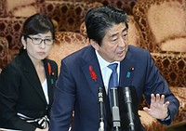
参院予算委員会で答弁する安倍晋三首相。左後方は稲田朋美防衛相＝１１日午前、国会内
経済対策を盛り込んだ２０１６年度第２次補正予算案は１１日午後の参院本会議で、与党と日本維新の会などの賛成多数で可決、成立する。
これに先立つ参院予算委員会で、安倍晋三首相は、７月に南スーダンで再燃した内戦について、「武器を使っての殺傷や物を破壊する行為はあった」としながらも、「戦闘行為ではなかった」との認識を示した。
稲田朋美防衛相は、自らの南スーダン視察について「各地で散発的、偶発的衝突が発生していることも把握しているが、首都ジュバ市内は落ち着いていると認識した」と説明した。（時事通信2016/10/11-13:06）

防衛相、新任務リスクは高まらず 南スーダンPKOで
共同通信2016/10/11 11:58
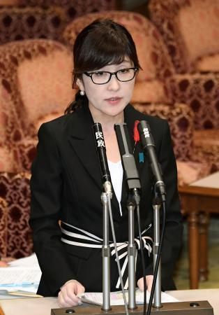参院予算委で答弁する稲田防衛相＝11日午前 参院予算委員会は11日、安倍晋三首相と関係閣僚が出席して「内政・外交の諸問題」に関する集中審議を行った。稲田朋美防衛相は国連平和維持活動（PKO）で南スーダンに派遣されている陸上自衛隊に対し、安全保障関連法に基づく「駆け付け警護」などの新任務を付与した場合も「リスクは高まることはない」と述べた。2016年度第2次補正予算案は午後に委員会で採決し、夕方の参院本会議で成立する運びだ。
稲田氏は11月に南スーダンに派遣予定の陸上自衛隊部隊に新任務を付与するかを巡っては「7月には衝突もあった。緊張感を持って、政府全体で検討したい」と語った。

首相 南スーダン“衝突あったが戦闘行為にはあたらず”
NHK10月11日 12時24分
安倍総理大臣は、参議院予算委員会の集中審議で、来月、南スーダンに派遣される見通しの自衛隊の部隊に対し、安全保障関連法に基づく新たな任務を付与するかどうかの判断に関連して、ことし７月に政府軍と反政府勢力との衝突はあったものの、戦闘行為にはあたらないという認識を示しました。
南スーダン ７月は戦闘行為ではなく「衝突」
この中で民進党の大野元防衛政務官は、政府が、来月、南スーダンに派遣される見通しの自衛隊の部隊に対し、安全保障関連法に基づく新たな任務の「駆け付け警護」などを付与するかどうか判断するとしていることに関連して、「南スーダンでは、ことし７月に政府軍と反政府勢力との衝突事案があったが、これは『戦闘』ではないのか。新たな任務を付与するのか」とただしました。
これに対し安倍総理大臣は、「ＰＫＯ法との関係、ＰＫＯ参加５原則との関係も含めて『戦闘行為』には当たらない。法的な議論をすると、『戦闘』をどう定義するかということに、定義はない。『戦闘行為』はなかったが、武器を使って殺傷、あるいは物を破壊する行為はあった。われわれは、いわば一般的な意味として『衝突』という表現を使っている」と述べました。
そして稲田防衛大臣は、「私が視察をした首都ジュバの中は落ち着きはあったと思う。新たな任務を付与するかどうかは、今後、政府全体で決めることになる。『駆け付け警護』は、緊急、やむをえない場合に、要請に応じて人道的観点から派遣をしている部隊が対応可能な限度において行うものだ。したがって新たなリスクが高まるということではなく、しっかりと安全確保したうえで派遣することになる」と述べました。
輸入米 調整金の調査結果「ＴＰＰに影響はない」
一方、安倍総理大臣は、国の管理のもとで輸入するコメをめぐり、業者間で「調整金」と呼ばれるお金のやり取りが明らかになった問題に関して、「ＴＰＰ＝環太平洋パートナーシップ協定の影響試算をやり直すべきだ」と指摘されたのに対し、「農家の疑念を呼ぶ行為があったことはたしかであり対策を考えている。今回の取り引きが、調査の結果、国内価格に対しての影響もないということもあり、ＴＰＰに対しての影響はないと考えている」と述べました。
コロンビア和平合意交渉「引き続き積極支援」
また、安倍総理大臣は、ことしのノーベル平和賞に、南米コロンビアで半世紀以上にわたる内戦の終結に向けて尽力したサントス大統領が選ばれたことに関連して、「サントス大統領が、半世紀を超える国内紛争を終結させるために粘り強く尽力されたことに対し、改めて敬意を表したい。わが国としても、補正予算も活用して、新たな和平合意の形成を後押しするような支援を積極的に行っていきたい」と述べました。
東京オリンピック・パラリンピック
丸川オリンピック・パラリンピック担当大臣は、東京大会のボートとカヌーの競技会場をめぐり、都の調査チームが、宮城県登米市の長沼にあるボート場への変更などを提案していることに関連して、「政府の立場では見守っているのが現在の状況だ。政府として、地方開催で今のところ、われわれの念頭にあるのは、オリンピック競技ということなる。仮に長沼で行うとなると、オリンピック・パラリンピックどちらも考えなくてはいけなくなり、その点の配慮は、よく承知しておかなければならない」と述べました。
今年度第２次補正予算案 １１日に可決・成立へ
一方、保育所の整備や所得が低い人の生活を支援する給付金など、新たな経済対策を実行するための経費を盛り込んだ今年度の第２次補正予算案は、午後の参議院予算委員会で締めくくりの質疑と採決が行われたあと、参議院本会議で採決が行われ、自民・公明両党などの賛成多数で可決・成立する見通しです。

駆け付け警護など新任務 防衛相「リスク高まらない」
東京新聞2016年10月11日 夕刊
参院予算委員会は十一日午前、安倍晋三首相と関係閣僚が出席して「内政・外交の諸問題」に関する集中審議を行った。稲田朋美防衛相は、南スーダンの国連平和維持活動（ＰＫＯ）に派遣している陸上自衛隊に安全保障関連法に基づく「駆け付け警護」などの新任務を付与した場合も「リスクは高まることはない」と述べた。民進党の大野元裕氏の質問に答えた。
自衛隊が活動する南スーダンの首都ジュバを視察した稲田氏は「ジュバは落ち着いている」と強調。新任務付与の可否に関し「緊張感を持って政府全体として判断したい」と述べた。
南スーダンでは七月、大統領派と副大統領派の間で武力衝突が発生。首都で二百七十人以上が死亡したほか、自衛隊宿営地の隣のビルでも銃撃戦があった。
二〇一六年度第二次補正予算案は午後に委員会で採決、可決される。夕方の参院本会議に緊急上程され、可決、成立する見通しだ。
補正予算案は一般会計の歳出規模が四兆一千百四十三億円。家計支援策として低所得者に一万五千円の給付金を配る。訪日客誘致や農産物輸出のインフラ整備なども計上した。財源として建設国債二兆七千五百億円を追加発行する。
南スーダン、首都は平穏＝菅官房長官
菅義偉官房長官は１１日の記者会見で、南スーダンの首都ジュバ近郊で、待ち伏せ攻撃を受けた市民２１人が死亡したことに関し「情報を収集中だ」と語った。その上で「ジュバは落ち着いていることは間違いない」と述べ、首都の治安については平穏との認識を強調した。（時事通信2016/10/11-12:06）

南スーダン視察の稲田防衛相 「ジュバ落ち着いている」
朝日新聞デジタル2016年10月11日12時07分
稲田朋美防衛相は１１日の参院予算委員会で、自衛隊が国連平和維持活動（ＰＫＯ）に従事する南スーダン・ジュバを視察した感想として、「南スーダン政府の閣僚をはじめ、国連特別代表とも意見交換し、部隊視察やジュバのさまざまな所を視察した。（その結果）ジュバの中の状況は落ち着いているという認識をした」と述べた。民進党の大野元裕氏への答弁。
稲田氏は８日、ジュバの自衛隊宿営地などを訪問し、部隊の活動内容や現地の治安状況などを確認。政府は今回の視察結果などを踏まえ、派遣部隊に「駆けつけ警護」の新任務を付与するかどうか判断する方針だ。稲田氏は答弁で「今後については考え、検討し、政府全体で判断してまいりたい」と述べた。

襲撃で市民死亡の南スーダン、防衛相は治安の安定強調
朝日新聞デジタル三浦英之、相原亮、園田耕司2016年10月11日21時04分
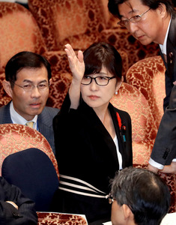参院予算委で、民進党の大野元裕氏の質問に答弁するため挙手する稲田朋美防衛相＝１１日午前１０時２３分、岩下毅撮影
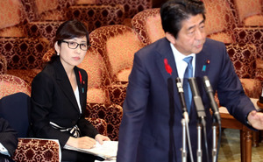
陸上自衛隊が国連平和維持活動（ＰＫＯ）に参加している南スーダンの首都ジュバ近くで、民間人が襲撃され多数の市民が死亡したことが明らかになった。現地の報道によると、稲田朋美防衛相が現地視察した日に発生。ジュバでは７月に数百人が死亡する大規模な戦闘もあり、１１日の国会審議では野党側が治安に懸念を示したが、派遣部隊の「駆けつけ警護」任務付与をめざす政府側は安定していると強調した。
ロイター通信などによると、ジュバに近い中央エクアトリア州の道路で８日、民間人を乗せたトラック４台が待ち伏せ攻撃を受け、市民２１人が死亡、約２０人がけがをした。ＡＦＰ通信によると、ジュバと隣国ウガンダの間を走行していたバス３台も１０日、銃を持った武装集団に襲われ、複数人が拉致された。
南スーダンでは７月、キール大統領支持派とマシャル前副大統領支持派による大規模な戦闘が発生。周辺国に逃れたマシャル氏は「キール氏の独裁政権に武力で抵抗する」との声明を出した。北部を中心に戦闘が散発しているとみられ、内戦の再燃が懸念されている。
ロイターによると、地元当局者はマシャル氏支持派がトラックを攻撃したと主張。マシャル氏側の広報担当者は否定している。【続きあり】

安倍首相「戦闘ではなく衝突」 ジュバの大規模戦闘
朝日新聞デジタル2016年10月11日13時37分
自衛隊が国連平和維持活動（ＰＫＯ）に従事する南スーダン・ジュバで７月に起きた大規模な戦闘について、安倍晋三首相は１１日の参院予算委員会で、「『戦闘行為』ではなかった」という認識を示した。民進党の大野元裕氏への答弁。
ジュバでは７月に大規模な戦闘が発生し、市民数百人や中国のＰＫＯ隊員が死亡した。首相答弁に先立ち、稲田朋美防衛相は「法的な意味における戦闘行為ではなく、衝突だ」「戦闘行為とは、国際的な武力紛争の一環として行われる人を殺傷しまたはモノを破壊する行為だ。こういった意味における戦闘行為ではないと思う」と述べた。
「戦闘ではなかったのか」と再三問うた大野氏に対して、首相は「武器をつかって殺傷、あるいはモノを破壊する行為はあった。大野さんの解釈として『戦闘』で捉えられるだろうと思うが、我々はいわば勢力と勢力がぶつかったという表現を使っている」と説明した。

しんぶん赤旗2016年10月12日(水)
南スーダン７月衝突 首相「戦闘行為でなかった」と言い逃れ
安倍晋三首相は１１日の参院予算委員会で、７月に起きた南スーダンでの武力衝突について「戦闘行為ではなかった」との認識を示しました。民進党の大野元裕議員への答弁。
南スーダンでは７月以降、大統領派と副大統領派の武力衝突が再燃し、事実上の内戦が続いています。安倍首相は「武器を使って殺傷、物を破壊する行為はあった」と認めながら、「戦闘行為の定義には当たらない」と答えました。大野氏は「戦闘が国内で行われれば内戦ということになる」と追及しました。
稲田朋美防衛相は、自ら南スーダンを視察した結果について「首都ジュバは落ち着いている」と話し、１１月に派兵予定の自衛隊に新任務を付与するかは「政府全体で判断する」と述べました。
政府は自衛隊に､武装集団に襲われた国連職員らを救出する｢駆け付け警護｣などの新任務の付与を検討しています｡稲田氏は｢7月に衝突事案があった｣｢各地で散発的､偶発的衝突が発生している｣と認めながら､新任務は｢対応可能な限度において行うのであって､新たなリスクが高まるということではない｣と答弁しました｡大野氏は｢首都の一部を見ただけで判断すべきでない｣と批判しました｡

核保有発言、撤回せぬ＝稲田防衛相－安倍首相は「共有」に言及
稲田朋美防衛相は１１日の参院予算委員会で、かつての雑誌の対談で「核保有を検討すべきだ」とした自身の発言について「撤回するつもりはない」と明言した。民進党の白真勲氏への答弁。
稲田氏は、２０１１年３月の対談で「野党時代の一政治家として、そのときの政治情勢によって発言した」と説明。その上で「わが国は非核三原則を堅持しており、核兵器保有はあり得ず、検討することもない」と改めて強調した。
また、安倍晋三首相は、北大西洋条約機構（ＮＡＴＯ）加盟国に米の戦術核が配備されているニュークリア・シェアリング（核共有）について、検討すべきだと過去に発言したことを認めた。白氏の質問に対し、首相は「どういう意味があったか、抑止力の高め方を検討、研究していく必要があると言った」と述べた上で、「日本が核を保有、使用するということとは異なる」と強調した。（時事通信2016/10/11-17:45）

稲田防衛相、核保有検討「撤回しない」 非核堅持も強調
朝日新聞デジタル2016年10月11日19時29分
野党時代に「核保有を検討すべきだ」と発言したことについて、稲田朋美防衛相は１１日の参院予算委員会で、「政治家としての発言はそのときの政治情勢によって発言するものであり、いろんな文脈の中で発言するもの」と釈明し、「発言を撤回するつもりはない」と述べた。民進党の白真勲氏への答弁。
問題とされたのは、月刊誌「正論」（２０１１年３月号）の対談での「長期的には日本独自の核保有を国家戦略として検討すべきではないでしょうか」との発言。稲田氏は発言撤回には応じないが、「現在の防衛大臣として、核兵器のない世界に向けて、非核三原則を堅持し、核なき世界の実現のために全力を尽くす所存だ」との考えを示した。
一方、核兵器の使用が憲法上認められるかを問われ、「核兵器であったとしても、自衛のための必要最小限度の範囲内にとどまるものがあれば、その保有は憲法９条２項の禁じるところではない」という従来の政府見解を説明。非核三原則にも言及し、「我が国が核兵器を保有することはありえず、保有を検討することもない」と強調した。

しんぶん赤旗2016年10月12日(水)
稲田防衛相の「核保有」発言 「撤回せず」と答弁
稲田朋美防衛相は１１日の参院予算委員会で、かつての雑誌の対談で「核保有を検討すべきだ」とした自身の発言について「撤回するつもりはない」と明言しました。民進党の白真勲氏への答弁。
稲田氏は、２０１１年３月の対談で「野党時代の一政治家として、そのときの政治情勢によって発言した」と説明。核兵器であっても「必要最小限の実力」にあてはまる場合、「保有することは、必ずしも憲法の禁止するところではない」との考えを示しました。その上で「わが国は非核三原則を堅持しており、核兵器保有はあり得ず、検討することもない」と強調しました。
また、安倍晋三首相は、北大西洋条約機構（ＮＡＴＯ）加盟国に米の戦術核が配備されているニュークリア・シェアリング（核共有）について、検討すべきだと過去に発言したことを認めました。白氏の質問に対し、首相は「どういう意味があったか、抑止力の高め方を検討、研究していく必要があると言った」と述べた上で、「日本が核を保有、使用するということとは異なる」と弁明しました。

産経新聞2016.10.12 01:00更新
【外交・安保取材の現場から】“非情”さ求められる稲田朋美防衛相「涙」に一抹の不安… 安倍晋三政権の歴代防衛相「涙腺」弱過ぎ？ 民主党政権では…
なぜ、こうも涙もろいのか－。安倍晋三政権の歴代防衛相のことだ。東アジアの安全保障環境が戦後最悪レベルの局面に突入している中、防衛相は国家の存立と国民の安全を守るため、自衛隊に“非情”ともいえる命令を下さなければならない立場にある。涙もろく、か弱いトップの姿は、日本を軍事力で押さえつけようと目論む勢力にどう映るか。一抹の不安を感じざるを得ない。
９月３０日の衆院予算委員会。稲田朋美防衛相が民進党の辻元清美氏の「標的」となった。
辻元氏は、稲田氏が自衛隊の活動視察でアフリカ東部ジブチを訪れたため、８月１５日の全国戦没者追悼式を欠席し、例年行っている靖国神社への参拝を見送ったことに目を付けた。
「防衛相が視察、激励することは大事だ。しかし、あなた、日ごろ言っていることと違うのではないか。毎年、靖国神社に行ってこられた。戦争で亡くなった方々に心をささげるというのは、その程度だったのかと思われかねない」
辻元氏がこう突っ込むと、答弁に立った稲田氏は言葉を詰まらせた。
「いま、いままでの私の発言…読み上げられた通りだ。その気持ちにいまも変わりはない。残念なことに（追悼式に）出席できなかったが、ご指摘はご指摘として受け止めたい」
稲田氏は目に涙をため、こう答弁するのがやっとだった。それでも辻元氏が攻撃の手を休めることはなく、稲田氏に靖国神社参拝を勧める余裕さえ見せつけた。
「ジブチには行きたくなかったんじゃないのか。防衛相が（靖国神社に）行くと問題になるから、（ジブチ行きはそれを）回避するためではないかと報道されている。信念を貫かれたほうがいい」
稲田氏は平成１７年の衆院選で、自民党幹事長代理を務めていた安倍晋三首相に見込まれ、政界入りを果たした。安倍首相と政治信条が近い稲田氏は２４年１２月の第２次安倍政権発足後、行政改革担当相や自民党政調会長などを歴任し、常に日の当たる道を歩んできた。
安倍首相が稲田氏を要職で起用し続けるのも、将来の「女性初の首相」候補としてキャリアを積ませたい考えがあるからだ。だが、今回の稲田氏の涙をこらえきれない姿は、首相の期待に反したのではなかろうか。
稲田氏が流した涙は悔しさであり、自身が貫いてきた政治的信念の強さの裏返しだろう。しかし、どういう事情であれ、今年は参拝がかなわなかった。それをテレビ中継も入った公の場で追及されるのは、耐え難い恥辱だったはずだ。
だが、防衛相に求められるのは、軍事的合理性に基づいた冷静な判断力を常に保持することにほかならない。人前で自らの感情をコントロールできず、「弱さ」を露呈するなど論外であり、将来、自衛隊の最高指揮官である首相の座を狙おうとするなら、なおさらだ。
ただ、稲田氏の前任者たちも「涙」とは無縁ではなかった。稲田氏の前任である中谷元・前防衛相や小野寺五典元防衛相はいずれも退任時に感極まって涙をこぼした。
「いろんなことが課題となり、私なりに精いっぱいやってきた」
中谷氏は８月４日の離任会見で、こう述べると、感極まって涙を見せた。中谷氏は２６年１２月の第３次安倍内閣で入閣、１年８カ月にわたって防衛相を務めた。その間、安全保障関連法の国会審議では野党の“総攻撃”にもめげず、成立にこぎ着けた。
中谷氏は「２２２回審議がストップした。精いっぱい答えたつもりだったが、（野党側に）なかなか分かってもらえず、非常につらかった」とも語った。
２４年１２月の第２次安倍政権発足時から防衛相となった小野寺氏も２６年９月に省内で行った離任式で「被災者救助のため泥水の中で懸命な活動を行う隊員諸君に接した。その活動に思いを致し、支え続けたい」と述べると、思わず涙をこぼした。
小野寺氏は１年８カ月の在任期間で約１５０カ所の部隊を視察していただけに、自衛隊に対する愛着が深かったようだ。
「男なら泣くな」
党代表選の最中に、男性候補者をこう一喝していたのが民進党の蓮舫代表だ。確かに前身の民主党政権時代の防衛相が公の場で涙を見せた記憶はない。ただ、防衛相をめぐる“トンデモ”事件は頻発した。
「私は安全保障には素人だが、これが本当のシビリアンコントロール（文民統制）だ」
防衛相就任前からこう発言し、周囲の「度肝」を抜いたのが一川保夫氏だった。一川氏は在任中の沖縄訪問時に、当時の仲井真弘多知事との会談で米軍基地と自衛隊基地を混同した。さらにブータン国王夫妻を歓迎する宮中晩餐会を差し置いて出席した同僚議員の政治資金パーティーでは、「こちらの方が大事だ」と発言した。
自ら安全保障の「素人」を自認した一川氏の後任に起用されたのは、「ド素人」の田中直紀氏だった。当時の野田佳彦首相（現民進党幹事長）のこの人事には再び驚かされたものだ。
田中氏は就任直後から、武器輸出三原則と自衛隊の海外での武器使用基準を混同するなど知識不足を露呈。さらに、参院予算委員会中に無断で離席して「行方不明」になり、与野党の理事が捜索する事態を招いた。後に国会内の議員食堂でコーヒーを飲んでいたことが明らかになり、陳謝するのだが、憲政史に汚点を残すかのような珍答弁を残した。
「私は日ごろのクセで食堂に行ったらただ座るのではなく、コーヒーを頼む精神だった」
また、別の国会答弁の際には、「もしもし」と意味不明の発言を繰り出し、自民党議員が笑い崩れてしまった。
とはいえ、民主党政権時代、特に野田政権では航空自衛隊の次期主力戦闘機（ＦＸ）の導入、南スーダンの国連平和維持活動（ＰＫＯ）への陸上自衛隊部隊派遣、米軍普天間飛行場（沖縄県宜野湾市）の名護市辺野古移設など、重要な安全保障政策を抱えていた。防衛相の珍答弁は、決して笑い事で済まされることではなかった。その間にも、中国と北朝鮮はひたひたと絶えることなく軍拡路線を歩み続けていた。
一川、田中両氏によほど懲りたのか、野田氏が最後にすがったのは、だれもが安全保障のプロフェッショナルと認める森本敏氏を民間人から起用した。その落差にみたび、驚かされた。（政治部 峯匡孝）

駆けつけ警護「リスク高まらず」 防衛相、自衛隊新任務巡り
日経新聞2016/10/11 22:50
陸上自衛隊が参加する南スーダン国連平和維持活動（ＰＫＯ）をめぐり11日、与野党が論戦を展開した。稲田朋美防衛相は参院予算委員会で「駆けつけ警護」など安全保障関連法に基づく新任務を付与した場合も「新たなリスクが高まることはなく、しっかりと安全確保したうえで派遣することになる」と述べた。
質問した民進党の大野元裕氏は新任務に「新たなリスクがある」と指摘した。稲田氏は「駆けつけ警護は緊急でやむを得ない場合に、要請に応じて人道的な観点から対応可能な限度において行うものだ」と語った。
民進党の大串博志政調会長は記者会見で、稲田氏が８日に南スーダンを視察したのは「滞在時間なんと７時間。駆けつけ警護の任務を付与するためのアリバイづくりだ」と批判した。共産党の小池晃書記局長は南スーダンの治安悪化を踏まえ「日本がＰＫＯに参加する条件は崩れていると言わざるを得ない」と撤退を求めた。
南スーダンの首都ジュバにつながる幹線道路のトラックが攻撃されて市民21人が死亡したとの報道に関し、菅義偉官房長官は記者会見で「情報収集中だ。ジュバは落ち着いている」と語った。

「防衛相の資質」に集中砲火 「核保有」撤回せず 「軍事費」言い間違い
東京新聞2016年10月12日 朝刊
十一日成立した二〇一六年度第二次補正予算を巡る審議では、稲田朋美防衛相の就任以前の安全保障に関連する発言や防衛用語の言い間違いを、野党側が相次いで取り上げ「防衛相としての資質を疑う」と追及。稲田氏は反論し、発言を撤回しなかった。（横山大輔）
野党側が最も問題視したのは、一一年の雑誌対談で稲田氏が日本の核保有を「国家戦略として検討すべきだ」とした発言。民進党は蓮舫代表や辻元清美衆院議員が取り上げ、十一日の参院予算委員会でも、白真勲氏が「そのような個人的見解を持っている人が防衛相になったから問題なんだ」と、発言の撤回を何度も求めた。
稲田氏は「過去の政治的な発言は、発言の時点でどうだったかという問題であり、この場で撤回するつもりはない」と突っぱねた。
この日は社民党の福島瑞穂副党首も、稲田氏が同じ雑誌対談で「若者全員に一度は自衛隊に触れてもらう制度はどうか」と提言したことについて「憲法で禁止する意に反する苦役に当たる可能性がある。徴兵制と紙一重だ」と、撤回を求めた。稲田氏は撤回には応じずに「徴兵制の類いは憲法に違反する。そのようなことは考えていない」とかわした。
蓮舫氏は、稲田氏が民主党政権時代の子ども手当に関連し「防衛費にそっくり回せば、軍事費の国際水準に近づく」と発言したことにも触れた。稲田氏が「財源のない子ども手当を付けるぐらいなら、軍事費を増やすべきではないか、と言った」と反論した。だが、「防衛費」とするべき部分を「軍事費」を言い間違ったことに気づき、答弁をやり直す場面もあった。
これを受け、蓮舫氏は「今の防衛相の答弁の姿勢に危機感を覚える」と批判した。
稲田氏は四日の衆院予算委でも、六月に中国海軍の艦艇が沖縄県の尖閣諸島の接続水域を初めて航行したことを「中国の戦艦が入ってきた」と表現。防衛省の発表では「戦闘艦艇」が正しく、民進党の後藤祐一氏は「言葉の選び方を慎重に」と苦言を呈した。
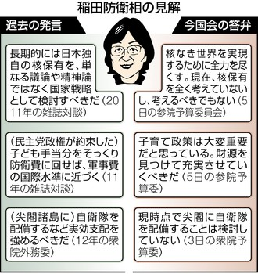

駆け付け警護など新任務 防衛相「リスクあるが、リスク増えるわけではない」
東京新聞2016年10月12日 夕刊
衆院予算委で答弁する稲田防衛相＝１２日午前
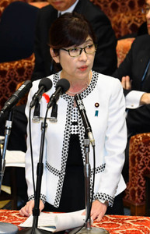
稲田朋美防衛相は十二日午前の衆院予算委員会で、南スーダンの国連平和維持活動（ＰＫＯ）に派遣している陸上自衛隊に「駆け付け警護」など新任務を付与することに関し「駆け付け警護を含め新任務にも、これまで同様（自衛隊員に）リスクはある」と述べた。
民進党の緒方林太郎氏が、新任務の付与で隊員のリスクが増えるのではないかと尋ねた。
稲田氏は日本有事の対応や災害派遣の例を挙げ「自衛隊員の任務はこれまでも常にリスクを伴う」と指摘。その上で安全保障関連法に基づいた新任務について「任務が増えるからその分リスクも増えるというわけではない。隊員が実際に負うリスクは一足す一足す一イコール三、といった足し算で考えるような単純な性格ではない」と述べた。
稲田氏は十一日の参院予算委で、新任務を付与した場合も「リスクは高まることはない」と述べていた。

靖国参拝は適切に行動、防衛相 秋季例大祭で
共同通信2016/10/11 12:37
稲田朋美防衛相は11日の参院予算委員会で、東京・九段北の靖国神社で17日から始まる秋季例大祭に合わせて参拝するかどうかに関し「安倍内閣の一員として判断し、適切に行動したい」と述べた。同時に「参拝するかしないかは心の問題だ。するともしないとも申し上げるべきではない」と語った。民進党の大野元裕氏への答弁。
松本純国家公安委員長、鶴保庸介沖縄北方担当相、山本幸三地方創生担当相は11日の会見で、秋季例大祭に合わせた靖国神社参拝に関し「予定はない」などとそれぞれ否定した。
稲田氏は例年8月の終戦記念日に合わせ靖国参拝しているが、今年はジブチ訪問を理由に見送った。

「若者全員、自衛隊に触れる制度を」 過去に稲田氏発言
朝日新聞デジタル2016年10月11日16時12分
稲田朋美防衛相は１１日の参院予算委員会で、過去の月刊誌の対談で「教育体験のような形で、若者全員に一度は自衛隊に触れてもらうという制度はどうですか」と述べていたことを社民党の福島瑞穂氏から問われた。福島氏は発言の撤回を求めたうえで、「『若者全員に』と言っている。極めて問題で、徴兵制と紙一重だ」と批判した。
福島氏が問題にしたのは、月刊誌「正論」２０１１年３月号での対談。稲田氏はこの中で「タブーといえば徴兵制もそうですね」と語った後に、若者全員を対象にした自衛隊体験制度を提案。「自衛隊について国民はまったく知らないし、国防への意識を高めてもらうきっかけにもなると思う」「『草食系』といわれる今の男子たちも背筋がビシッとするかもしれませんね」と述べた。
この日の答弁で、稲田氏は「学生に見て頂くのは教育的には非常に良いものだが、意に反して苦役で徴兵制をするといった類いは憲法に違反すると思って、そのようなことは考えていない」と説明した。

日米韓、核・ミサイル厳戒＝北朝鮮の党創建記念日
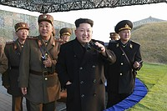
北朝鮮の金正恩朝鮮労働党委員長（中央）＝撮影日不明、朝鮮中央通信が配信（ＥＰＡ＝時事）
【ソウル時事】北朝鮮は１０日、朝鮮労働党創建７１年の記念日を迎え、日米韓３カ国は、核・ミサイルによる挑発の可能性があるとみて厳戒を続けた。また、米韓両軍は、黄海などで合同演習を開始した。ただ、韓国国防省当局者は同日夜、「これまでのところ、ミサイル発射などの動きは見られない」と述べた。
１０日付の党機関紙・労働新聞は社説で、「今年の党創建記念日は、第７回党大会が開かれた歴史的な年に当たり、一層意義深い」と強調。「（金正恩党委員長は）核と経済の『並進』路線を掲げ、核戦力を中心とする自衛的国防力を大幅に強化した」と指摘し、核・ミサイル開発の高度化、加速化を称賛した。
朝鮮通信（東京）によると、北朝鮮国営メディアは１０日夜の時点で、創建７１年の報告大会や閲兵式など大規模行事の開催を伝えておらず、金委員長の動静も報じていない。
北朝鮮北西部・東倉里のミサイル基地「西海衛星発射場」や北東部・豊渓里の核実験場などで動きが活発化しており、日米韓は監視を強化している。
昨年１０月に行われた党創建７０年の軍事パレードでは、移動式大陸間弾道ミサイルＫＮ０８の改良型ＫＮ１４（射程約８０００～１万キロ）が登場。朝鮮中央通信は今年９月２０日、ロケットの新型高出力エンジンの燃焼実験に成功したと報じており、新型エンジンを利用したＫＮ１４試射の可能性も指摘されている。
北朝鮮は１月６日に「水爆」と主張する４回目の核実験を強行。２月７日には事実上の長距離弾道ミサイルを発射するなど、弾道ミサイル２０発以上の試射を繰り返し、建国記念日の９月９日には「核弾頭爆発実験」と称して５回目の核実験を実施している。（時事通信2016/10/10-21:40）

米韓が合同演習開始 空母投入、北朝鮮けん制
共同通信2016/10/10 22:48
【ソウル共同】米韓両軍は10日朝、韓国周辺海域で合同演習「不屈の意志」を開始した。核・ミサイル開発を続ける北朝鮮に対して米韓の結束と攻撃能力を示し、挑発をけん制する狙いだ。北朝鮮は10日、朝鮮労働党創建71年の
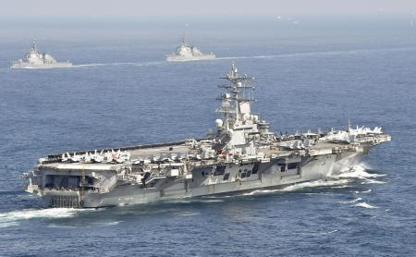2015年10月、神奈川県沖の相模湾を航行する米原子力空母ロナルド・レーガン
記念日を迎えたが、軍事パレードなどはなかったとみられる。
演習は毎年行われているものとは別で、15日まで。韓国政府によると、米海軍横須賀基地（神奈川県横須賀市）に配備されている原子力空母ロナルド・レーガンを含む空母打撃群が韓国西方の黄海と南部済州島沖に展開。中国の「玄関先」である黄海での空母展開は中国の反発を招きそうだ。

鬱陵島に海兵隊配置へ＝北朝鮮有事備え、日本けん制も－韓国
【ソウル時事】韓国軍は１１日、２０１８年から日本海の鬱陵島に海兵隊を巡回配置する方針を明らかにした。聯合ニュースが報じた。北朝鮮との有事に備えるほか、韓国が実効支配する島根県竹島（韓国名・独島）への外部勢力上陸を防ぐ役割も担うとしており、竹島問題をめぐり日本をけん制する狙いもあるとみられる。
聯合によると、韓国軍海兵隊司令部が１１日、国会の国防委員会で報告した。部隊は中隊か大隊規模になる見込みで、駐留部隊は新設せず、既存の部隊を巡回配置する。有事の際は、北朝鮮東部の海岸に侵攻する役割を担うという。（時事通信2016/10/11-17:11）

米韓演習、地上攻撃に重点 北朝鮮先制攻撃を想定か
共同通信2016/10/11 19:28
【ソウル共同】韓国の聯合ニュースは11日、米韓が10日から韓国周辺海域で始めた合同演習「不屈の意志」で、地上の標的を艦対地ミサイルなどでピンポイント攻撃する訓練に比重を置いていると伝えた。
9月に北朝鮮が5回目の核実験を実施後、韓国は、北朝鮮に核使用の兆候があれば金正恩・朝鮮労働党委員長の体制の中枢部を同時多発的に攻撃すると警告している。演習はこうした方針に沿い、平壌や核・ミサイル施設への先制攻撃を想定した訓練を行っているとみられる。
米韓は9月26日にも合同演習を行っている。

米韓の合同軍事演習始まる 北朝鮮の動向に警戒強める
NHK10月10日 11時55分
アメリカ軍と韓国軍は、朝鮮半島の有事を想定して１０日午前、海上での合同軍事演習を開始しました。北朝鮮がこれに強く反発していることに加え、１０日が朝鮮労働党の創立記念日にあたることから、北朝鮮の動向に米韓両軍が警戒を強めています。
アメリカ軍と韓国軍の合同軍事演習は、朝鮮半島西側の黄海や日本海の一部の海域など、韓国を取り囲むすべての海域で行われるもので、１０日午前から始まりました。
韓国軍の発表によりますと、アメリカ軍からは横須賀基地を拠点とする原子力空母「ロナルド・レーガン」など７隻、韓国軍からはイージス艦など４０隻余りが参加します。
今月１５日まで行われる演習で米韓両軍は、韓国に進入を試みる北朝鮮の部隊に対して海上から攻撃を加えることや、北朝鮮の潜水艦を攻撃することなどを想定して、連携を確認することにしています。
韓国軍は、挑発には相応の代価を払わせるという、米韓同盟の強い意志を示すのが演習の目的だとしています。一方、北朝鮮は、国営メディアを通じてアメリカや韓国を非難するなどこの演習に強く反発しています。
さらに北朝鮮は、１０日、朝鮮労働党の創立記念日を迎え、これに合わせて弾道ミサイルの発射などに踏み切る可能性があるという見方も出ており、アメリカ軍と韓国軍は警戒を強めています。

米韓両軍が合同軍事演習へ 北朝鮮の動向に警戒
NHK10月10日 5時54分
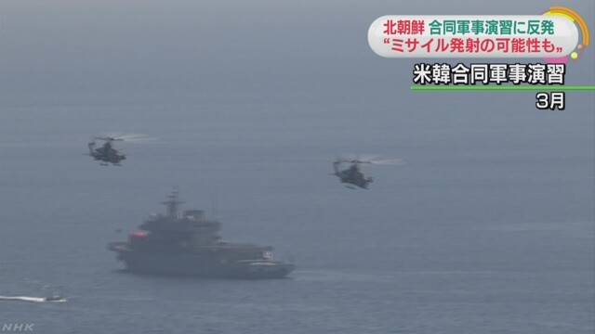
アメリカ軍と韓国軍は、１０日から海上での合同軍事演習を開始しますが、北朝鮮がこれに強く反発していることに加え、１０日が朝鮮労働党の創立記念日に当たることから、北朝鮮の動向に米韓両軍が警戒を強めています。
アメリカ軍と韓国軍は、北朝鮮への軍事的な圧力を強めるため、１０日から６日間、朝鮮半島西側の黄海と南部のチェジュ（済州）島付近の海上で、合同軍事演習を行います。
アメリカ軍は、演習に横須賀基地を拠点とする原子力空母ロナルド・レーガンを参加させることにしています。
また、韓国メディアは、演習では、有事の際に、北朝鮮軍の作戦指揮所など重要な施設に精密攻撃することを想定して訓練を行うと伝えています。
これに対して北朝鮮は、国営メディアを通じてアメリカや韓国を非難するなど強く反発しています。
今月６日には、外務省の報道官談話を発表し、「アメリカは近い将来、身震いするような現実に直面することになる」と威嚇しました。
さらに北朝鮮は１０日、朝鮮労働党の創立記念日を迎え、これに合わせて弾道ミサイルの発射などに踏み切る可能性があるという見方も出ており、アメリカ軍と韓国軍は警戒と監視を強化しています。

「不屈の意志」米韓合同軍事演習始まる 北朝鮮を警戒
朝日新聞デジタルソウル＝東岡徹2016年10月10日23時21分
朝鮮半島有事に備えた米韓合同軍事演習が１０日、朝鮮半島海域で始まった。核実験や弾道ミサイル発射を繰り返す北朝鮮に対し、米韓が協力して報復する強い意志を示し、作戦の遂行能力を高めることをねらう。この日は朝鮮労働党の創建記念日に当たり、北朝鮮の動向について米韓や日本が警戒を強めている。
演習の名前は「不屈の意志」で１５日まで。韓国軍によると、韓国側からイージス駆逐艦など４０隻あまり、米側から米原子力空母ロナルド・レーガンなど７隻に加え、両軍の航空機などが参加する。韓国に侵入を試みる北朝鮮の特殊部隊や潜水艦に対する攻撃を想定した訓練なども行われる。
また、韓国を訪問している米国のパワー国連大使は１０日、韓国の尹炳世（ユンビョンセ）外相と会談した。国連安全保障理事会で北朝鮮に対するより強力な制裁決議を出す必要性を改めて確認。尹外相は会談後、韓国政府としても新たな独自制裁を検討していることを明らかにした。
これに対し、北朝鮮は米韓合同軍事演習や国連安保理の動きに反発している。朝鮮労働党の創建記念日に合わせて、核実験や長距離弾道ミサイルを発射する可能性も指摘されていたが、同日午後９時現在、特段の動きは明らかになっていない。（ソウル＝東岡徹）

米韓が空母参加の合同演習開始 北朝鮮をけん制
日経新聞2016/10/10 12:55
【ソウル＝峯岸博】米韓両軍は10日午前、韓国周辺海域で合同軍事演習を始めた。米海軍横須賀基地に配備されている米原子力空母「ロナルド・レーガン」を中心とする米海軍の空母打撃群や韓国軍のイージス艦「世宗大王」など米韓両軍合わせて艦艇約50隻のほか、Ｐ３哨戒機やＦＡ18戦闘攻撃機などが参加。韓国西方の黄海や南部済州島沖、日本海に展開する予定だ。地上目標を精密打撃できるミサイルや特殊部隊も投入し、平壌の指揮系統や核施設、ミサイル基地をピンポイント攻撃する訓練も含まれる。
演習は15日まで。米韓同盟の軍事力と結束を誇示し、核・ミサイル開発に突きすすむ北朝鮮の金正恩（キム・ジョンウン）体制による新たな軍事挑発を食い止める狙いがある。韓国海軍は「演習を通じて北朝鮮の挑発に対し強力に応戦する意志を示す」としている。

米韓が合同演習開始 空母投入、北朝鮮けん制
日経新聞2016/10/10 11:18
【ソウル＝共同】米韓両軍は10日朝、韓国周辺海域で合同演習を始めた。韓国軍関係者が明らかにした。10日は北朝鮮の朝鮮労働党創建71年の記念日。米韓両国は核・ミサイル開発を続ける北朝鮮に米韓の結束と攻撃力を示し、挑発をけん制する狙いだ。
演習では、米海軍横須賀基地（神奈川県横須賀市）に配備されている原子力空母ロナルド・レーガンを含む空母打撃群が韓国西方の黄海と南部済州島沖に展開する予定。中国の「玄関先」である黄海への派遣には中国の反発も予想される。
韓国海軍は、演習には地上目標をピンポイントで攻撃する訓練も含まれると明らかにした。北朝鮮の核関連施設やミサイル基地への攻撃能力を誇示する狙いとみられる。黄海と日本海では北朝鮮特殊部隊の韓国潜入を阻止する訓練も行う。
韓国軍からはイージス艦「世宗大王」など四十数隻が、米軍からはレーガンなど７隻が参加。米陸軍のヘリコプターも加わる。米韓連合軍関係者は10日、レーガンが同日から黄海海域に入ったかどうかについては確認を避けた。
北朝鮮は今回の党創建記念日に合わせた軍事パレードなどは行わない見通し。

２島返還で平和条約は駄目＝共産・小池氏
共産党の小池晃書記局長は１１日の記者会見で、ロシアとの北方領土交渉について、「歯舞群島、色丹島の先行返還はあり得ると思うが、平和条約は決して結んではならない」と強調した。「国境線を画定することになり、それ以上の領土交渉の道が閉ざされてしまう」と語った。
小池氏は「（国後、択捉両島を含む）全千島列島返還が必要というのが（党の）基本的立場だ」と説明。「そもそも歯舞群島と色丹島は北海道の一部だ。千島列島には含まれない。（２島は）平和条約締結を待たずに、当然早期に返還されるべきだ」と述べた。（時事通信2016/10/11-18:23）

ロシアと平和条約に反対 共産・小池氏、北方2島返還で
共同通信2016/10/11 23:06
共産党の小池晃書記局長は11日の記者会見で、北方四島のうち歯舞群島と色丹島を先に返還する「2島先行返還」によるロシアとの平和条約締結に反対する考えを示した。「断じてやってはいけない。国境線画定につながり、それ以上の領土交渉の道が閉ざされてしまう。国益、領土に関わる重大な誤りを犯すことになる」と述べた。
同時に「2島は当然早期に返還されるべきものだ。もし何らかの条約を結ぶならば平和条約ではなく、中間的な友好条約のようなものにすべきだ」と提案した。

小池共産党書記局長 二島返還での平和条約に反対
NHK10月11日 20時24分
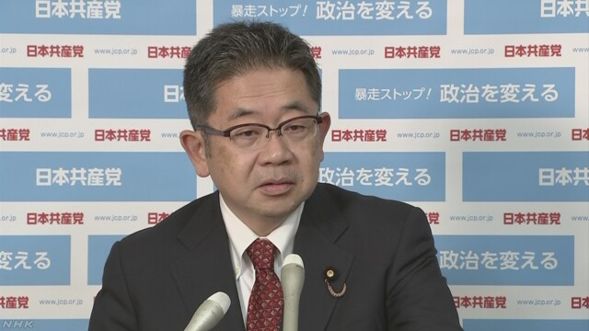
共産党の小池書記局長は、記者会見で、北方領土問題について、歯舞・色丹の二島の先行返還はあり得るとする一方、二島返還でのロシアとの平和条約の締結は、それ以上の領土交渉の道を閉ざすことになるとして、行うべきでないという考えを示しました。
この中で小池書記局長は、北方領土問題について、「基本的には全千島の返還ということが基本的な立場であるが、歯舞・色丹の二島の先行返還はあり得る」と指摘しました。そのうえで、小池氏は、「二島の返還で、平和条約を締結するという話があるが、断じてやってはいけない。平和条約を結ぶことは、国境線を画定し、それ以上の領土交渉の道が閉ざされてしまうことになる。わが国の国益と領土にかかわる重大な誤りをおかすことになる」と述べ、歯舞・色丹の二島返還で、ロシアと平和条約を締結すべきでないという考えを示しました。

産経新聞2016.10.11 22:59更新
共産党の小池晃書記局長がロシアとの平和条約に反対表明「友好条約のようなものにすべきだ」
共産党の小池晃書記局長は１１日の記者会見で、北方四島のうち歯舞群島と色丹島を先に返還する「２島先行返還」によるロシアとの平和条約締結に反対する考えを示した。「断じてやってはいけない。国境線画定につながり、それ以上の領土交渉の道が閉ざされてしまう。国益、領土に関わる重大な誤りをおかすことになる」と述べた。
同時に「２島は当然早期に返還されるべきものだ。もし何らかの条約を結ぶならば平和条約ではなく、中間的な友好条約のようなものにすべきだ」と提案した。

領土問題、遅かれ早かれ解決＝ロ大統領報道官
【モスクワ時事】ロシアのペスコフ大統領報道官は１０日、日本との北方領土問題について「解決は理論的に可能で、遅かれ早かれ成し遂げられる。何らかの合意は達成できる」という見通しを示した。訪問先のトルコ・イスタンブールでの発言をインタファクス通信が伝えた。
報道官は、日本が提案した経済・民生分野の８項目の協力プランなどを念頭に「非常に建設的なアプローチが見られる」と評価。「領土問題では強い忍耐力や段階的アプローチが必要だが、最も必要なのは、貿易・経済関係の進展で生まれる相互信頼関係の土台だ」と主張した。（時事通信2016/10/11-18:27）

しんぶん赤旗2016年10月12日(水)
先行返還ありうるが、その場合は平和条約締結すべきではない 日ロ領土問題 小池書記局長が会見
日本共産党の小池晃書記局長は１１日の記者会見で、ロシアとの領土交渉をめぐり歯舞（はぼまい）諸島と色丹（しこたん）島の返還合意で平和条約を締結するという案が政府内で浮上しているという報道について問われ、「先行返還はありうるが、その場合も、決して『平和条約』を結んではならない」と強調しました。
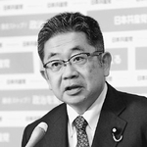
（写真）記者会見する小池晃書記局長＝１１日、国会内
日本共産党はこれまで一貫して、全千島の返還を求める立場で交渉を進めるべきであると主張。歯舞諸島、色丹島については、そもそも千島列島には含まれない北海道の一部であり、平和条約の締結を待たずに早期に返還されるものであると主張してきました。
小池氏は、歯舞諸島、色丹島の２島返還で合意した場合、ロシアと何らかの条約を結ぶのであれば、友好条約などの中間的な条約にすべきだと強調。「２島返還で平和条約を締結してしまうということになると、国境線を画定することになり、それ以上の領土交渉の道が閉ざされる」と指摘。「日本共産党は、全千島が、本来、日本に返還されるべき領土であるという立場だが、２島返還で平和条約を締結してしまうと、政府がいう国後（くなしり）、択捉（えとろふ）の返還まで不可能にする道に進んでしまう」と強調しました。

北方領土「いずれ合意」との見方 ロ大統領報道官、経済重視
共同通信2016/10/11 07:27
【モスクワ共同】インタファクス通信によると、ロシアのペスコフ大統領報道官は10日、北方領土問題について日ロ両国が「遅かれ早かれ、ある種の合意に達する」との見方を示した。一方で、経済・貿易関係の発展を通じた相互信頼の基盤に加え、忍耐と段階的なアプローチが必要だと強調した。
12月のプーチン大統領の訪日を前に、ロシアが日本との経済協力を重視していることを示し、これが領土問題解決に寄与すると訴える狙いがあるとみられる。
ペスコフ氏は、安倍首相が示した「新たなアプローチ」を「とても建設的」と評価し、そのおかげで期待が生じ、両国関係が大きく好転していると指摘した。

北方領土交渉「幅広い選択肢で」＝岸田外相、２島先行返還に含み
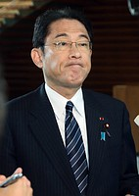
閣議終了後、質問に答える岸田文雄外相＝１１日午前、首相官邸
岸田文雄外相は１１日の閣議後の記者会見で、ロシアとの北方領土交渉に関し、「立場の隔たりがある中での交渉で、幅広いオプションを議論していく」と述べた。岸信夫外務副大臣が北方四島のうち歯舞群島と色丹島の先行返還も排除しない考えを示した、との一部報道に関する質問に答えたもので、２島先行に含みを持たせた形だ。
岸氏は日本テレビのインタビューで「２島先行返還も選択肢か」と問われたのに対し、「できるだけ広いオプションの中で解決策を見いだしていく」などと語った。これについて外相は「当然のことを発言した」との認識を示した。（時事通信2016/10/11-10:12）

次期衆院選で野党一本化＝蓮舫民進代表「乱立なら厳しい」－党大会は来年３月に
民進党は８日、党本部で地方組織の幹部を集めて全国幹事会を開いた。蓮舫代表はあいさつで、次期衆院選での野党共闘について、「小選挙区で野党候補が乱立すると、なかなか勝利に向けて厳しい」と述べ、野党で候補一本化を目指す考えを表明した。その上で、共産、生活、社民各党と幹事長・選対委員長レベルで調整を進める方針を示した。
蓮舫氏は「解散風が吹き始めている。いつ何があってもおかしくないように態勢は整えていきたい」として、来年１月の衆院解散も想定して準備を急ぐ考えを強調した。候補者未定の８５の小選挙区で擁立作業を加速する。会議では、１月に予定していた党大会を３月に遅らせることも決めた。
一方、蓮舫氏は「理念、基本政策が違うところと一緒に政権を目指すことはない」と述べ、共産党との「連立政権」を共闘の前提としない考えを明確にした。京都府連は「共産党と戦っており、連携は難しい」との意見を述べたが、蓮舫氏は地域事情に配慮する姿勢を示し、候補一本化の方針は最終的に了承された。
これに関し、馬淵澄夫選対委員長は奈良市内での会合で、共産党との相互推薦や政策協定の締結は行わない考えを示した。
４野党は、衆院東京１０区、福岡６区両補欠選挙（１１日告示、２３日投開票）で「与党対野党のシンプルな構図が望ましい」として、民進候補への一本化で既に合意。次期衆院選でも共闘を深化させたい考えだ。 （時事通信2016/10/08-18:56）

蓮舫氏、次期衆院選も候補一本化 民進・全国幹事会
共同通信2016/10/9 00:19
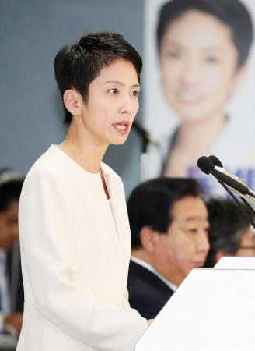民進党の「全国幹事会」であいさつする蓮舫代表＝8日午後、東京・永田町の党本部 民進党の蓮舫代表は8日、地方組織の代表を集めて開いた「全国幹事会」で、次期衆院選の対応に関して共産、生活、社民の野党3党と候補者の一本化を目指していく考えを表明した。各都道府県の小選挙区の候補者調整は地方組織ではなく、幹事長や選対委員長レベルで進める方針だ。地方から共産党との共闘に異論も出ており、候補者調整が難航する可能性もある。
幹事会は党本部で開催した。23日投開票の衆院補欠選挙での野党協力推進を確認。旧民主党時代は1月の開催が通例だった党大会は来年1月に解散の可能性もあるとして、来年3月に実施することを決めた。

民進 蓮舫代表 衆院選で野党候補一本化を模索
NHK10月8日 19時56分
民進党の蓮舫代表は、地方組織の代表者を集めた会議で、次の衆議院選挙について、小選挙区で野党の候補が乱立すると情勢が厳しくなるとして、民進党が主導して野党４党の間で候補者の一本化を模索していきたいという考えを示しました。
この中で蓮舫代表は、次の衆議院選挙について、「与党の影響力のある人たちから解散の声が聞かれるようになり、解散風が吹き始めている。選挙がなければ私たちの仲間は増えないので、いつ何があってもおかしくない態勢は整えていきたい」と述べました。
そのうえで、蓮舫氏は「理念や基本政策が違うところと一緒に政権を目指すことはないが、小選挙区で野党候補が乱立すると、勝利に向け厳しい道も想定される。民進党の旗をしっかりと掲げ、提案型の政党に発展することで、野党との連携に大きな影響を与えたい。連携の在り方は、地域事情を踏まえてしっかりと対応したい」と述べ、民進党が主導して共産党など野党４党の間で候補者の一本化を模索していきたいという考えを示しました。
また、会議では、来年１月を予定していた定期党大会について、衆議院選挙が年明けに行われる可能性もあるとして、３月に開くことを決めました。

蓮舫代表 次期衆院選も一本化 野党候補者、方針表明
毎日新聞2016年10月8日 21時23分（最終更新 10月8日 22時57分）
民進党の蓮舫代表は８日、党本部で開いた全国幹事会で「小選挙区で野党候補が乱立すると、勝利に向け厳しい道も想定される」と述べ、次期衆院選小選挙区で、共産、社民、生活３党との候補者一本化を進める考えを示した。今月末をめどに民進党で候補者擁立作業を進め、その後、共産党など他の野党と候補者一本化の調整に入る方針。幹事会では、来年１月の衆院解散が取りざたされていることを受け、同月に予定していた党大会を３月に変更することも確認した。
蓮舫氏は「理念や基本政策の違うところと一緒に政権を目指すことはない」と述べ、共産党を念頭に政権を共に担うことには慎重な姿勢を強調。そのうえで「民進党の旗をしっかり掲げ、野党との連携に影響を与えていく。他党との連携はそれぞれの地域事情を踏まえて対応していく」と語り、民進党主導で一本化を目指す考えを示した。また、「解散風が吹き始めたが、いつ何があってもおかしくないように態勢を整えたい」と述べた。
馬淵澄夫選対委員長は、２９５小選挙区のうち、同党が候補者を擁立できていない８５の「空白区」で擁立作業を急ぐ考えを示した。
１１日告示の衆院東京１０区、福岡６区両補選（２３日投開票）で野党４党は、共産党が候補者擁立を取り下げ、民進党公認候補に一本化したが、民進党は共産党が求めた政策協定や他の３党の推薦に応じなかった。次期衆院選でも、民進党は共通政策策定などには慎重だ。野田佳彦幹事長は８日の会議で「各選挙区単位で候補者調整や政策合意は行わないように」と指示し、党本部が一括して野党共闘を調整する方針を示した。
地方幹部が出席する全国幹事会の開催は蓮舫代表就任後初めて。出席者からは、９月の代表選で蓮舫氏の二重国籍問題に対し党の国会議員から批判が相次いだことに「党の統制をしっかり意識し一致団結してほしい」といった意見も出された。【葛西大博】

民進・蓮舫氏、衆院選でも野党候補一本化 「乱立、勝利厳しい」
日経新聞2016/10/8 18:49 (2016/10/8 20:54更新)
民進党の蓮舫代表は８日、党本部で開いた全国幹事会であいさつし、次期衆院選に関し「小選挙区で野党候補が乱立すると、勝利に向けて厳しい道も想定される」と述べ、野党候補の一本化をめざす考えを示した。「解散風がふき始めている。いつ何があってもおかしくない体制は整えていきたい」とも強調し、早期の衆院解散に備えて準備を急ぐ考えを示した。
全国幹事会では、１月を想定していた定期党大会を３月に延期することも決定。党規約では「１月の招集を通例とする」と定めているが、解散の可能性を踏まえた。例年１月に開かれる自民党大会も来年は３月に予定されている。

民進 野田幹事長「衆院選で過半数狙い全力尽くす」
NHK10月10日 20時24分
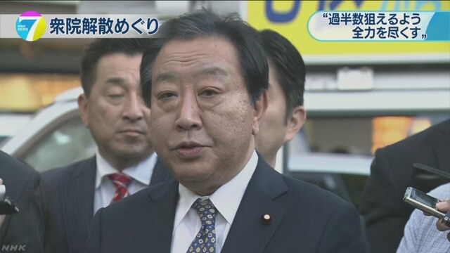
民進党の野田幹事長は、福岡県久留米市で記者団に対し、衆議院の解散・総選挙について、「過半数を狙えるよう全力を尽くすのが筋だ」と述べ、政権の獲得を目指し候補者の擁立を急ぐ考えを示しました。
衆議院の解散・総選挙をめぐって、自民党の二階幹事長は、１０日、「選挙の風は、吹いているか吹いていないかと言われれば、今、もう吹き始めているというのが適当だ」と述べ、党としても選挙に向けた取り組みを進める考えを示しました。
これについて、民進党の野田幹事長は記者団に対し、「与党第一党の自民党の幹事長がそう言うのだから、きちんと受け止めて、立ち遅れをしないようにすることがわれわれの役割だ。少なくとも、いま以上の候補者を立て、過半数を狙えるよう全力を尽くすのが筋だ」と述べ、政権の獲得を目指し候補者の擁立を急ぐ考えを示しました。
そのうえで野田氏は、共産党などとの野党４党の連携について、「衆議院選挙の時期が早いとするならば、きちんと協議をして、各地区でしっかりとした候補者が立てられるような状況をつくりたい」と述べ、各党との協議を加速させたいという考えを示しました。

しんぶん赤旗2016年10月9日(日)
東京１０区補選 市民団体と政策協定 鈴木予定候補 格差是正など１０項目 政治の転換へ 岸氏「力注ぐ」
自民党元衆院議員の小池百合子都知事の議員辞職に伴う衆院東京１０区補欠選挙（１１日告示、２３日投開票）で、野党と市民の共同候補の擁立を進めてきた市民団体、ＴｅＮネットワーク２０１６（ＴｅＮ１６、森田彦一共同代表）は８日、都内で記者会見を開き、野党統一候補となった鈴木庸介氏（４０）＝新、民進党公認＝と１０項目の政策協定で合意し、推薦候補として支援すると発表しました。鈴木氏が野党統一候補となったことを受けて、日本共産党の候補だった岸良信氏は立候補を取り下げ、鈴木氏勝利のために奮闘する決意を表明しました。
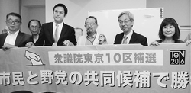
（写真）記者会見後、勝利への決意を固め合う（前列左２人目から）鈴木予定候補、森田共同代表、岸氏ら＝８日、東京都豊島区
合意された協定は、▽アベノミクスで広がる貧困と格差の拡大を是正する経済政策の推進▽大企業や富裕層への優遇税制の見直し▽安倍政権による憲法９条の「改正」に反対▽安保関連法を廃止し、集団的自衛権行使容認の閣議決定の撤回▽原発に依存しない社会の実現―などとしています。
会見で鈴木氏は「今の政権では、この国は持たないと確信している。一つの目標に向かって、よりよい地域、国をつくるために力を入れていく」と決意を述べました。
岸氏は「政策協定に基づいて、ともに政治を変えるために力を注いでいきたい」と語りました。
ＴｅＮ１６の森田代表は、協定合意の経過を説明し支援を呼びかけました。
衆院東京１０区は、豊島区と練馬区の一部が選挙区で、選挙戦は自民党からの議席奪取をめざす鈴木氏と自民・公明推薦の若狭勝衆院議員との一騎打ちとなる見通しです。

衆院２補選が告示＝安倍首相の解散戦略に影響－東京１０区、福岡６区
参院選後初めての国政選挙となる衆院東京１０区、福岡６区の２補欠選挙が１１日、告示された。東京１０区は、自民、民進両党公認による事実上の一騎打ち。福岡６区は自民党系無所属２人と民進党候補の争いが軸となる。両補選の結果は、臨時国会の焦点である環太平洋連携協定（ＴＰＰ）承認案・関連法案の行方や、安倍晋三首相の衆院解散戦略にも影響を与えそうだ。いずれも２３日に投開票される。
選挙戦では、政府・与党が今国会での承認を目指すＴＰＰなど、安倍政権の経済政策が争点になる。民進党の蓮舫代表にとっては就任後初の国政選挙で、今後の党運営を左右するとみられる。共産党は両補選で公認候補を取り下げ、参院選に続き民進、共産、生活、社民の野党４党の共闘が成立。次期衆院選をにらんだ試金石となる。
東京１０区補選は、小池百合子東京都知事の衆院議員失職を受けたもの。立候補を予定しているのは公明党が推薦する自民党現職の若狭勝氏（５９）と、民進党新人の鈴木庸介氏（４０）、諸派新人の吉井利光氏（３４）の３人。若狭氏は小池知事の後継との位置付けだ。
福岡６区補選は、鳩山邦夫元法相の死去に伴うもの。蔵内謙氏（３５）と邦夫氏の次男の鳩山二郎氏（３７）の無所属２人に、民進党の新井富美子氏（４９）と諸派の西原忠弘氏（６１）の新人４人が争う。自民党は蔵内氏と鳩山氏のどちらかが当選すれば追加公認する方針。（時事通信2016/10/11-04:24）

衆院２補選、１１日告示＝東京１０区、自公対野党共闘－福岡６区は保守分裂
７月の参院選後初の国政選挙となる衆院東京１０区、福岡６区の２補欠選挙が１１日告示される。東京１０区は、自民、民進両党の公認候補による事実上の一騎打ちで、福岡６区は自民党が公認を見送り、保守分裂選挙となる。補選の結果は、安倍晋三首相の政権運営や野党共闘の在り方、臨時国会の与野党攻防などに影響を与えそうだ。２３日に投開票される。
与野党では来年１月の通常国会冒頭の衆院解散が取り沙汰されており、勝負の行方は次期衆院選のタイミングも占う。民進党の蓮舫代表にとっては、就任後初の国政選挙となる。
東京１０区補選は、小池百合子東京都知事の衆院議員失職に伴う。立候補するのは、公明党が推薦する自民党現職と、共産、生活、社民３党が支援する民進党新人、政治団体「幸福実現党」の新人の３人。
自民党は、都知事選で党都連方針に反して小池氏を応援した現職を公認。これを受け、小池氏は現職を全面支援する考えで、１６日に首相、公明党の山口那津男代表とともに演説に立つ予定だ。
これに対し民進党は、独自候補であることをアピールしつつ、共闘を重視する観点から候補を取り下げた共産党などの支援を受ける。与党の「野合批判」をかわすため、野党幹部のそろい踏みなどは慎重に判断する。
鳩山邦夫元法相の死去に伴う福岡６区補選で自民党は候補者調整がつかなかった。このため、公認候補擁立を見送り、新人２人が無所属で出馬する。同党はいずれかが当選すれば選挙後に公認する方針。民進党新人と三つどもえの争いとなる。共産党は、出馬を取り下げた候補の事務所を拠点に民進党候補の支援を展開する。幸福実現党新人も立候補する。
◇衆院２補選立候補予定者
【東京１０区】
若狭 勝 ５９ 弁護士 自 現
鈴木 庸介 ４０ 元ＮＨＫ記者 民 新
吉井 利光 ３４ 幸福実現党員 諸 新
【福岡６区】
蔵内 謙 ３５ 参院議員秘書 無 新
鳩山 二郎 ３７ 前大川市長 無 新
新井富美子 ４９ 元総領事館員 民 新
西原 忠弘 ６１ 幸福実現党員 諸 新
※敬称略。自は自民党、民は民進党、諸は諸派、無は無所属（時事通信2016/10/09-16:44）

「親小池」か野党共闘か 東京１０区補選、与野党対決
朝日新聞デジタル力丸祥子、佐藤恵子2016年10月11日13時57分
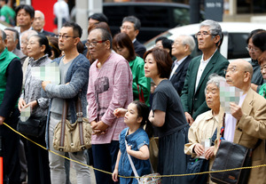衆院１０区補選の候補者の訴えを聞く人たち＝１１日午前１１時６分、東京都内、川村直子撮影（パンフレットなどにモザイクを入れています）
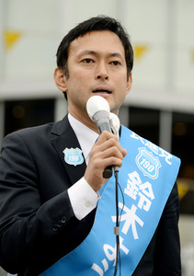有権者に支持を訴える民進党の鈴木庸介氏＝１１日午前１０時６分、東京都豊島区、角野貴之撮影
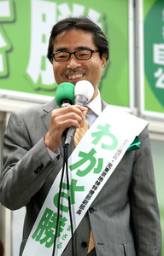有権者に訴える自民党の若狭勝氏＝１１日午前１１時２分、東京都豊島区、川村直子撮影
１１日告示された衆院東京１０区補選（豊島区、練馬区の一部）は、与野党の候補がぶつかり合う構図となった。「年明け解散」の臆測が広がるなか、２０２０年東京五輪・パラリンピックを見すえた首都のまちづくりや経済政策などをめぐり、１２日間の選挙戦が繰り広げられる。
元ＮＨＫ記者で、民進新顔の鈴木庸介氏（４０）はＪＲ大塚駅前で第一声をあげた。「めざすのは誰にも居場所のある社会。一人ひとりの生活、人生を大切にするために国の仕組みを変えねばならない」と訴えた。
今月５日、共産が公認候補を取り下げ、野党４党の統一候補となった。安倍政権への批判票の受け皿になることをめざす。
ＮＨＫを退職した後、欧米の大学院で学んだという経験から、外国人向けシェアハウスや外国語が学べるバーなどを経営してきた。多様性のある活気あふれるまちづくりを政策に掲げ、「生まれも育ちも豊島区」と地元密着の姿勢を前面に打ち出す。
自民の前衆院議員（比例東京）で弁護士の若狭勝氏（５９）＝公明推薦＝は、ＪＲ池袋駅西口で集会を開いた。応援に駆けつけた小池百合子都知事の選挙戦でのイメージカラーを引き合いに「グリーンの力でクリーンな政治をめざす。知事が取り組む都政の透明化、情報公開は国政においても通じる」と声を上げた。
元東京地検公安部長で、テレビ番組のコメンテーターとしても活動。小池氏の地盤を引き継いで連携を強調し、「国と東京の橋渡しをしていきたい。東京五輪ではテロ対策にも力をいれたい」などと訴えている。出陣式には、自民の二階俊博、公明の井上義久両幹事長らも出席した。
幸福実現党員で新顔の吉井利光氏（３４）は、釈量子党首らとＪＲ池袋駅東口で演説した。「元気な日本経済を取り戻すために、消費税を５％に戻すことを『いの一番』にやるべきだ」などと訴えた。
■「暮らしに目を向けて」
有権者はどんな思いを託すのか。
ＪＲ大塚駅前で候補者の第一声を聞いた主婦石井道子さん（７９）は６０年ほど豊島区で暮らしている。駅前の再開発が進む一方、高齢化が進んでいると感じる場所もあり、若者のパワーで地元の活性化を願う。「多様性のある社会は魅力的。いろいろな人が暮らしやすい社会を作ってもらえば、またにぎやかな地域になるはず」
主婦の秋谷一枝さん（７３）＝豊島区＝は、消費税増税や物価の上昇で年金暮らしが一層苦しくなったという。ニュースで景気が良くなったと聞いても、自分の子どもや孫世代が働きやすくなった実感はない。「国民の暮らしに逆行する政治ではなく、私たちの暮らしにこそ目を向けてほしい」と述べ、野党共闘に期待する。
同じく年金暮らしの鏑木（かぶらき）治子さん（７８）＝豊島区＝は、池袋駅西口に足を運んだ。「近年は高齢者問題に力を入れすぎるべきではないと言う人もいるが、いずれはみんな年をとる。国政では介護や年金の対応をしっかりやってほしい」。高齢者問題への考え方を聞きたいと思っている。選挙期間中に他の候補者の演説も聞き、投票先を考えるつもりだ。（力丸祥子、佐藤恵子）

小池氏と蓮舫氏も「第一声」…東京１０区補選
読売新聞2016年10月12日 09時58分
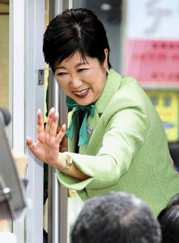
支持者らに手を振る小池都知事（１１日、東京都豊島区で）＝武藤要撮影
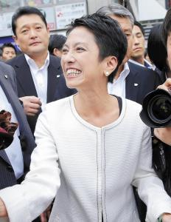
支持者に笑顔を見せる民進党の蓮舫代表（１１日、東京都豊島区で）＝若杉和希撮影
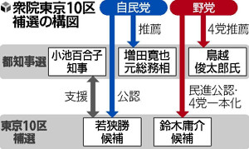
民進党の蓮舫代表と小池百合子・東京都知事。
１１日に告示された衆院東京１０区補選は、共に知名度を誇る２人が与野党の陣営へ応援に入り、選挙戦初日から激しい舌戦の火花を散らした。
蓮舫代表は午後、民進党公認で野党４党の統一候補となった鈴木庸介候補（４０）の街頭演説に合流。歯切れの良い弁舌に聴衆が沸く。
「豊島に生まれ育ち、何としても国をよくしたいという思いで手を挙げてくれた。都政よりも国政だ」。蓮舫代表は、足立区出身で自民党公認の若狭勝候補（５９）を意識し、鈴木候補が豊島区出身であることを強調した。鈴木候補も「この土地への覚悟、この土地への思いは誰にも負けない」と述べた。
出陣式を見た豊島区の無職男性（６６）は、蓮舫代表について「年齢も若く、これまでの代表とはイメージが違う。自公政権の対立軸として存在感を発揮してほしい」と期待した。
一方、小池知事は、若狭候補の第一声から応援に駆けつけ、支援者に笑顔で手を振った。
小池知事は「私と息がぴったり合っている」と若狭候補に絶大な信頼を寄せており、街頭演説では「素晴らしい人間性、地元の問題に弁護士の経験からもお役に立てる」と持ち上げた。
若狭候補も「小池知事は都政を透明化して、クリーンで情報公開できる都政を作り上げようとしている。私も同じ思いだ」と、小池知事とのパイプの太さをアピールした。
演説を聞いた豊島区の主婦（７１）は「これまで小池さんに投票してきた。若狭さんには、国と都の橋渡し役になってほしい」と話した。
◆両陣営「一枚岩」遠く◆
選挙は与党対野党の一騎打ちの様相を見せているが、両陣営とも一枚岩ではない。
鈴木候補を野党統一候補にするため、共産党が候補者の出馬を取り下げたのが今月５日。その３日後、豊島区内で開かれた市民団体主催の記者会見で、記念撮影の際に共産党公認で出馬予定だった岸良信氏（６１）が鈴木候補に手を差し出すと、鈴木候補はその手を避け、市民団体の共同代表の手を握った。
主催者の一人は「協調関係を示すための舞台なのに。共産党色を出したくないのが民進陣営の本音なのだろう」と推測した。社民党の豊島区議は「一本化で反自民の票を結集したい」と意気込むが、豊島区の共産党関係者は「本来ならわが党の候補者を応援したい」と複雑な心境を語った。
一方、自民党は、小池知事を選挙戦の前面に据えることで、都知事選のしこり解消に躍起だ。
「若狭氏の選挙を全面的にやってほしい」。６日、東京・新宿の都庁近くのホテルで開かれた会合で、二階幹事長は小池知事に要請。小池知事は「選対本部長になったつもりで先頭に立って仕切ります」と応じた。若狭候補は無所属でも出馬する意向を示唆していたため、党本部は若狭候補を公認し、若狭候補の後ろ盾となる小池知事との対立を回避した。ただ、小池知事は政治塾の開講も予定し、都連内には「新党結成の布石では」との疑心暗鬼も広がる。都政も選挙も小池知事ペースで進む流れに、ある都連関係者はつぶやいた。「しばらくは小池さんに従うしかない」
◇
東京１０区補選には、諸派新人の吉井利光候補（３４）も立候補し、「子供たちに見せたい未来がある。胸を張って残せる日本を皆さんと一緒に作っていきましょう」と訴えた。

しんぶん赤旗2016年10月10日(月)
鈴木野党統一予定候補押し上げよう 衆院東京１０区補選 市民団体が宣伝
１１日告示、２３日投開票予定の衆院東京１０区（豊島区、練馬区の一部）補選で、市民と野党の共同候補勝利のために活動する「ＴｅＮネットワーク２０１６」は９日、池袋駅前（豊島区）で宣伝し、「市民の声を国会に」と訴えました。市民ら７０人が、鮮やかなブルーの横断幕や、のぼりを掲げてにぎやかに宣伝し、買い物客らの注目を集めました。
宣伝には、野党統一予定候補の鈴木庸介（ようすけ）氏（４０）＝民進党公認＝、統一候補実現のために立候補を取り下げた日本共産党豊島地区委員会の岸良信委員長もかけつけて演説しました。
岸氏も訴え
鈴木予定候補は「“何とかミクス”が始まってから、みなさんの生活は良くなりましたか？」と問いかけ、大企業・大金持ち優遇で格差と貧困を広げる安倍政権の経済政策＝アベノミクスを批判。「こういう新自由主義みたいな考え方は終わりにしなければいけない。その第一歩が、衆院東京１０区補選です」と力を込めました。統一候補実現のために立候補を取り下げた共産党に対し「大義を見て、小異を捨ててくださいました」と改めて謝意を表明。隣に立つ岸氏とがっちりと握手を交わしました。
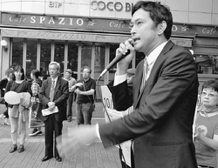
（写真）訴える鈴木予定候補＝９日、東京・池袋駅前
岸氏は「安保法制廃止と安保法制の本格的発動ノーの審判を、補選で下そう」と演説。「鈴木さんを国会へ押し上げ、市民と野党の共同をさらに発展させて安倍政権を追い詰めよう」と訴えました。
鈴木予定候補の演説を立ち止まって聞いていた区内在住の女性は「野党が連携できてよかった。生活困窮者をなくすために社会保障を充実してほしい」と語りました。
宣伝には「安保法制の廃止と立憲主義の回復を求める市民連合」の高田健氏や、１０区内の共産党、社民党の地方議員も参加しました。

自民系火花、民共互いに配慮 衆院補選福岡６区
西日本新聞2016年10月11日 13時19分
衆院のダブル補欠選挙が告示された１１日、福岡６区では立候補を届け出た新人４人が、それぞれ福岡県久留米市内で出陣式を開き、第一声を上げた。分裂した自民系２陣営に野党の一本化候補が挑む「秋の陣」。初日から火花を散らした。
「自民党県連より大変力強いご支援をいただいた。皆さんの先頭に立ち、国政に送ってほしい」。久留米絣（がすり）のシャツ姿で現れた蔵内謙氏（３５）は党県連のバックアップを強調し、声を張り上げた。会場には「自民党県連推薦」ののぼり。壇上には選対幹部の国会議員や県連所属の県議がずらりと並び、分厚い支援態勢を見せつけた。選対顧問の古賀誠元党幹事長は東京出身の鳩山二郎氏（３７）を念頭に「県南で生まれ育った蔵内謙に古里を取り戻してもらおう」と激励。１０日に県連会長を辞任する意向を表明した蔵内勇夫県議は、親族代表として深々と頭を下げた。
蔵内氏と公認を争った鳩山氏の出陣式には、父邦夫氏の遺影が掲げられた。二郎氏は「道半ばで亡くなった父の思いを引き継ぎ、優しい政治、ぬくもりのある政治を届けたい」と、弔い選挙を強調。邦夫氏の妻エミリーさんや長男太郎さんも姿を見せた。
二郎氏を支援するきさらぎ会共同世話人の桜田義孝衆院議員は「邦夫さんの思いを引き継ぐ選挙で、対立候補が出ることが不思議だ」と蔵内氏をけん制した。党本部の情勢調査で優勢とされているだけに、陣営は上滑りを警戒する。
民進の新井富美子氏（４９）は、実家近くの公園で「６区から世界に向けて『格差社会いかんやろう』と立ち上がりましょう」と第一声。来援した野田佳彦幹事長は「民進党の理念に基づいて戦い、暴走する安倍政治に歯止めをかけたいという他の野党の思いを受け止めて戦っていこう」と、野党共闘への配慮も口にした。
会場には、立候補を取り下げた共産党の小林解子氏（３６）も参加。新井氏と握手を交わし「一緒にがんばりましょう」とエールを送った。一方、壇上で民進や連合の幹部とは並ばず、「共産色」を薄めたい民進に配慮してか、のぼりや横断幕も掲げなかった。

衆院２補選告示 選挙戦始まる
NHK10月11日 14時36分
夏の参議院選挙のあと、初めての国政選挙となる、衆議院の東京１０区と福岡６区の補欠選挙が告示されました。選挙結果は、安倍総理大臣の政権運営や、次の衆議院選挙に向けた野党４党の連携の進め方などに影響を与えることも予想され、今月２３日の投票日に向けて激しい選挙戦が繰り広げられる見通しです。
衆議院東京１０区の補欠選挙は、東京都の小池知事が７月の都知事選挙に立候補して衆議院議員を失職したのに伴うもので、立候補したのは、届け出順に、民進党の新人で地域政党の東京・生活者ネットワークが推薦する元ＮＨＫ記者の鈴木庸介氏（４０）、自民党の比例代表選出の前の議員で公明党が推薦する若狭勝氏（５９）、諸派の新人で幸福実現党青年局部長の吉井利光氏（３４）の３人です。
衆議院福岡６区の補欠選挙は、自民党の鳩山元総務大臣が６月に死去したことに伴うもので、立候補したのは、届け出順に、諸派の新人で幸福実現党福岡県本部総務会長の西原忠弘氏（６１）、民進党の新人で元在チェンナイ日本総領事館職員の新井富美子氏（４９）、無所属の新人で元大川市長の鳩山二郎氏（３７）、無所属の新人で自民党福岡県連が推薦する参議院議員秘書の藏内謙氏（３５）の４人です。
今回の補欠選挙は、ことし７月の参議院選挙のあと、自民党と民進党が今の執行部になってから初めての国政選挙で、安倍政権の経済政策・アベノミクスに対する評価や、ＴＰＰ＝環太平洋パートナーシップ協定の是非などをめぐって論戦が行われる見通しです。
自民党は、東京１０区の補欠選挙を安倍政権の今後を占う重要な選挙だとして、公明党とともに勝利を目指すことにしています。一方、福岡６区では候補者の公認を見送って、保守系無所属の候補者２人が立候補する分裂選挙となりましたが、自民党は、いずれかの候補者が当選すれば追加公認する方針です。
これに対し、民進党、共産党、生活の党、社民党は、安倍政権に対抗するため、いずれの選挙区でも、民進党の候補者に一本化してほかの党が支援することにしています。
今回の選挙結果は、与野党双方から衆議院の解散・総選挙をめぐる発言が相次ぐ中、安倍総理大臣の今後の政権運営や、次の衆議院選挙に向けた野党４党の連携の進め方など各党の選挙戦略に影響を与えることも予想され、今月２３日の投票日に向けて激しい選挙戦が繰り広げられる見通しです。
東京１０区 各候補の訴え
民進党の新人の鈴木庸介氏は「大学に入っても奨学金をもらわないと卒業できないというのはぜいたくなのか。旧民主党時代の子ども手当は本当にバラマキだったのか。格差が広がり貧困の拡大などと言われているこの日本で、どうしてもこの格差を止めなくてはいけない」と訴えました。
自民党の前の議員の若狭勝氏は「第１に公正でクリーンな社会を実現したい。小池知事もきちんと透明化してクリーンな都政を進めようとしている。私は都政と国政の橋渡し役になれると確信している。東京オリンピック・パラリンピックがすばらしい大会になるよう、都政と国の間に立って頑張りたい」と訴えました。
諸派の新人の吉井利光氏は「元気な経済を取り戻すため消費税を５％に戻すべきだ。子どもたちのために安心できる年金・社会保障制度にしていこう」と訴えました。
福岡６区 各候補の訴え
諸派の新人の西原忠弘氏は「経済政策や国防政策において、国民のことをわが子と思う親心が今の政治家にあるのか。感謝の心によって、感謝したくなる日本の未来が実現することを信じていただきたい」と訴えました。
民進党の新人の新井富美子氏は「何の心配もなく大学まで行けるお子さんがいて、かたや、大学に行きたいけれども我慢して働こうかなというお子さんがいる。この差を埋めるのは、本人の責任ではなくて国が守っていくべきだ。皆さんの力と一緒にやっていきたい」と訴えました。
無所属の新人の鳩山二郎氏は「私は父の遺志をしっかりと引き継いで、皆様方にぬくもりのある政治、優しさに満ちあふれた政治をお届けしたい。日本は間違いなく元気になると私は確信を持っている。そして、その唯一の道は地方都市が元気になるしかない」と訴えました。
無所属の新人で自民党福岡県連が推薦する藏内謙氏は「生産量を誇る農業もこれからはもうかる農業に変えていく必要がある。人口減少に伴う高齢化や交通インフラの整備といった地域に山積するさまざまな課題に取り組み、われわれ若者が責任を持ってこれからの日本の未来を切り開いていきたい」と訴えました。

「人への投資」訴える＝蓮舫民進代表－衆院補選
民進党の蓮舫代表は１０日、衆院東京１０区、福岡６区両補選（１１日告示、２３日投開票）の争点に関し、「介護や年金の問題で安倍政権は間違った方向に向かっている。人に優しくない政権だ。人への投資という明確な選択肢を訴えていく」と述べた。さいたま市で記者団に語った。 （時事通信2016/10/10-17:26）

野田、小池氏が補選応援＝福岡６区
鳩山邦夫元総務相の死去に伴う衆院福岡６区補選の告示を翌日に控え、民進党の野田佳彦幹事長と東京都の小池百合子知事が１０日、応援のため選挙区入りした。野田氏は党公認の新井富美子氏、小池氏は自民党系無所属で邦夫氏の次男、鳩山二郎氏の支持を求めて前哨戦を繰り広げた。
野田氏は久留米市内で街頭演説し、「安倍政権のいいところも悪いところも、生活者、納税者の視点で、地方の目、女性の目からチェックする役割を新井さんに託していただきたい」と呼び掛けた。邦夫氏とは旧新進党時代から親交があったという小池氏は同市内などで「鳩山イズムを生まれたときから仕込まれた二郎さんが、６区を代表をするにふさわしい人物だ」と訴えた。
同補選には、自民党県連が推す無所属の蔵内謙氏、幸福実現党の西原忠弘氏も出馬を表明している。候補者４氏はいずれも新人。 （時事通信2016/10/10-19:17）

しんぶん赤旗2016年10月12日(水)
２衆院補選告示 安倍暴走に審判を
参院選後、初の国政選挙となる衆院東京１０区補選と衆院福岡６区補選が１１日告示（２３日投票）されました。両選挙区とも野党共闘が実現し、勝利に全力を挙げています。
東京１０区に鈴木候補
衆院東京１０区（豊島区、練馬区の一部）の鈴木ようすけ候補（４０）＝民進党公認＝は、豊島区のＪＲ大塚駅前で第一声を上げました。

鈴木氏は、地元出身で「この土地への思いは誰にも負けません」と切り出し、世界の紛争地を回り、格差が生み出す戦争の実態を見てきた体験を紹介。格差をなくし「誰もが居場所のある社会をつくるため全力を挙げる」と決意を述べました。
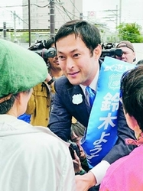
（写真）聴衆から激励をうける鈴木ようすけ候補＝１１日、東京都豊島区
応援に立った民進党の近藤洋介衆院議員は「野党統一候補として、総力を結集して政策を訴える」と述べました。
今回の補選は、自民党から議席奪取をめざす鈴木氏と自民党の若狭勝氏（５９）＝公明推薦＝との事実上の一騎打ちです。
鈴木氏は、市民団体のＴｅＮネットワーク２０１６（森田彦一代表）と、アベノミクスで広がる貧困と格差の是正や安倍政権による憲法９条「改正」反対、安保関連法廃止など、１０項目の政策協定を結んでいます。
告示を受けて森田代表は「幅広く政策協定の中身を知らせ支持を広げる」とコメント。立候補を取り下げた日本共産党の岸良信氏は「安倍政権の暴走にストップをかけるたたかい」と語りました。
第一声では民進党の蓮舫代表らがあいさつ。共産党からは笠井亮衆院議員らが参加し、志位和夫委員長がメッセージを寄せました。
福岡６区に新井候補
衆院福岡６区の新井ふみ子氏（４９）＝民進党公認＝は、久留米市内で出発式を行いました。日本共産党は、直ちに党県委員会作成の「民報号外」や法定ビラの配布に打って出ました。公認争いをしてきた自民系２候補との争いとなります。
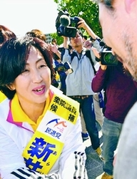
（写真）出発式で支援者と握手する新井候補＝１１日、福岡県久留米市
イメージカラーの黄色のバンダナが振られる中、新井氏は「進学保障は本人の責任ではなく、国が守り支えていくことが当たり前と言える社会をみなさんと一緒につくりたい」と述べ、海外勤務の経験を生かし日本や世界の格差是正に取り組む決意を語りました。
連合福岡の高島喜信会長や民進党の国会議員、地方議員があいさつ。民進党の野田佳彦幹事長は、選挙協力を合意した４野党の書記局長・幹事長会談にふれ、「安倍政権の暴走に歯止めをかけるという野党の皆さんの思いをしっかり受け止めてたたかっていこう」と力を込めました。
日本共産党は、一本化のため立候補を取り下げた小林解子氏や、岡野隆県委員長など多数の党員、後援会員が式に参加。筑後地区大木支部の女性党員（６９）は「戦争法の実施など戦争に向かっている政治を野党共闘で止めなければ。絶対に新井さんを国会へ押し上げたい」と語りました。
産経新聞2016.10.11 23:02更新
【衆院ダブル補選】民進、表向き「共産連携」色避けるが…実際は共産が手伝い
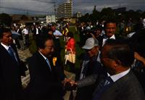民進党の野田佳彦幹事長と握手する共産党福岡県委員会の内田裕書記長＝１１日午前、福岡県久留米市（中村雅和撮影）
１１日告示された衆院東京１０区、福岡６区の両補欠選挙は、民進党の蓮舫代表にとって国政選挙の初陣となる。民進党は両選挙区で共産党に候補取り下げを要請し、野党候補の一本化に成功。ただ、民共の連携が目立たないよう政策協定は結ばず、選挙戦でも蓮舫氏と共産党の志位和夫委員長らが並んで演説することも避ける「ステルス型」の選挙協力に徹する構えだ。
「生活を支えるよりも、表面的な経済政策を維持しようとする今の政権に反論をもって反対していく」
蓮舫氏は１１日、東京・豊島区で、衆院東京１０区に出馬した党公認候補の応援演説に立ち、安倍晋三政権の社会保障政策などを批判。会場には共産党の笠井亮衆院議員が姿をみせたが、蓮舫氏は約１０分の演説中、共産党が候補を取り下げたことなどに言及しなかった。
民進党で１１日に野党共闘に言及したのは野田佳彦幹事長だ。野田氏は福岡県久留米市で、衆院福岡６区の党公認候補の出陣式に参加し、「他の野党の皆さんの思いは、暴走する安倍政権に野党のチェック機能を高めたいという思い」と強調。ただ「民進党の理念に基づいて戦う」とも述べ、共産色に染まるのを避けるような言いぶりをみせた。
民共は、実際の選挙戦では協力関係を深めている。共産党の福岡県委員会幹部は共産党員への電話作戦やビラの証紙貼りなどを行うと打ち明ける。
民進党は共産党と距離を置く姿勢をアピールするが、こうした「いいとこ取り」の態度に他党は反発を強める。共産党の小池晃書記局長は政策協定なしに候補を取り下げたことについて「補選に限っての特別な対応」と牽制（けんせい）する。
民進党執行部は、今回のような「ステルス型」の選挙協力を次期衆院選でも用いる考え。共産アレルギーの強い保守層の支持獲得が狙いだが、共産党が選挙戦の一部を支える実態は変わらない。
今後の共闘のあり方を占うことにもなる今回の衆院補選で、民進党が共産系と保守系の「二兎（にと）」を追い、票を積み上げることができるかどうかは未知数だ。
（清宮真一）

しんぶん赤旗2016年10月10日(月)
新潟知事選ラストサンデー 再稼働ありえない 米山知事誕生必ず 党派超え広がる応援
「米山（よねやま）さん、原発動かさないで｣｢何がなんでも知事になって｣｡東京電力柏崎刈羽原発の再稼働が大争点の新潟県知事選（１６日投票）の最後の日曜日となった９日、米山隆一候補(４９)＝市民と共産､生活､社民､新社会､緑が擁立＝は新潟市内で終日､｢原発再稼働はありえない」と懸命に訴えると、多くの市民の激励を受けました｡
米山候補を擁立した「新潟に新しいリーダーを誕生させる会」のメンバーらが呼びかけた同市東区の桃山公園前での街頭宣伝では、森裕子選対本部長（参院議員）、日本共産党の渋谷明治県議とともに訴え。住民には１０人ほどしか声が掛かっていませんでしたが、雨がぱらつく日曜早朝にもかかわらず約７０人が参加しました。
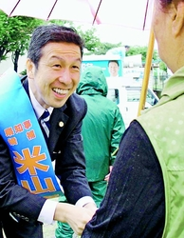
（写真）握手する米山隆一候補＝９日、新潟市東区
一方、原発再稼働に突き進む自民・公明推薦の森民夫候補(６７)＝前長岡市長＝も同市中央区のイベント会場を自民党国会議員らと歩き、候補者カーから宣伝に躍起｡大接戦､大激戦です。
同じ場所で直前に訴えた米山候補は「私を知事に押し上げてください」と力を込めました。再稼働という大事な問題に人任せで自分の判断をしない人では県民の命は守れないとし、「私は逃げない。再稼働に同意できない」と断言すると、聴衆から大きな拍手が起こりました。
翻訳家・ドイツ文学者の池田香代子さん、城南信用金庫の吉原毅相談役、民進党の石関貴史衆院議員らが応援に駆けつけました。池田氏は「東電の柏崎刈羽原発の再稼働反対の思いです。福島の人たちの悲しみは深い。あの悲しみをもう誰にも味わわせてはいけない」、吉原氏は「原発を止めないと日本はだめになる。党派を超えるみなさんの力で勝ってほしい」と訴えました。
米山氏立候補 共闘に“火” 自民「想定外の接戦」 業界締め付け 民進党からも次々と応援に
１６日投開票の新潟県知事選は、柏崎刈羽原発の再稼働反対を訴える米山隆一候補と自公推薦の前長岡市長との一騎打ち。米山候補への県民の期待が急速に広がるなか、自民党に激震が走っています。
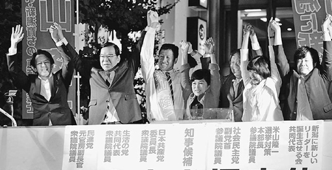
（写真）（左から）松野頼久（民進党衆院議員）、日本共産党の志位和夫委員長、米山隆一知事候補、福島みずほ（社民党副党首）、小沢一郎（生活の党共同代表）、森裕子（選対本部長）、佐々木寛（新しいリーダーを誕生させる会共同代表）の各氏＝７日、新潟駅前
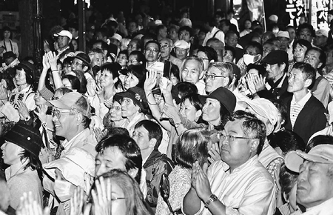
（写真）米山知事候補らの訴えに声援を送る人たち＝７日、新潟駅前
「『まさか』という慢心があった。危なくなると想定していなかった。想定外の接戦に対応が遅れている。新潟では参院選でも負けた。負ければ２連敗。党本部は焦っている」。永田町の自民党関係者は危機感をあらわにします。
泉田裕彦知事の突然の知事選不出馬表明（８月３０日）で、７月の参院選に続き知事選でも勝利して、原発再稼働を止めたいという市民のうねりは一時、衝撃を受けました。
しかし、知事選告示直前に「事故検証なしに再稼働の議論はできない」という泉田路線の継承を掲げ、米山氏が立候補を表明（９月２３日)｡県民全体が爆発的に歓迎しました。「まさに絶妙なタイミングで米山候補が登場した。これほど慌てふためいたことはない｣(自民党現職県議）
参院選をへて築かれてきた野党と市民の共闘が再び疾風のように広がっています｡｢自主投票」となっている民進党からも国会議員や県内の支部長らが、次々と応援に駆けつけています。
一方、自民党執行部は７日、安倍晋三首相、二階俊博幹事長らが対応を協議。新潟県知事選へ力の集中を図ることを決め、８、９両日には古屋圭司選対委員長、下村博文幹事長代行ら安倍首相の盟友でもある党幹部がひそかに新潟入りし、党組織や業界の引き締めを図りました。さらに中央の指示で、医療関係、商工会議所、農協、土地改良区などの会合を次々と設定。参院選以上の締め付けの動きです。
危機感を強めた自民党の二階俊博幹事長は、日本経団連との会合（７日）で「電力業界などオールニッポンで対抗する」と表明。安倍政権と電力・産業界の総がかりで、県民の意思を圧しつぶす、なりふり構わぬ姿勢です。
「原発再稼働の是非だけが争点ではない。県政全体が争点だ」というのが与党候補の主張です。
まとまらない自民党県連内
しかし、新潟県連の自民議員の一人は「争点が原発だけではないと言えば言うほどおかしくなる。県民の７割超が再稼働反対だ。ほかの課題もあると言い繕っても、『逃げ』としか映らない」と厳しい表情を浮かべます。
保守層を含む県民感情を背景に､自民党県連内､地方議員や首長らにも「泉田知事続投でよかった｣｢やはり再稼働は難しい」という声が存在します。関係者の一人は「県連内はまとまり切れていない｡バラバラだ｣と語ります。７日には自民党元県議の親族が社民党の事務所を訪れ、米山隆一候補の法定ビラを大量に持ち帰りました｡
自民が対策会議で「共産攻撃」
自公推薦の森民夫候補に「上から目線だ」という有権者の批判が広がり、自民党内でも不満が噴出しています。森氏は９月まで県南部の長岡市長を務めていましたが、「知事になっても長岡ばかりやらない。長岡はもう飽きた」（３日、十日町市内）と、長岡市民を愚弄（ぐろう）するような暴言を吐きました。「冗談のつもりか。首長経験者として品がなさすぎる」と党内から批判の声があがります。
国会議員や党幹部の支援も検討されていますが、「地域の実情のわからない外人部隊が来てもプラスには働かない。『再稼働』の説得などされたら逆効果だ」と危惧の声が漏れます。参院選では安倍首相が３度新潟入りしましたが、大激戦の末、野党統一候補が勝利。「そのトラウマもある」といいます。
８日に自民党県連は緊急会合を開き「対策」を協議。関係者によると、そこで確認されたのは「共産党が前面に出てたたかう野党候補を勝たせれば、県庁に赤旗が立つ。県庁に赤旗を立てさせるな」という標語（スローガン）だと言います。
７月の参院選に続き、争点回避の共闘攻撃、共産党攻撃で逃げ切るよこしまな意図と行き詰まりが明白です。
しかし、原発事故が収束せず、事故検証のないまま原発再稼働は認めないという主張は保守派を含む広範な県民、国民の当然の願いです。
自民党関係者の一人は、「野党陣営の動きの原動力は共産党だ。行動力、組織力がすごい。そのなかで共産党批判を強める狙いだ」と語ります。しかし別の議員は、「県庁に赤旗が立つわけがない。愚かな策だ」と落胆の表情を浮かべます。
７日の新潟駅前での野党共同の街頭演説では、野党代表が立ち並ぶ宣伝カーの前にバスが止まるたび、志位和夫共産党委員長や小沢一郎生活の党代表らに、乗客が車中から盛んに手を振り、演壇から党首らが笑顔でこたえる光景が続きました。一緒に演壇にいた「新潟に新しいリーダーを誕生させる会」共同代表の佐々木寛新潟国際情報大学教授は、「こんなことは参院選でもなかった」と手ごたえを語りました。（中祖寅一）

しんぶん赤旗2016年10月9日(日)
「再稼働に待った」 新潟知事選 米山候補 力強く訴え
新潟県知事選（１６日投票）で猛追している米山隆一候補（４９）は８日、長岡、小千谷（おぢや）両市内を駆けめぐり、東京電力柏崎刈羽（かしわざきかりわ）原発の再稼働に待ったを掛けようと訴えました。福島原発告訴団の武藤類子団長が福島から応援に駆けつけました。
米山候補は魚沼生まれ、長岡育ち。米山候補が「争点は原発再稼働」と語りながら長岡市内で宣伝カーを走らせていると、住宅の２階から手を振る人、企業のショールームの中から従業員の女性が体を動かして応援してきました。
長岡市のスーパー前で訴えた米山候補は、青春時代を過ごした長岡市が柏崎刈羽原発の３０キロ圏内にあることにふれ、現状では市民が安全に避難できる態勢にはなっていないとし、「国から再稼働を問われたら、再稼働を認めることはできないというしかありません。その力をみなさん与えてください」と力強く訴えました。
武藤団長は、福島原発事故の被害者が十分な補償もなく切り捨てられようとしていると告発。「県民を守り、国や東電に物が言える知事を」と呼びかけました。
米山候補は、政治家の未来への最大の責任は教育だと強調し、返さなくていい県独自の給付型奨学金の創設を約束。「長岡の米百俵はみんなで食べればすぐなくなるが、教育にお金をかければ明日の千俵、１万俵にもなる」とのべました。
民進党の坂本祐之輔衆院議員も、ともに訴えました。

森氏やや先行、米山氏猛追 新潟知事選の情勢調査
朝日新聞デジタル2016年10月9日23時09分
１６日投開票の新潟県知事選について、朝日新聞社は８、９の両日、電話調査を実施し、取材で得た情報と合わせて情勢を探った。自民、公明が推薦する前長岡市長の森民夫氏（６７）がやや先行し、共産、社民、生活の推薦を受けた医師の米山隆一氏（４９）が激しく追っている。
行政書士の後藤浩昌氏（５５）と元団体職員の三村誉一氏（７０）は厳しい。有権者の４割が投票態度を明らかにしておらず、情勢は変わる可能性がある。
投票態度を明らかにした人でみると、森氏は自民支持層の８割を固めた。米山氏は、自主投票を決めた民進を離党して立候補したが、民進支持層の７割の支持を得ている。全体の半数を占める無党派層からの支持は拮抗（きっこう）している。
年代別では森氏が４０代を中心に支持を集め、米山氏は６０代の支持が厚い。職業別では森氏が事務・技術職層や製造・サービス従事者層、米山氏が主婦層の支持を比較的集めている。
あわせて実施した世論調査で、争点となっている東京電力柏崎刈羽原発の再稼働への賛否を尋ねると、「賛成」は２０％、「反対」は６６％だった。「賛成」と答えた人の８割が森氏を支持し、「反対」と答えた人の支持は森氏と米山氏が分け合っている。
◇
〈調査方法〉 ８、９の両日、コンピューターで無作為に作成した固定電話の番号に調査員が電話をかけるＲＤＤ方式で、新潟県内の有権者を対象に調査した。有権者がいる世帯と判明した番号は２０１７件、有効回答は１１９４人。回答率は５９％。

新潟知事選、森・米山氏が激戦
日経新聞2016/10/10 5:00
共同通信社は７～９日、任期満了に伴う新潟県知事選（16日投開票）を前に電話による世論調査を実施し、取材結果を加味して情勢を探った。いずれも無所属新人の前長岡市長森民夫氏（67）＝自民、公明推薦＝と医師米山隆一氏（49）＝共産、生活、社民推薦＝が激しく競り合う展開となっている。
４割がまだ投票先を決めておらず、情勢は変化する可能性がある。
森氏は自民党支持層の６割半ばを固めた。公明党の支持層が一部米山氏に流れ、浸透できていない。米山氏は共産党支持層の８割を固めたほか、告示直前まで所属した民進党は自主投票の方針ながら、支持層から６割半ばの支持を得ている。
主要な争点となっている東京電力柏崎刈羽原発の再稼働の賛否について「どちらかといえば」を含め「反対」と答えたのは60.9％で、「賛成」は「どちらかといえば」を含め24.2％だった。
いずれも無所属新人の行政書士後藤浩昌氏（55）と元団体職員三村誉一氏（70）は厳しい。〔共同〕

原発再稼働「反対」６割 接戦の新潟知事選
東京新聞2016年10月10日 朝刊
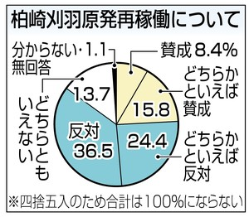
共同通信社は七～九日、任期満了に伴う新潟県知事選（十六日投開票）を前に電話による世論調査を実施し、取材結果を加味して情勢を探った。いずれも無所属新人の前長岡市長森民夫氏（６７）＝自民、公明推薦＝と医師米山隆一氏（４９）＝共産、生活、社民推薦＝が激しく競り合う展開となっている。ただ、四割がまだ投票先を決めておらず、今後の情勢は変化する可能性がある。
森氏は自民党支持層の六割半ばを固めた。だが、公明党の支持層が一部米山氏に流れ、浸透できていない。米山氏は共産党支持層の八割を固めたほか、告示直前まで所属した民進党は自主投票の方針ながら、支持層から六割半ばの支持を得ている。
主要な争点となっている東京電力柏崎刈羽原発の再稼働の賛否について「どちらかといえば」を含め「反対」と答えたのは６０・９％で、「賛成」は「どちらかといえば」を含め２４・２％。反対派が賛成派を大きく上回った。
再稼働について、「反対」と答えた人は３６・５％。どの候補者に投票する予定かを分析すると、再稼働に慎重な共産、生活、社民の三党が推薦する米山氏が、再稼働に前向きな自民、公明両党の推す森氏のほぼ倍の支持を得た。
しかし、「どちらかといえば反対」（２４・４％）では、森氏と米山氏はほぼ拮抗（きっこう）。推薦政党の再稼働に対するスタンスとは必ずしも一致していない。
一方、「賛成」（８・４％）や「どちらかといえば賛成」（１５・８％）と回答した人では、森氏が米山氏の倍以上の支持を集めた。
いずれも無所属新人の行政書士後藤浩昌氏（５５）と元団体職員三村誉一氏（７０）は厳しい。
＜世論調査の方法＞ 新潟県の有権者を対象に７～９日、コンピューターで無作為に発生させた番号に電話をかけるＲＤＤ（ランダム・デジット・ダイヤリング）法で実施した。実際に有権者がいる世帯にかかったのは１４２４件、うち９１１人から回答を得た。

しんぶん赤旗2016年10月12日(水)
新潟知事選 野党と市民が熱い応援 米山さん猛追 大激戦 再稼働ノーで未来開く
原発再稼働が最大争点の新潟知事選（１６日投票）で、大激戦・大接戦に追い上げている野党と市民の統一候補・米山隆一候補の必勝をめざし、日本共産党の小池晃書記局長は１０日、各野党や市民とともに県内で演説し、「野党と市民の共闘で米山知事を誕生させ、希望ある県政をつくろう」と力いっぱい訴えました。
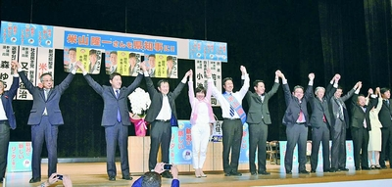
（写真）個人演説会で壇上に並んで挨拶する米山隆一候補と各党議員、市民。（右５人目から）社民・又市、共産・小池、民進・前原、米山候補、森選対本部長の各氏＝１０日、新潟県上越市
小池書記局長・前原氏（民進）も
小池氏は県最西端の糸魚川市の街頭で、生活の党の森裕子県連代表・参院議員（米山候補選対本部長）、社民党の又市征治幹事長、民進党の篠原孝、今井雅人両衆院議員とともに訴え。その後の上越市での演説会には、民進党の前原誠司衆院議員、風間直樹参院議員も駆けつけ必勝を呼びかけました。
上越市では、多くの聴衆が集い熱気にあふれ、「新潟に新しいリーダーを誕生させる会」（共産、社民、生活、新社会、緑の５党、市民団体などで構成）の馬場秀幸共同代表は「みなさんの力で米山さんを送り出してほしい」と訴えました。
米山候補は、原発再稼働や環太平洋連携協定（ＴＰＰ）など安倍政権の暴走と対決する決意を表明。子育てや医療・介護の充実に加え、「給付金型奨学金をつくり、一人ひとりの子どもが豊かで十分な教育を受けられる新潟県をつくりたい」と語り、盛大な拍手がわき起こりました。
２回目の応援に入った小池氏は、「大接戦にまで押し上げたのは、まさにみなさんの力です」と強調。「世論調査では原発再稼働反対が圧倒的多数だ。“オール新潟”の声は、まさに米山隆一さんの側にある」と力説しました。
県政では、米山氏が掲げる中小企業支援や最低賃金引き上げ、新潟版「給付型奨学金」を紹介し、「ここにこそ新潟の未来がある。原発では新潟の未来は開けない。暮らしを支える本当の経済対策は米山さんにやってもらおう」と呼びかけました。
民進党の前原氏は「米山さんを当選させ、新潟から日本のエネルギー政策を変える転機にしていこう」「（参院選で）森さんを勝利させた奇跡をもう一度起こそう」と訴えました。
最後に、米山氏を応援する子連れの母親らが登壇し、「米山さんは私たちの希望。私たちの新しいリーダーにしよう｣と訴えました｡

「メール監視許されない」 米ヤフーの監視疑惑で総務相
朝日新聞デジタル上栗崇2016年10月11日18時07分
米ヤフーが、米情報機関の求めに応じて利用者のメールを監視していたと報じられた問題で、高市早苗総務相は１１日の閣議後会見で「捜査機関や事業者が、根拠もなくメールを監視することは許されない」と述べた。米ヤフーは疑惑を否定。ヤフー日本法人は、日米のメールサービスはシステムが異なると説明している。
高市氏は「電気通信事業法によって、利用者のメールは『通信の秘密』として明確に保護されている」とし、「日本では、電子メールの内容を確認したり、記録媒体を差し押さえたりできるのは特定の事件について、裁判所の令状がある場合だけだ」と述べた。
総務省はヤフーから「仮に報道が事実でも、日本の利用者には影響がない」と報告を受けたという。（上栗崇）

解散発言「幹事長らしい」＝菅官房長官
菅義偉官房長官は１１日の記者会見で、自民党の二階俊博幹事長が早期解散はあり得るとの認識を示したことについて「衆院は常在戦場で（前回衆院選から）２年近くたてば次の選挙のことを考える必要があるだろうと、幹事長らしい百戦錬磨の経験から述べたのではないか」と語った。
「選挙の風吹き始めた」＝早期解散へ準備急ぐ－自民幹事長
菅長官は「解散権は首相の専権事項だ。首相がやるということであれば行われる。しないということであればしない」と強調した。 （時事通信2016/10/11-11:40）

「選挙の風吹き始めた」＝早期解散へ準備急ぐ－自民幹事長
自民党の二階俊博幹事長は１０日、衆院解散・総選挙の可能性について「選挙の風が今はもう吹き始めていると言うのが適当だ」と述べ、早期解散はあり得るとの認識を示した。「この間、安倍晋三首相とも少し話したが、これだけ風が吹いてくると、準備に取り掛からない人がいるとすれば論外だ」として、選挙準備を急ぐ考えを強調した。
和歌山市での同党衆院議員の会合に出席した後、記者団の質問に答えた。二階氏は「後援会の皆さんや候補者が奮起しなければしょうがない。そういう意味ではきょう、みんな選挙はそう遠くないと受け止めたのではないか」とも語った。同党は１９日から衆院当選１、２回の議員を対象に選挙向けの勉強会を開催することにしている。
一方、民進党の野田佳彦幹事長は福岡県久留米市で記者団に「総選挙の時期が早いとするならば、各地区でしっかりした候補者を立てられるような状況をつくる。過半数を狙える候補者を立てるために全力を尽くす」と述べた。（時事通信2016/10/10-20:04）

「風が今吹き始めている」 自民・二階氏、選挙準備促す
朝日新聞デジタル2016年10月10日14時41分
自民党の二階俊博幹事長は１０日、和歌山市内で記者団に、「選挙の風が吹いているか吹いてないかと言われれば、今もう吹き始めている。これだけだんだん風が吹いてくると、今、準備に取りかからない人がいれば論外だ」と語った。近く衆院の解散総選挙がある可能性を念頭に、同党議員らに選挙準備を急ぐよう促したものだ。
二階派若手の門博文衆院議員（比例近畿）の会合後に語った。二階氏は会合のあいさつでも「この日を選んで会を開くのは後援会の慧眼（けいがん）」と指摘。記者団に「今日は皆、『選挙はそう遠くないな』と受け止めたんじゃないか」と述べ、「解散風」への反応に満足そうな表情を見せた。

官房長官「解散権は総理大臣の専権事項」
NHK10月11日 11時48分
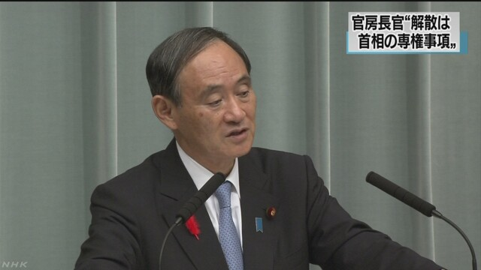
菅官房長官は閣議のあとの記者会見で、自民党の二階幹事長が衆議院の解散・総選挙に向けた取り組みを進める考えを示したことについて、「百戦錬磨の経験から述べたのではないか」と述べる一方、解散は安倍総理大臣の専権事項だという考えを重ねて示しました。
自民党の二階幹事長は１０日、和歌山市で記者団に対し、衆議院の解散・総選挙について、「選挙の風はもう吹き始めているというのが適当だ」と述べ、党としても選挙に向けた取り組みを進める考えを示しました。
これについて、菅官房長官は閣議のあとの記者会見で、「二階幹事長は『衆議院は常在戦場である』、『衆議院選挙から２年近くたてば次の選挙のことを考える必要があるだろう』と、百戦錬磨の経験から述べられたのではないか」と述べました。一方で菅官房長官は、「いずれにせよ解散権というのは総理大臣の専権事項であり、安倍総理大臣が『やる』ということであれば行われる、『しない』ということであればしないと、それは全く変わるものではない」と述べました。
また、菅官房長官は、記者団が「選挙の風は吹き始めていると感じるか」と質問したのに対し、「それを受け取る人もいれば、受け取らない方がいいという人もいる。いろんな方がいるのではないか」と述べるにとどめました。

二階氏、解散風「吹き始めてる」 自民幹事長、記者団質問に
時事通信2016/10/10 20:44
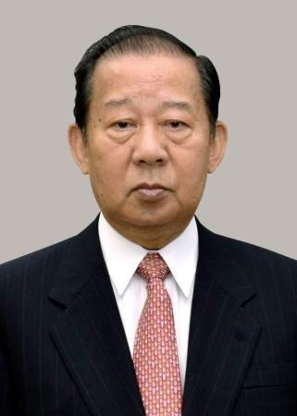二階俊博 自民党の二階俊博幹事長は10日、与野党で取り沙汰される来年1月の衆院解散論を巡り「選挙の風は吹いているか、吹いていないかと言われれば、もう吹き始めているというのが適当だ」と述べた。和歌山市での党所属議員のパーティーに出席後、記者団の質問に答えた。
同時に「いま（選挙）準備に取り掛からない人がいるとすれば、もう論外だ」と指摘した。
公明党の山口那津男代表は福島県郡山市の党会合で、衆院解散の時期に関し「安倍晋三首相だけが決められる。いつあってもおかしくない。常在戦場が衆院議員の心構えだ」と強調した。

自民 二階氏「選挙の風はもう吹き始めている」
NHK10月10日 15時42分
自民党の二階幹事長は和歌山市で記者団に対し、衆議院の解散・総選挙について、「選挙の風は、もう吹き始めているというのが適当だ」と述べ、党としても選挙に向けた取り組みを進める考えを示しました。
この中で、二階幹事長は衆議院の解散・総選挙について「選挙の風は、吹いているか吹いていないかと言われれば、今、もう吹き始めているというのが適当だ。みんな、選挙はそう遠くないなというふうに受け止めているのではないか」と述べました。
そのうえで二階氏は「このあいだも、安倍総理大臣とも少し話したが、これだけ、だんだん風が吹いてくると、今、準備に取りかからない人がいるとすれば、これはもう論外だ。みんな選挙に取り組むというのが本当だと思う」と述べ、党としても次の衆議院選挙に向けた取り組みを進める考えを示しました。

維新、独自の13法案提出へ 衆院選にらみ存在感
共同通信2016/10/11 18:30
日本維新の会の馬場伸幸幹事長は11日、被選挙権の年齢を18歳に引き下げる公選法改正案など13本の独自法案を、12日に参院へ提出すると記者会見で明らかにした。維新は、今国会だけで100本の独自法案提出を目指しており、今回が第2弾。次期衆院選をにらみ、存在感をアピールする狙いがある。
会見で馬場氏は「世論を喚起するためアクションを起こすのが維新スピリッツだ。成立が全てではない」と述べ、国民への「問題提起」を重視する姿勢を示した。
維新は民進、共産、生活、社民の4野党が進める共闘路線とは一線を画している。

野党各党 衆院選にらみ存在感高める動き活発化
NHK10月10日 4時38分
民進党が、蓮舫代表の下に税金のむだづかいがないか調べる作業チームを設ける一方、日本維新の会は、今の国会で１００本の法案提出を目指すなど、野党各党では、次の衆議院選挙もにらんで、党の存在感を高めようという動きが活発になっています。
民進党は、蓮舫代表のカラーを前面に打ち出して党勢の回復につなげようと、蓮舫氏の下に、税金のむだづかいがないか調べる作業チームを設置することを決めました。作業チームは、公共事業の必要性を現地で調査するなどして、必要性の低い予算を洗い出し、国会審議で政府を追及していく方針です。
また、民進党は、安倍政権との政策の違いを明確にするため、先の参議院選挙の際にまとめた政策集の見直しを進めることにしています。
一方、日本維新の会は、党が掲げる「身を切る改革」などの政策を実現するため、先に、衆議院の議員定数を３割削減するなどとした法案を参議院に提出したのに続き、近く、選挙に立候補できる年齢を１８歳に引き下げるなどとする２０本余りの法案も提出することにしていて、今の国会で合わせて１００本の法案提出を目指しています。
このほか生活の党は、近く党名の変更も含め、党組織を抜本的に見直すことにしています。
衆議院の解散・総選挙をめぐる発言が、与野党双方から相次ぐ中、野党各党では、次の衆議院選挙もにらんで、党の存在感を高めようという動きが活発になっています。

公明代表、衆院解散に備え「あくまで一般論」
日経新聞2016/10/9 10:15
公明党の山口那津男代表は９日午前のラジオ日本番組で、来年１月の衆院解散・総選挙の観測があることについて「常在戦場の心構えと言っているのはあくまで一般論だ」と述べた。解散権は安倍晋三首相の専権事項だとしたうえで「首相が決断すれば、受け身で臨まなければならない。『準備できないから困る』と言わないような体制をつくる」と語った。
憲法改正に関して「自主的に憲法を作ろうという党是を持っている自民党とは少し立ち位置が違う」と指摘。「自民党改憲草案を丸ごと認めることは考えられない」との認識を示した。

領収書に金額記載を＝パーティー混雑時は事後に－自民通達
国会議員の政治資金パーティーで白紙領収書を参加者に渡すことが常態化している問題で、自民党は１１日、領収書に金額など必要事項を記載するよう所属議員に通達を出した。受付が混雑し、その場で渡すことが困難な場合には、事後に金額記載済みの領収書を届けることを認める。
政治資金パーティー、白紙領収書が常態化＝高市総務相「法的問題ない」
安倍晋三首相（党総裁）は同日の参院予算委員会で、「政治家は政治資金の取り扱いについて、国民に疑念を持たれないよう常に襟を正すべきだとの指摘はもっともだ」と述べた。同時に「法律上の問題が生じているとは考えない」として、あくまで運用の改善で対処し、政治資金規正法の見直しまでは行わない意向を示した。
二階俊博幹事長も記者団に「良識に基づいて政治をやっている。人から後ろ指をさされるようなことがあれば改めていく」と語った。（時事通信2016/10/11-16:05）

自民 パーティーの領収書で全議員に通達
NHK10月11日 19時17分
国会議員の政治資金パーティーで手渡す領収書について、自民党は、パーティー会場の受付で手渡すことが困難な場合には、そのあと、主催者側が金額などを記載した領収書を渡すよう、１１日、二階幹事長名で、すべての所属議員に通達を出しました。
通達の中で、自民党は国会議員の政治資金パーティーで手渡す領収書について、「当日の受付で、金額欄などが白紙で発行されるケースがあるが、国民の政治不信を招かないよう受付事務の運用を改善することが望ましい」としています。
そのうえで、当日のパーティー会場の受付では、主催団体が、金額などを記載した領収書を手渡すよう求めています。また、受付が混雑するなどして、その場で金額などを記載した領収書を手渡すことが困難な場合には、そのあと、主催者側が金額などを記載した領収書を渡すよう改善することを指示しています。
これについて、二階幹事長は記者団に対し、「政治をやっている以上、良識に基づいて、人から、後ろ指を指されることがないようにしなければならず、そうしたことがあれば、改めていくのは当たり前のことだ」と述べました。

自民、領収書への金額記載を通達 パーティー代金問題で
共同通信2016/10/11 16:07
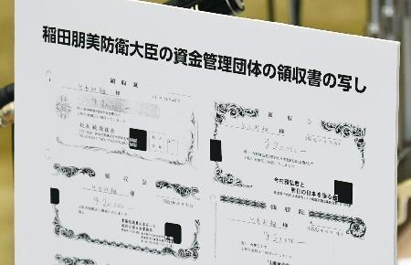同じ筆跡だとして共産党が6日の参院予算委で示した、稲田防衛相の資金管理団体の領収書の写し。白紙でもらい書き込んでいた 自民党は11日、稲田朋美防衛相らの事務所が同僚議員の政治資金パーティー代金支払いの際に白紙の領収書をもらって書き込んでいた問題を巡り、党所属の全国会議員に対し、領収書に金額など必要事項を記載して渡すよう通達した。二階俊博幹事長が党本部で記者団に明らかにした。
二階氏は「金額などをちゃんと記載するのは当然だ。できるだけ改善したい」と指摘。稲田氏や菅義偉官房長官は6日の参院予算委員会で「問題ない」との認識を示していた。
菅氏らは大規模パーティーの際は当日の受付が混乱することなどを理由に挙げていた。

白紙領収書、自民が「運用改善」通達 主催者側が記入へ
朝日新聞デジタル2016年10月11日18時22分
他の国会議員の政治資金パーティーに出席した際に白紙の領収書を受け取り、会費などの金額を事務所で記入する行為について、自民党は１１日、所属する全国会議員に「運用改善」を通達した。菅義偉官房長官と稲田朋美防衛相が国会答弁でこうした行為を認め、共産党が追及し、批判していた。
二階俊博幹事長が１１日、記者団に明らかにした。二階
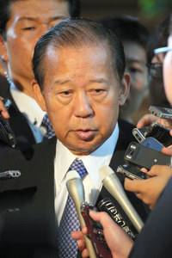自民党の二階俊博幹事長
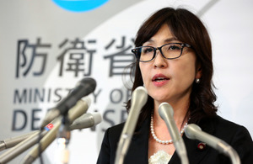
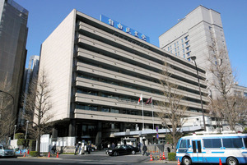
氏は「所定事項を記載した領収書を交付することは当然だし大事だから、そのように改善したい」と説明。原則としてパーティー主催者側が金額などを記入するよう求め、受付が混雑して記入できない場合は後から記入済みの領収書を渡すようにするという。
「白紙領収書」問題については、６日の参院予算委で共産党が指摘。閣僚では菅、稲田両氏が受け取った白紙の領収書に後から金額を記入していたことを認めた。自民党は運用改善に踏み切り、党総裁である安倍晋三首相が１１日の同委で「政治家は自らの政治資金について国民に疑念を持たれないように常に襟を正すべきだという指摘はごもっともだ」と説明した。
菅氏は同日夕の記者会見で「やはり国民から見た場合、不信を招かないように通達が出された」と述べ、今後は通達に沿って改善する考えを示した。

白紙領収書 自民が運用改善策 金額記載を通達
毎日新聞2016年10月11日 19時46分（最終更新 10月11日 22時04分）
自民党は１１日、国会議員の政治資金パーティーで、主催者側が参加者に白紙の領収書を渡していた問題について、運用改善策を党所属の全国会議員に通達した。会場の受付で金額など必要事項を記入した領収書を交付するよう求め、混雑して交付が難しい場合は、事後に金額などを記載した領収書を届けるよう要請した。
この問題をめぐっては、菅義偉官房長官と稲田朋美防衛相が受け取った白紙領収書に両氏の事務所が金額を記入していたことを認めている。二階俊博幹事長は通達について、党本部で記者団に「人から後ろ指をさされるようなことがあれば、改めていくのは当たり前のことだ」と説明した。
菅氏は記者会見で「パーティーで受付が混乱しないような形で白紙の領収書があるのも事実だ。ただ、国民から不信を招かないように幹事長が運用改善の通達をされたと思う」と語った。【水脇友輔】

領収書に金額明記を 自民が通知
日経新聞2016/10/11 22:48
自民党は11日、一部の閣僚が政治資金パーティーで白紙の領収書を受け取り自ら金額を書き込んでいた問題で、党所属の全国会議員に、領収書に金額など必要事項を記して渡すように通知した。パーティーの受付が混雑して領収書を渡すのが難しい場合は、事後に金額を記載した領収書を届けることを認める。
安倍晋三首相（党総裁）は11日の参院予算委員会で「政治家は政治資金の取り扱いについて、国民に疑念を持たれないよう常に襟を正すべきだ」と述べた。「法律上の問題が生じているとは考えない」として、あくまで運用の改善で対処する考えを示した。

白紙領収書改めます 自民「法律上問題ない」は改めず
東京新聞2016年10月12日 朝刊
自民党は十一日、政治資金パーティーに出席した議員が受付で白紙領収書をもらい、金額などは自らの事務所で後日記入する慣行が党内にあることを受け、党所属議員に対し、パーティーを主催する場合は受付で金額などの必要事項を記入した領収書を渡すよう改善を通知した。
通知は受付が混雑し、その場で必要事項を記入した領収書を渡せない場合でも事後に領収書を交付するよう指示している。二階俊博幹事長は党本部で「後ろ指をさされないよう改めるのは当たり前だ」と記者団に述べた。
白紙領収書の慣行は六日の参院予算委員会で共産党の小池晃書記局長が取り上げ、菅義偉（すがよしひで）官房長官と稲田朋美防衛相が答弁で事実を認めた。菅氏は十一日の記者会見で、通知を受け「法律上の問題があるとは考えていないが、国民から不信を招くことがないよう党全体として気をつけようということだ」と述べた。
同日の参院予算委員会では、共産党の大門実紀史氏が白紙領収書について「世間で通用しない。国会議員や閣僚が使っていいとは法律のどこにも書いてない」と批判。政治資金規正法を所管する高市早苗総務相は所得税法、法人税法にも領収書の作成要件の記載がないとした上で「帳簿と照らし合わせて総合的に状況を見るのが実務だ。その意味では民間と大きく違うわけではない」と強調した。高市氏は六日の参院予算委で「規正法に領収書の作成方法は規定されておらず、法律上の問題は生じない」との見解を示した。 （古田哲也）

しんぶん赤旗2016年10月12日(水)
白紙領収書問題 “支出側の記入適当でない” 参院予算委 大門氏が追及 総務省作成「手引」に明記 首相、「ご指摘ごもっとも」と改善表明
日本共産党の大門実紀史議員は１１日の参院予算委員会の締めくくり質疑で、自民党の閣僚を含む国会議員の間で相次いで発覚した「白紙領収書」問題を追及。政治資金を所管する高市早苗総務相は、白紙領収書に支出側が金額などを記入することを「特段の事情の場合」などといって正当化しました。
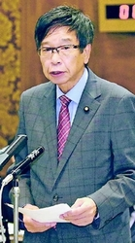
（写真）質問する大門実紀史議員＝１１日、参院予算委員会
一方、安倍晋三首相は、日本共産党の追及を受け、自民党の政治資金パーティーにおける受付事務の「運用改善」を幹事長から通知させたと答弁。白紙領収書が社会的に通用しないことを認めました。
「白紙領収書」問題は、自民党議員が同僚の政治資金パーティー券代を支払った際、白紙の領収書をもらい自分らで金額などを記入していたもの。
総務省政治資金課の「国会議員関係政治団体の収支報告の手引」では、（１）支出の「目的」「金額」「年月日」の３事項が記載されている必要があり、一つでも欠ければ法のいう「領収書等」に該当しない（２）支出した側が追記することは適当でない―としています。
大門氏が「手引」の説明を求めると、高市氏は、「手引」は政治資金適正化委員会が作成したＱ＆Ａを引用した部分があり、「一般的な見解を示したもので、特段の事情がある場合までは言及していない」と答弁。「手引」の（２）は「直接、国会議員にこうしなさいと示されたものではない」などと述べました。
大門氏は総務省自身が作成した「手引」に従わなくていいのかと厳しく追及しました。
政治資金規正法第１１条は､支出側に対し｢当該支出の目的、金額及び年月日を記載した領収書」の徴収を義務付けています。
大門氏は「社会通念上、金額まで白紙の領収書など想定していない」と強調。高市氏は「法律上、発行者側の領収書作成方法が規定されていないことから法律上の問題は生じない」と答弁してきたが、法律上の規定がないのは必要ないからだと指摘しました。その上で大門氏は、安倍晋三首相に高市氏の大臣としての資質をただしました。
首相は、高市氏の問題には答えず、白紙領収書について「法律上の問題が生じているとは考えていない」としながら、「大門委員の指摘はごもっともだ｣と述べました｡
自民通達「金額記載を」
自民党は１１日、日本共産党の追及で大きな問題となった自民党の閣僚らの「白紙領収書」問題を受け、領収書に金額など必要事項を記載するよう所属議員に二階俊博幹事長名で通達を出しました。
通達では、政治資金パーティーの受け付けが混雑し、その場で渡すことが困難な場合には、事後に金額記載済みの領収書を届けることを認めています。

しんぶん赤旗2016年10月9日(日)
白紙領収書“問題ない”の強弁 自民の常識は国民の非常識
日本共産党の小池晃書記局長が６日の参院予算委員会で追及した稲田朋美防衛相、菅義偉官房長官ら安倍内閣の主要閣僚の「白紙領収書」問題は、「これが大臣の『常識』か」（「朝日」８日付社説）、「政治家の非常識に驚く」（「毎日」同）など批判の声が広がっています。自民党の「常識」は、国民からみて非常識そのもの。通用しません。
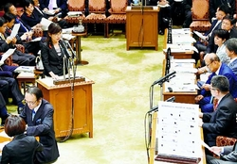
（写真）小池晃書記局長（右）に答弁する稲田朋美防衛相＝６日、参院予算委
「ありえないじゃないですか、普通の会社だったら」（４０代・男性会社員）、「なんでも偽造できちゃうじゃないですか」（２０代・女性会社員）
７日放送のＴＢＳ系番組「ＮＥＷＳ２３」は、小池氏の国会論戦を交えながら、「白紙領収書」に怒り、疑問をなげかける街頭インタビューの声を紹介しました。番組キャスターの星浩氏は「民間は税務署のチェックが非常に厳しいので、とっくにこの“白紙領収書”というやり方はやっていない。国会議員だけがオッケーという制度はどうみても不合理」とコメントしました。
短文投稿サイト・ツイッターでも「もう法律の意味がなくなってしまう」など批判が飛び交っています。
国会議員の政治資金パーティーにお金を払って出席した際に、主催者側から白紙の領収書を受け取って、後から金額を書き込む―稲田氏らはこの事実を認めましたが、小池氏に追及されると「法律上、領収書の発行側の作成方法は規定されておらず、法律上の問題は生じない」（高市早苗総務相）と居直っています。
「金額が白紙のものは領収書とは言わない。総務省発行の政治資金収支報告の手引きにも（領収書の金額は）後から追記してはいけないと書いてある」（小池氏）という、そもそものルールさえ、政治資金を所管する閣僚がわからない異常。
社説でも、「領収書をめぐっては、富山市議が白紙の領収書を偽造して政務活動費を架空請求した不祥事が判明したばかりだ。パーティーの白紙領収書も、裏金作りなどに悪用される懸念は否定できない」（「毎日」８日付）と指摘しています。

経団連、政治献金３年連続呼びかけ 与党政策「高く評価」維持
日経新聞2016/10/11 22:48
経団連の榊原定征会長は11日の記者会見で、会員企業に政治献金をするよう３年連続で呼びかける方針を表明した。献金先の政党や金額を決める際に判断材料とする政策評価では与党の政策を「高く評価できる」との見解を維持。安定政権のもとで「痛みを伴う社会保障制度改革や財政健全化」が必要との考えを明記した。
榊原氏は「これまでにも増して政治と経済の関係を強化する」と強調した。献金先は企業の自主判断に委ねるが、与党に寄付する企業が大半とみられる。同氏は2014年に献金の呼びかけを５年ぶりに再開し、献金の重要性は「各企業に浸透した」と述べた。
与党の政策評価については、消費増税の時期を先送りしたものの「20年度の基礎的財政収支の黒字化目標を掲げている」と指摘。人口減対策では与党で慎重論が根強い外国人材の活躍推進を掲げ、原子力発電所の再稼働も今後の課題とした。
野党に関しては「政策の実行主体ではない」とし、民進党と日本維新の会の基本政策を列挙するのにとどめた。

経団連、３年連続で政治献金を呼びかけ 経団連会長が表明
日経新聞2016/10/11 16:10
経団連の榊原定征会長は11日の記者会見で、加盟企業に対し政治献金を３年連続で呼びかける方針を明らかにした。榊原会長は献金について「社会貢献の一環として重要性を有する」との考えを示した。同日の会長・副会長会議では、献金の基礎材料となる2016年の政策評価を了承した。〔日経ＱＵＩＣＫニュース（ＮＱＮ）〕

自公維 選挙で男女の候補者数を均等に 法案提出へ
NHK10月10日 16時19分
政治の場での男女共同参画を目指して、自民党と公明党、それに日本維新の会は、国と地方の議員選挙で、候補者の男女の数ができるかぎり均等になることを目指すなどとした法案をまとめ、今の国会に提出する方針です。
自民党、公明党、日本維新の会の３党の有志の議員がまとめた法案では、国や地方の政策に国民の多様な意見を反映するためには、政治の場で男女共同参画を推進することが一層、重要になると指摘しています。
そのために、国会議員や地方議員の選挙で候補者の男女の数ができるかぎり均等になることを目指すとしているほか、政党や政治団体は男女の数の目標を定めるなど、自主的に取り組むよう努めるとしています。また、男女の性別に関わりなく、政治活動と家庭生活が円滑に両立できるようにしなければならないなどとしています。
３党は法案を今の国会に提出する方針で、今後、必要な党内手続きを進めることにしています。
一方、民進党、共産党、生活の党、社民党の野党４党は、すでに同じ趣旨の法案を提出していることから、自民党などの法案が提出されれば与野党で調整が行われる見通しです。

鶴岡で故加藤紘一氏お別れの会 県内外から約1200人が参列
山形新聞2016年10月10日 19:29
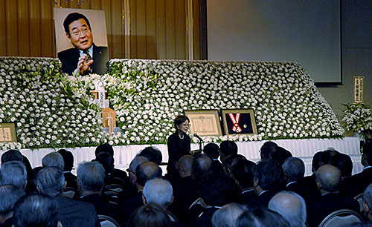
故加藤紘一氏の合同お別れの会で、あいさつする喪主の妻愛子さん（中央）。約1200人が参列した＝鶴岡市のグランドエル・サン
先月9日に77歳で死去した故加藤紘一元衆院議員の自民党県連・加藤後援会・加藤家による合同お別れの会が10日、鶴岡市のグランドエル・サンで開かれた。県内外の政財界関係者ら約1200人が参列。衆院議員を13期務め、内閣官房長官、党幹事長など要職を担った加藤氏の功績をたたえ、別れを惜しんだ。
お別れの会委員長で党県連会長の遠藤利明衆院議員（県1区）はあいさつで「山形、庄内を愛し、地域と政治をつなぐ活動を続けた」と加藤氏が貫いた政治姿勢に敬意を表した。加藤氏の歴代秘書代表の中谷元衆院議員らが弔辞を述べた。
喪主の妻愛子さんはあいさつで、加藤氏が地元庄内の農業関係者らに広く教えを受けたことを紹介。「政治家にとって必要な勉強は全て楽しい出会いにあった、と話していた」と説明し、参列者に感謝した。後継者で衆院議員の三女鮎子氏の施主あいさつに続き、参列者が献花。お別れの会終了後、親族は加藤氏の遺骨と共に車で会場を後にした。

加藤紘一元自民党幹事長 お別れの会
NHK10月10日 17時39分
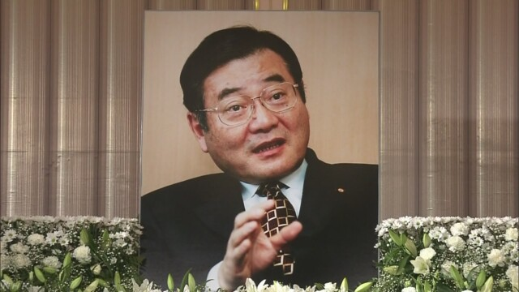
動画を再生する
先月亡くなった加藤紘一元自民党幹事長のお別れの会が、地元の山形県鶴岡市で営まれ、政界関係者や地元の支援者などが別れを惜しみました。
先月９日に亡くなった加藤元自民党幹事長のお別れの会は、１０日午後、加藤氏の地元、山形県鶴岡市で営まれ、生前親交のあった政界関係者や地元の支援者などおよそ１２００人が参列しました。
最初に、自民党山形県連の会長を務める遠藤前オリンピック・パラリンピック担当大臣が「加藤先生は政界の中枢で保守政治の王道を貫き、時には孤高を恐れず、正義を貫く精神性は、自民党にとどまらず日本政治全体に大きな影響を与えた」と弔辞を述べました。
また、加藤氏の秘書を務めた経験もある中谷前防衛大臣は「政治家は、真実一路、信念をもって筋を通して人を動かし、世の中を変えていくものだということを教えていただいた」と故人をしのびました。
このあと、遺族を代表して三女の加藤鮎子衆議院議員が「『地域に根ざした保守』という父の遺志を受け継ぎ、国や地域のために汗をかいていくことをお誓い申し上げたい」とあいさつしました。
参列者は、祭壇に掲げられた加藤氏の遺影の前で、花を手向け、手を合わせて別れを惜しんでいました。

訓練場返還「歓迎」は不適切＝翁長沖縄知事
沖縄県の翁長雄志知事は１１日、米軍北部訓練場（東村など）の一部返還を「歓迎する」と発言したことについて、「不適切だった」と釈明した。県庁で記者団の質問に答えた。翁長氏は８日の菅義偉官房長官との会談後、返還を「歓迎する」と表明。これに対し、翁長氏を支持する勢力から「地元で反対運動をしている人の気持ちが分かっていない」と反発する声が上がっていた。（時事通信2016/10/11-20:45）

沖縄知事「不適切だった」 北部訓練場返還「歓迎」発言
朝日新聞デジタル2016年10月11日21時07分
米軍北部訓練場（沖縄県東村（ひがしそん）、国頭村（くにがみそん））の過半の年内返還をめざすとした政府方針を「歓迎する」と発言した翁長雄志（おながたけし）知事は１１日、記者団に「（表現が）不適切だった」と釈明した。
翁長氏は８日、沖縄を訪れた菅義偉官房長官と会談後、年内返還について「歓迎する」と発言。７月に県議会で、返還の条件となるヘリパッド工事の中止を求める意見書を決議した翁長氏支持の県議たちから「どういうことなのか」と疑問の声が上がっていた。翁長氏は「早く返ってくることは了解との意味で言葉が出てしまった」と述べた。ヘリパッド移設工事については、警備や工事の進め方が強権的だとして「とんでもない」と改めて批判した。

高江ヘリパッド「翁長知事は容認していない」 沖縄県議会で公室長表明
沖縄タイムス2016年10月11日 12:42
沖縄県東村高江周辺の米軍北部訓練場ヘリパッド建設に対する翁長雄志知事の姿勢に関し、謝花喜一郎知事公室長は１１日の県議会米軍基地関係特別委員会（仲宗根悟委員長）で「以前と変わらず容認はしていない」と述べた。渡久地修氏（共産）、照屋守之氏（沖縄・自民）への答弁。
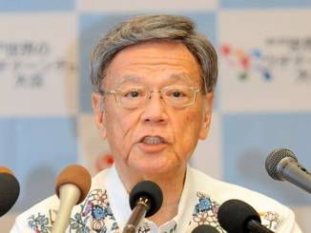
沖縄県の翁長雄志知事
翁長知事は８日、菅義偉官房長官との会談後、米軍北部訓練場の年内返還の政府方針に関し記者団に「歓迎する」との認識を示していた。
謝花氏は軍特委で、知事に真意を確認したところ、県が配備撤回を求めているオスプレイがヘリパッドを使用することや、地域住民へさまざまな影響が出る可能性があるとして「高江のヘリパッドを容認と言える段階ではない」との考えを示したことを明らかにした。

政府、記者排除問題ないと答弁書 ヘリパッド建設で取材中
共同通信2016/10/11 12:51
政府は11日の閣議で沖縄県の米軍北部訓練場に防衛省が建設しているヘリコプター離着陸帯（ヘリパッド）の工事現場近くで8月、取材中の地元紙記者2人を機動隊が強制排除したことを巡り、問題はなかったとする答弁書を決定した。
仲里利信衆院議員（無所属）が質問主意書で「民主主義を支える報道の自由を侵害し極めて悪質」と批判。答弁書は「沖縄県警は責務達成のため業務を適切に行っており指摘は当たらない」と回答した。
琉球新報と沖縄タイムスによると、両社の記者は8月20日、反対派住民を取材中に機動隊の人垣の中に閉じ込められたり、車両と車両の間のスペースに押し込まれたりした。

高江で記者排除 報道の自由侵害に当たらない 政府が答弁書
琉球新報2016年10月11日 13:19
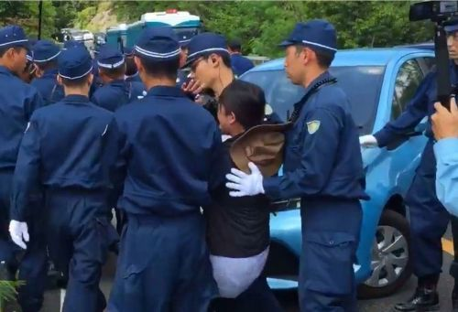
機動隊による1度目の強制排除の場面。機動隊員は両側から琉球新報記者の腕をつかみ、後ろから背中を押して南側へ移動させている＝８月２０日午前１０時半ごろ、東村高江（読者提供）
【東京】政府は１１日、米軍北部訓練場の一部返還に伴うヘリコプター着陸帯（ヘリパッド）建設を巡り、８月に取材中の本紙記者ら２人を機動隊が強制排除したことに関し「報道の自由は十分に尊重されている」などとして、問題はなかったとする答弁書を閣議決定した。仲里利信衆院議員（無所属）の質問主意書に答えた。
仲里氏は質問主意書で、８月２０日に本紙記者らが排除されたことについて「民主主義の根幹を支える報道の自由を侵害する極めて悪質な行為であり、また基本的人権を無視する行為として断じて許すことができない」と問題視。記者の「排除」を判断したのは沖縄県警なのか、報道後の対応の変化などについて質問した。
記者への警備対応は「沖縄県警が沖縄県警における米軍基地移設工事等に伴う警備の方針や内容を判断している」と説明。報道の自由を侵害するとの指摘には「当たらない」と否定した。現場での取材に対しては「報道の自由は十分に尊重されている」とした。

日本側の基地内逮捕容認 北部訓練場限定、日米政府が確認
琉球新報2016年10月8日 08:30
米軍北部訓練場のヘリ着陸帯工事を巡り日米両政府が、北部訓練場に限定する形で日本側の逮捕権の行使を含む保安活動を日本側に認めることで合意していたことが７日分かった。住民らが訓練場内に立ち入って抗議を続ける事態を受け、日本側は当初、刑事特別法違反の適用を視野に調整を進めていたが、現在は威力業務妨害の適用を検討している。米軍関係者の捜査や環境調査では基地内立ち入りを拒む例が絶えないのに対し、米軍施設建設には権利行使を認める米側の姿勢に恣意（しい）的との批判も上がる。
米軍は憲兵（ＭＰ）の陣容などから対応が難しいとして、逮捕を含む対応を日本側に委ねた。県警は日米地位協定１７条１０項に関する合意議事録で定める米軍当局の同意を得ているという。
日米合意を受け、政府は当初、北部訓練場内に入って工事による環境への影響を調査したり、抗議したりしている住民に対して、米軍施設・区域への無断立ち入りを規制する刑事特別法（刑特法）を適用し、沖縄防衛局の職員が現行犯逮捕する方向で調整していた。
しかし、防衛局職員による「私人逮捕」の適否や安全面などに疑義が上がったことから、政府は先週末に方針転換し、仮に住民を逮捕する場合は警察が優先的に行うことを確認した。
また、住民の逮捕理由に刑特法違反を適用する方向で検討していたが、建設現場周辺では北部訓練場の境界がフェンスで明示されていないことなどから適用を困難視する向きもあり、工事の進捗（しんちょく）に直接影響を与える抗議行動をした場合に威力業務妨害の疑いを適用することを検討している。
米軍は北部訓練場が広大なことや、在沖米軍の憲兵の拠点はキャンプ・ハンセン（金武町など）が北限で、東村と国頭村に広がる北部訓練場には常駐していないことなどから、自らの軍警による対応は難しいとして日本政府に対応を求めているという。

高江で２２０人座り込む 県外から１５０人参加、反対に共感
琉球新報2016年10月11日 11:01
東村と国頭村に広がる米軍北部訓練場のヘリコプター着陸帯（ヘリパッド）建設に反対する住民や支援する人たち約２２０人が１１日午前、東村高江のＮ１ゲート前で座り
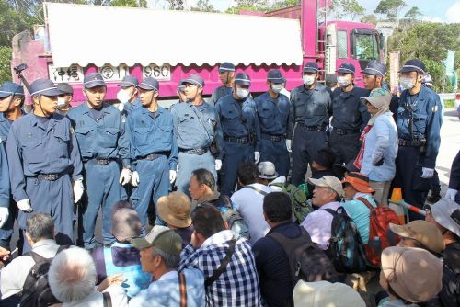
ヘリパッド建設に反対して座り込む人らを機動隊が囲い込む中、通過する砂利を積んだダンプカー＝１１日午前９時３５分すぎ、東村高江
込み、建設反対を訴えた。県外の隊員を含む機動隊が座り込む人を１人ずつ排除していった。
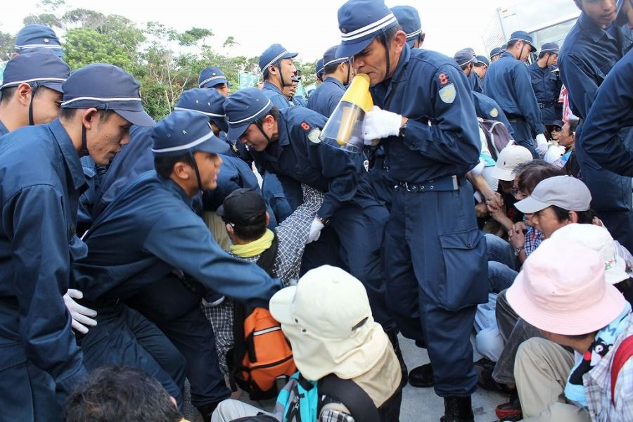
ヘリパッド建設に反対して座り込む人の列を排除する機動隊員ら＝１１日午前９時３５分すぎ、東村高江
午前１０時ごろまでに砂利を載せたダンプカー２０台がパトカーに先導されて基地内に入った。
１０日はこれまでで最も多い６６台のダンプカーが搬入した。
この日はフォーラム平和・人権・環境（平和フォーラム、東京）の呼び掛けで、北海道から九州の参加者約１５０人が座り込みに参加した。排除する機動隊員や砂利を積んだダンプカーに向かって「帰れ」「基地造りの手助けはやめろ」などと声を上げた。
Ｎ１ゲート前の座り込み行動と別に、建設に反対するメンバーら２２人は１１日朝、工事付近で抗議を展開するために建設現場に向かった。
【琉球新報電子版】

菅長官、宜野湾市長と会談
菅義偉官房長官は９日、沖縄県宜野湾市で佐喜真淳市長らと会談し、米軍普天間飛行場（同市）の名護市辺野古移設問題や沖縄振興策について意見交換した。菅長官は辺野古移設をめぐる国と県の訴訟の経過を説明。佐喜真氏は「スピード感を持って普天間飛行場の返還に向けて取り組んでほしい」と要望した。（時事通信2016/10/09-17:07）

菅官房長官 沖縄入り ヘリコプター建設工事視察で
毎日新聞2016年10月8日 11時19分（最終更新 10月8日 11時19分）
菅義偉官房長官は８日午前、米軍北部訓練場（沖縄県東村、国頭村）の約半分の返還の前提となる同訓練場内のヘリコプター離着陸帯（ヘリパッド）の建設工事を視察するため沖縄入りした。上空から自衛隊のヘリで同訓練場などを視察。午後には同県の翁長雄志知事と会談し、早期返還の環境整備を図る。
菅氏の沖縄訪問は、米軍普天間飛行場（同県宜野湾市）の移設を巡る訴訟で、名護市辺野古への移設を推進する国が勝訴した９月の高裁判決後、初めて。翁長氏との会談では普天間飛行場の移設問題を巡っても意見が交わされる見通しだ。
北部訓練場の返還部分は県内の米軍施設の約２割に相当。政府は「沖縄の本土復帰後、最大の返還」とアピールし、普天間移設についても理解を求めたい考えだ。菅氏は７日の記者会見で「基地負担の軽減策や沖縄の振興策について、知事と膝を交えて率直な意見交換をしたい」と話した。【田中裕之】

産経新聞2016.10.8 23:13更新
辺野古打開へ、ヘリパッド工事の年内完了を厳命 菅義偉官房長官 移設工事中断中の決着図る
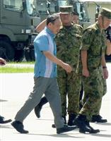ヘリパッド工事現場などを上空から視察するため、航空自衛隊那覇基地に到着した菅義偉官房長官＝８日午前
菅義偉官房長官が８日、米軍北部訓練場（沖縄県東村など）の過半の年内返還を目指す考えを示した背景には、同訓練場の返還を早期に実現させることで、膠着状態に陥っている米軍普天間飛行場（宜野湾市）の名護市辺野古移設問題の前進につなげる思惑がある。（半沢尚久）
首相官邸は防衛省に対し、北部訓練場の返還条件となっているヘリコプター離着陸帯（ヘリパッド）の移設工事を年内に完了させるよう厳命している。
本来であればタイムリミットは来年２月のはず。訓練場周辺に生息する国の特別天然記念物のノグチゲラの繁殖期にあたる３～６月の移設作業は自主的に控えざるを得ないためだ。それを前倒しして年内完了を目指すのは、１月の米大統領の交代に伴うケネディ駐日大使の離任が念頭にある。
政府高官は「ケネディ氏には恩義がある」と指摘する。米政府は昨年末から移設作業の再開を要求していたが、日本政府は今年１月の宜野湾市長選や７月の参院選への影響を避けるため、再開の先送りを求めた。その理解者となったのがケネディ氏だった。
ヘリパッド移設を年内に終えることで、中断している普天間飛行場の名護市辺野古移設に全面的にシフトすることが、政府の最善のシナリオでもある。
政府がヘリパッド移設作業を再開したのは今年７月。３月に沖縄県と交わした和解条項に基づき辺野古沖の作業を中断したことを受け、そこに充てることを想定していた予算や警備などの人員を北部訓練場の作業に振り替えた。
政府高官は「反対派の妨害を阻止するには、北部訓練場と辺野古の作業を同時並行で進めることは難しい」と指摘する。
一方、辺野古移設をめぐる県との訴訟は、県が最高裁に上告しており、早ければ年明けにも確定判決が出される見通しだ。政府勝訴の判決が確定すれば、政府は辺野古での移設作業を再開する方針で、それまでに北部訓練場のヘリパッド移設作業を完了させた上で、予算と人員を辺野古に戻すことが不可欠となる。

北部訓練場「年内返還」で交渉中 菅氏、沖縄に方針伝達
共同通信2016/10/8 23:56
菅義偉官房長官は8日、沖縄県を訪れ翁長雄志知事と那覇市の知事公舎で会談し、県内にある国内最大規模の米軍専用施設「北部訓練場」について「4千ヘクタールの返還を米軍と交渉している」と述べ、年内の返還を目指す政府方針を伝えた。翁長氏は「歓迎したい」と一定の評価をした。訓練場が立地する東、国頭両村長とも名護市で会談し、同様の方針を伝達した。
日米は、北部訓練場約7800ヘクタールのうち約4千ヘクタールの部分返還で合意している。関係者によると、政府高官が返還時期を「年内」と表明したのは初めて。

菅氏 北部訓練場「年内返還」 沖縄で方針表明
毎日新聞2016年10月8日 21時29分（最終更新 10月9日 03時01分）
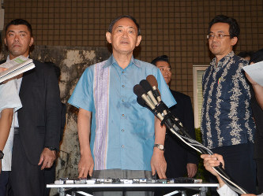
沖縄県の翁長雄志知事との会談後、記者団の質問に答える菅義偉官房長官（中央）＝那覇市の沖縄県知事公舎で２０１６年１０月８日午後７時４２分、佐藤敬一撮影
菅義偉官房長官は８日、沖縄県を訪れ、米軍北部訓練場（東村、国頭村）の約半分を返還する計画について、年内の実現を目指す考えを地元自治体の首長に表明した。返還実現は来年中とみられていたが、前倒しで実施することで沖縄の基地負担軽減に努める政府の姿勢をアピールしたい考えだ。
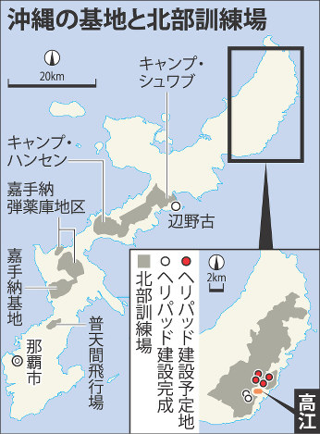
沖縄の基地と北部練習場
菅氏は、自衛隊のヘリコプターで北部訓練場などを上空から視察した後、伊集盛久・東村長、宮城久和・国頭村長らと会談し、「住民生活、環境保護にしっかり対応しながら、米軍に対して年内返還という形で交渉していきたい」と伝えた。
返還されるのは北部訓練場約７８００ヘクタールの敷地のうちの約４０００ヘクタール。１９９６年に日米両政府が合意した「沖縄に関する特別行動委員会」（ＳＡＣＯ）最終報告に盛り込まれていた。返還面積は県内の米軍施設の約２割に相当し、実現すれば沖縄の本土復帰後、最大規模の返還となる。
ただ、返還には北部訓練場の残る敷地内にヘリコプター離着陸帯（ヘリパッド）を移設することが条件とされた。政府は２００７年にヘリパッド移設工事に着手したが、住民らの反対で工事は進まず、計画された６カ所のうち２カ所しか完成していない。今年７月に残る４カ所の工事を再開したが、東村高江の現場周辺で抗議活動が続いている。
伊集氏は記者団に「高江区周辺の混乱を解消するには早期に解決しなければいけない」と指摘。仲嶺久美子・高江区長は「ヘリパッドの騒音が残されていいのかという不安はある」と複雑な心境を語った。
一方、東村と国頭村が、貴重な自然が残る返還予定地を国立公園に指定し、世界自然遺産への登録も求めていることに関し、菅氏は記者団に「返還されたらすぐに調査し、（国立公園指定を）速やかに実現したい。世界自然遺産登録も全力で支援したい」と語った。
菅氏は８日夜、沖縄県の翁長雄志（おなが・たけし）知事とも会談。翁長氏は会談後、記者団に「いろいろ課題はあるが歓迎したい」と述べ、北部訓練場に関する菅氏の表明を歓迎する意向を示した。【田中裕之、佐藤敬一】
解説 負担軽減、強調
沖縄県を訪れた菅義偉官房長官が８日、米軍北部訓練場（沖縄県東村、国頭村）の部分返還の「年内実現」方針を表明した背景には、基地負担軽減の成果を示すことで、米軍普天間飛行場（同県宜野湾市）の県内移設への沖縄の世論が軟化することへの期待がある。日米間では嘉手納飛行場以南の複数の基地返還についての合意があるが、普天間の名護市辺野古への移設が前提となっている。政府は沖縄の基地返還を実現するためだとして普天間の辺野古移設が必要との主張を強めていくものとみられる。
沖縄県の翁長雄志知事は８日夜、知事公舎に菅氏を招き入れ、食事を取りながら約１時間１５分会談。菅氏は会談後、記者団に「よい雰囲気の中で会談できた」と語り、翁長氏も「副知事の三線（さんしん）の演奏を聞いてもらった」と友好的な会談だったことを強調した。普天間移設を巡る対立の着地点を探るための協議があったものとみられるが、両氏とも表向きは普天間移設が議題になったことを否定した。
普天間移設計画を巡っては、９月の福岡高裁那覇支部の判決が、移設先の名護市辺野古沿岸部の埋め立て承認を取り消した翁長氏の処分を「違法」と指摘。年明けにも出るとみられる最高裁判決が同様の判断を下せば、政府は埋め立て工事を再開する方針だ。これに対し、翁長氏は「あらゆる手段」で阻止する構えを示し、現状では判決確定後も混乱が予想される。
高裁判決後、政府は移設実現に自信を深めてはいるが、沖縄との対立が先鋭化する事態を警戒。辺野古移設への反発姿勢を強める沖縄の世論に対し、政府の目的が沖縄の基地負担軽減であることをアピールする好機として北部訓練場の「年内返還」を表明した。安倍晋三首相が先月の所信表明演説で、普天間移設にあえて触れず、北部訓練場の部分返還について「先送りは許されない。確実に結果を出すことによって、沖縄の未来を切り開いていく」と強調したのもこうした思惑からだった。【田中裕之】

菅長官 北部訓練場返還「年内に」 沖縄に伝達 ヘリパッド工事も
東京新聞2016年10月9日 朝刊
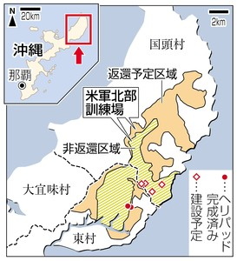
菅義偉（すがよしひで）官房長官は八日、沖縄県を訪れ、翁長雄志（おながたけし）知事と那覇市の知事公舎で会談した。日米両政府が合意している米軍北部訓練場（東村、国頭（くにがみ）村）の一部返還に関し、年内の実現に向けて米側と交渉していることを伝えた。返還の条件となっている東村高江地区のヘリコプター離着陸帯（ヘリパッド）建設が年内に完成するという見通しも示した。
両氏の公式な会談は、米軍普天間（ふてんま）飛行場（宜野湾（ぎのわん）市）の移設に伴う名護市辺野古（へのこ）への新基地建設を巡る国と県の訴訟で、国の主張を全面的に認める福岡高裁那覇支部判決が九月に出て以降、初めて。県の上告で法廷闘争が続く新基地建設問題については話題に上らなかったという。
菅氏は会談で、北部訓練場について「ヘリパッド工事は順調に進んでいる。北部訓練場の過半の四千ヘクタールを年内に返還するということで（米側と）交渉している」と説明した。翁長氏は会談後、記者団に「県の方針としても早めに返してほしいので、大変歓迎している」と語った。
ヘリパッド建設に対する住民の反対を念頭に「課題はいろいろある」とも指摘した。
これに先立ち、菅氏は名護市内で両村長と会談し、「年内に返還が実現できるよう、住民生活や環境保護に対応しながら工事を着実に進めたい」と語った。ヘリパッドの新設で負担が増す高江地区に対しては、要望に応えて財政支援する考えも示した。
返還条件となっている六つのヘリパッド建設は、自然環境への影響や、垂直離着陸機オスプレイの利用に伴う事故・騒音などを懸念する地元住民らの反対で長年停滞していたが、安倍政権は七月、未完成だった四カ所の工事に着手した。現場では、住民らの抗議運動に対し、政府が警備を強め、混乱が生じている。
◆辺野古移設へ 硬軟使い分け
菅義偉官房長官は八日、訪問先の沖縄県で、米軍北部訓練場の一部に関し、年内の返還に意欲を示した。米軍普天間飛行場（宜野湾市）移設に伴う名護市辺野古への新基地建設に向け、基地負担の軽減を進める姿勢を示す狙いがある。
菅氏は、翁長雄志知事との会談に先立ち、米軍北部訓練場の地元・東、国頭両村の村長のほか、辺野古の新基地に隣接する三つの行政区（通称・久辺三区）区長や、新たな米軍施設を受け入れる宜野座村の村長らと相次いで会談。「負担をかける地元の理解が得られるよう、緊密に連携しながら振興策に取り組んでいきたい」と最大限、要望に応じていく考えを伝えた。
久辺三区の区長に対しては、昨年度に始めた交付金の直接支給を継続すると約束した。三区のうち移設計画を受け入れていなかった二区の一つ、辺野古区の嘉陽宗克（かようむねかつ）区長は「条件付き容認の立場で、これからも国に協力していきたい」と述べた。
菅氏は、政府に協力的な自治体や地域には振興策や財政支援を拡充する意向を示す一方、新基地建設問題は訴訟で最終決着を図る方針を崩していない。硬軟を使い分ける手法は県民の一層の反発を招く可能性もある。 （生島章弘）
＜米軍北部訓練場＞ 沖縄県の東村と国頭村に広がる海兵隊の演習場。日米両政府は１９９６年、約４０００ヘクタールの部分返還で合意した。時期は当初２００２年度末とされたが、延びている。実現すれば県内の米軍専用施設面積は約１７％減り、沖縄の本土復帰以来、最大規模の返還となる。返還区域にある六つのヘリコプター離着陸帯（ヘリパッド）を返還されない区域へ移すことが条件。ヘリパッドでは、新型輸送機オスプレイの運用が計画され、周辺で反対派が抗議を続けている。

しんぶん赤旗年10月9日(日)
高江着陸帯 完成年内に 菅官房長官が地元首長に明言
菅義偉官房長官は８日、米軍北部訓練場（沖縄県東（ひがし）村・国頭（くにがみ）村）で建設を強行しているオスプレイパッド（着陸帯）工事を年内に完了させ、「（同訓練場の過半の）年内返還という形で米軍と交渉していきたい」と述べました。名護市内で行われた東、国頭の両村長との会談の場で表明しました。
安倍晋三首相は９月２６日の臨時国会所信表明演説で、「先送りは許されない」として「年内完成」の意向を示していましたが、政権幹部が完成時期を明言するのは初めて。
菅氏は会談に先立ち、自衛隊ヘリコプターで上空から北部訓練場を視察。実際は反対運動に包囲され、工法変更と遅れが相次いでいるにもかかわらず、「順調に工事は進んでいる。年内には完成する見通しだ」と記者団の前で強調。東村高江区への直接交付金による“買収”についても、「これから調整する」と実施を目指す姿勢を示しました。
工事車両が出入りするＮ１ゲート前では約２００人が抗議集会を開催。菅氏が乗ったとみられるヘリが横切ると、参加者らはいっせいに「沖縄から帰れ」と怒りの拳をつきあげました。

政府、「年内返還」で翁長知事揺さぶり ヘリパッド問題
朝日新聞デジタル岩尾真宏、吉田拓史、小山謙太郎2016年10月9日05時10分
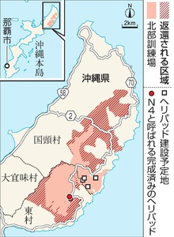米軍北部訓練場とヘリパッド建設予定地
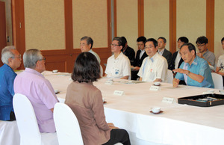
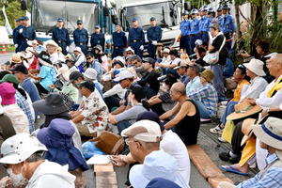
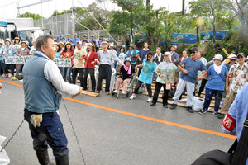
米軍北部訓練場（沖縄県国頭村〈くにがみそん〉、東村〈ひがしそん〉）の返還計画をめぐり、安倍政権が沖縄への攻勢を強めている。８日に沖縄を訪問した菅義偉官房長官は「年内返還」を明言。ヘリコプター着陸帯（ヘリパッド）の移設工事への対応に苦心する翁長雄志（おながたけし）知事を揺さぶる。混乱が続く地域の亀裂は深まっている。
■政権の狙い
「できる限り早く返還してほしいと要請があった。政権としてできることはすべてやる」。菅氏は８日、東、国頭両村長や東村の高江区長と会談した際、こう語った。【続きあり】

沖縄の米軍北部訓練場「年内返還めざす」 官房長官
日経新聞2016/10/8 20:36
菅義偉官房長官は８日、沖縄県を訪問し、米軍北部訓練場（東村、国頭村）をヘリコプターで視察した。視察後、東、国頭両村長と会談し、日米両政府が合意している訓練場の過半部分の返還について「年内に実現できるよう工事を着実に進め、米軍とも交渉していきたい」と表明した。政府には早期返還で沖縄の「基地負担軽減」をアピールする狙いがある。
約7800ヘクタールと沖縄最大の米軍施設である北部訓練場をめぐっては、日米両政府が1996年に4000ヘクタールを返還することで合意した。ただ返還は返す地域にあるヘリコプター離着陸帯（ヘリパッド）を訓練場内の別の場所に移すのが条件。政府は７月の参院選後に工事に本格的に着手し、反対派は工事手法が強引だと反発を強めていた。
国と県が真っ向から対立する普天間基地（宜野湾市）の名護市辺野古への移設は和解に基づく法廷闘争となり、来春の最高裁判決を待つ状態。政府は訓練場返還に注力し、広大な土地の返還やその後の観光振興で基地負担軽減の成果を県民に訴えたい考え。菅氏は名護市内で記者団に「（返還後の）世界自然遺産への登録を政府として全力で支援したい」と述べた。
菅氏は東村が要望するヘリパッドに近い高江区などへの直接交付金でも「要請に応えたい」と前向きな考えを示した。基地問題に協力的な自治体への支援を拡充し、反対派の切り崩しをはかる。
菅氏は同日夜、那覇市内の知事公舎で翁長雄志知事と会談した。両氏の公式会談は辺野古移設に関する訴訟で９月に県側の主張を退ける福岡高裁那覇支部の判決が出て以来初めて。菅氏は北部訓練場を年内に返還する方針を説明し、翁長氏は歓迎の意向を示した。

産経新聞2016.10.8 14:59更新
【米軍北部訓練場】菅義偉官房長官、年内返還に向け米政府と交渉する考えを表明
菅義偉官房長官は８日、沖縄県を訪問し、米軍北部訓練場のある東村の伊集盛久村長、国頭村の宮城久和村長、ヘリコプター離着陸帯（ヘリパッド）移設工事現場である東村高江地区の仲嶺久美子区長と名護市内のホテルで会談し、同訓練場の年内返還に向け、米政府と協議を始める考えを明らかにした。
菅氏は同日午前に同訓練場をヘリで視察。地元との会談では「政権としてできることはすべてやるとの考え方のもと、今年７月に４つのヘリパッド移設工事を開始し、本日、私自身、ヘリでかなり低空から現場を視察したが、着実に工事は進捗（しんちょく）している」と説明した。その上で「米軍に対し、年内返還という形でこれから交渉していきたい」と述べた。同訓練場を含めた周辺地域の世界自然遺産への登録に向け、政府が全力支援する考えも示した。
同訓練場は平成８年、日米が約７５００ヘクタールのうち約４千ヘクタールの返還で合意。返還が実現すれば沖縄県内の米軍施設の面積が約２割減少する。政府は負担軽減の“象徴”として、返還条件となっているヘリパッドの移設工事を進めている。

沖縄知事の「歓迎」発言が波紋 自民「翁長県政への攻めどころができた」
沖縄タイムス2016年10月10日 09:04
菅義偉官房長官が示した米軍北部訓練場の年内返還を「歓迎」した沖縄県の翁長雄志知事の発言が、県内政党に波紋を広げている。県政野党の自民県連幹部は返還は東村高江のヘリパッド建設が条件として「ヘリパッドを容認したということだ」と強調。一方で、ヘリパッド建設に反対する与党内からは知事が賛否を明らかにしないままでの歓迎発言に違和感を唱える声も上がった。自民側は翁長知事や県政与党が名護市辺野古反対で結束する中で、北部訓練場など辺野古以外の基地問題を「オール沖縄」の足並みを崩す“くさび”とする可能性を探る。（政経部・銘苅一哲）
自民党県連の役員は９日朝、宜野湾市内のホテルで菅氏との朝食会に出席した。菅氏が北部訓練場の年内返還の考えを伝えると、県連幹部の一人は知事が年内返還を歓迎しているとの報道を踏まえ、強調した。
「知事がヘリパッドを容認したということです」
菅氏は静かにうなずいた。
県政与党の幹部は知事の対応に「辺野古との矛盾を指摘されかねない」との懸念を抱いている。
辺野古埋め立てを巡り県が敗訴した「辺野古違法確認訴訟」。県は最高裁への上告理由書で「普天間は辺野古、那覇軍港は浦添、キャンプ瑞慶覧は沖縄市に移るだけで返還ではない。負担軽減はうたい文句」と県内移設を批判した。
与党幹部は上告理由書に触れ「裁判で県内移設を否定しながら、同じ条件の北部訓練場返還の歓迎は辺野古と高江の対応が食い違うと批判される可能性がある」と指摘した。
■「オール沖縄」にくさび
菅氏と自民県連の会談では、沖縄振興や辺野古など翁長県政と政府の根本的な課題も議論された。
振興策では政府が基地と振興の「リンク論」を容認したことに、県連側が「基地と振興は影響し合っている」と理解を示した。基地と予算を直接引き換えにする「リンク」ではなく、沖縄戦や戦後の米軍統治など特殊な歴史を背景に国が講じてきた沖縄振興は、米軍基地の存在が「影響」している、との考えだ。県連として辺野古で政府と対立する翁長県政の振興予算の減額までは踏み込まなかったものの「メリハリ」（幹部）をつけるよう要望した。
辺野古については、菅氏が高裁判決の県敗訴で本土側の世論が知事は判決に従うべきだとの意見が増えつつあるとし、「最高裁が高裁と同じような判断をすれば世論はさらに変わる」との見方も示した。
さらに、菅氏は翁長政俊県連副会長とも個別に会談し、国政選挙や首長選などで協力していくことを確認。ある幹部は「北部訓練場の歓迎は、翁長知事が辺野古以外の基地問題では譲歩をする可能性を意味する。県連、政府が連携し『オール沖縄』にくさびを打つことで、辺野古問題や選挙を有利に運べる」と解説し、付け加えた。
「翁長県政への攻めどころができた」

北部訓練場の年内返還、菅氏が明言 知事「大変歓迎する」
琉球新報2016年10月9日 06:30
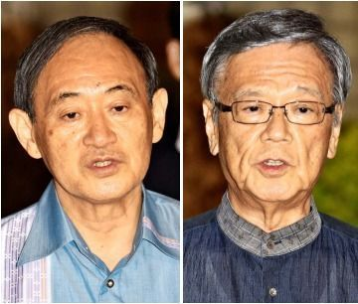
面談後、記者のぶら下がり取材に応じる（右）翁長雄志知事（左）菅義偉官房長官＝８日午後７時半すぎ、那覇市の知事公舎
菅義偉官房長官は８日、来県し、翁長雄志知事と知事公舎で会談した。菅官房長官は米軍北部訓練場の約半分の返還について、条件とされるヘリコプター着陸帯（ヘリパッド）建設が順調に進んでいるとの認識を示し「年内の返還で交渉している」と報告した。これに対し翁長知事は「ＳＡＣＯ（日米特別行動委員会）合意で重要なのでよろしく」と応じ、会談後に記者団に「大変歓迎しながら承っている」と評価した。従来、翁長知事はヘリパッド建設について「強引な手法は容認し難い」としてきたが、この日の会談では一切触れなかった。政府高官が同訓練場の返還時期を「年内」と表明したのは初めて。
知事との会談に先立ち菅官房長官は名護市のホテルで金武、宜野座、東、国頭の４町村長と、ヘリパッド建設現場周辺の東村高江区の区長、米軍普天間飛行場の移設先とされる名護市久辺３区の区長らと会談した。稲嶺進名護市長との会談は設定しなかった。
北部の首長との会談でも菅官房長官は北部訓練場について「工事は着実に進捗（しんちょく）している。移設工事を進めて、年内返還ができるように米軍に対しても交渉していきたい」と、年内に工事を完了させ返還へ交渉していく姿勢を示した。伊集盛久東村長と宮城久和国頭村長は会談後、記者団に対し一部訓練場の年内返還についてそれぞれ「評価する」と発言した。
防衛省によると、伊集村長と宮城村長はそれぞれ、菅官房長官に要請書を手渡した。伊集村長は高江区への直接的財政支援やヘリパッド工事に関する地域住民への配慮、飛行ルートの変更などを求めた。北部訓練場の一部返還に伴い減少する財源の維持に係る措置については、東、国頭の両村長とも求めた。
高江区への直接財源措置について菅官房長官は「要望にお応えするような形でこれから調整をする」と記者団に答え、前向きな姿勢を見せた。
翁長知事は公舎での会談後、那覇市内で菅官房長官、安慶田光男副知事らと懇談し、午後１０時４０分過ぎ帰宅した。菅官房長官は９日は那覇と名護を除く県内９市長の「チーム沖縄」、経済界関係者と会談し帰任する。

北部訓練場、年内返還目指す＝菅官房長官、沖縄知事に伝達
菅義偉官房長官は８日夜、沖縄県の翁長雄志知事と那覇市内で会談した。日米両政府が部分返還で合意している米軍北部訓練場について、「年内に返還することで、今（米側と）交渉している」と述べ、年内返還を目指す方針を伝えた。翁長氏は歓迎する意向を示しつつ、「いろいろな課題があるので、後日お話したい」と応じた。
菅、翁長両氏の公式な会談は、辺野古移設に関する訴訟で、県の主張を退ける高裁判決が９月に出て以降、初めて。法廷闘争が続く米軍普天間飛行場（宜野湾市）の名護市辺野古移設問題については話題に上らなかったという。
北部訓練場について、日米両政府は１９９６年に約半分の面積の返還で合意。ヘリコプター着陸帯（ヘリパッド）の存続区域内への移設工事完了が返還の条件で、日本政府は工事を急ピッチで進めている。県は反対派住民らの抵抗を押し切って重機搬入に自衛隊ヘリを活用したことなどを批判してきた。
会談では知事側から沖縄振興予算の確保について要望。菅氏は会談後、記者団に「内閣として予算３０００億円台は確保することを約束している。しっかりと対応していきたい」と語った。
これに先立ち菅氏は、北部訓練場を抱える東村の伊集盛久、国頭村の宮城久和両村長らと名護市内のホテルで会談し、年内返還を目標とする方針を説明。「引き続き住民生活や環境保護にしっかりと対応する」と強調し、地元が求めている返還跡地の国立公園への追加指定や世界自然遺産への登録にも協力する考えを示した。
会談後、菅氏は記者団に、東村とヘリパッド移設先の同村高江地区から財政支援の要望があったことを明かし「ヘリパッドが集中する（地区な）ので要請に応えたい」と前向きな考えを示した。
北部訓練場をめぐっては、「新型輸送機オスプレイの飛行が常態化し、騒音被害も増える」などとして周辺住民らが強く反発している。菅氏は８日、一連の会談に先立ち、上空からヘリパッド建設の作業状況を視察した。（時事通信2016/10/08-22:50）

北部訓練場の一部返還 官房長官“年内実現目指す”
NHK10月8日 22時39分
沖縄県を訪れている菅官房長官は８日夜、那覇市で翁長知事と会談し、沖縄県最大のアメリカ軍の演習場・北部訓練場の一部返還について、年内の実現を目指す考えを伝え、翁長知事は早期の返還に期待感を示しました。
会談は知事公舎で行われ、菅官房長官は、沖縄県最大のアメリカ軍の演習場・北部訓練場をめぐり、「返還の条件になっているヘリコプター発着場の移設工事も順調だ」と述べたうえで、年内の返還実現に向けてアメリカ側と交渉を進めていることを伝えました。
これに対し、翁長知事は「沖縄県の方針としても『早めに返してもらいたい』ということなので、大変、その意味では歓迎している」と述べ、早期返還に期待感を示しました。
また、菅官房長官は「政府としては沖縄を中心としたクルーズ船の定期的航路を何としても作りたい」と述べ、沖縄振興の一環として、県側が求めるクルーズ船が停泊できる港湾の整備を支援していく考えを示しました。
会談のあと、菅官房長官は、アメリカ軍普天間基地の移設先となっている名護市辺野古沖の埋め立て承認をめぐり、国が沖縄県を訴えた裁判について、「まだ途中の段階なので、特段、話をしていない。いずれにしろ判決が決定したら、お互いに判決の主文に基づいて努力する」と述べました。
翁長知事は記者団に対し、「年内に北部訓練場を返還することについては、県としても早めに返してほしいので、大変歓迎している。そのほかの基地問題について、会談では普天間基地の移設計画をめぐる裁判の問題も含めて話をする時間は全くなかった」と述べました。

しんぶん赤旗2016年10月12日(水)
沖縄・高江 オスプレイパッドにノー 安保破棄中実委 ゲート前で集会

沖縄県東村高江で強行されている米軍オスプレイパッド（着陸帯）建設工事に反対する行動が１１日も行われ、午前８時からＮ１ゲート前で抗議集会が開かれました。
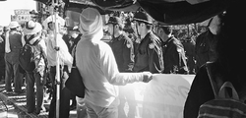
（写真）土砂を搬入するトラックに向けて抗議する安保破棄中央実行委員会の人たち＝１１日、沖縄県東村高江
集会には、安保破棄中央実行委員会の高江工事抗議と県民支援行動の３回目の代表団が合流。全労連や新日本婦人の会、学生ら３２人が参加する代表団を代表して、東森英男事務局長が連帯あいさつしました。また、平和フォーラムの福山真劫共同代表が連帯あいさつしました。
東森氏は、安倍晋三首相が所信表明演説で述べている北部訓練場「過半」の返還は、“基地負担軽減”どころか、新たな着陸帯によって名護市辺野古の米軍新基地建設と一体に再編強化するものだと指摘。住民への騒音被害、希少種に富む、やんばるの自然破壊、沖縄北部地域の侵略戦争の要塞（ようさい）化だとして、「そういうことは許さない。全国でたたかいを広げ、安倍政権の暴走を止めよう」と訴えました。総がかり行動実行委員会共同代表である福山氏も、戦争法廃止とともに基地問題でもたたかっていこうとエールを送りました。
この日、抗議参加者は機動隊に“ごぼう抜き”され強制排除。ダンプカー６０台、トレーラー３台がゲートを行き来するたびに、「帰れ」「高江の森を守るぞ」と唱和しました。
１０日には、砂利を積んだダンプカー４４台と資材を積んだ工事車両４台の計４８台がＮ１ゲートに入りました。東村に隣接する大宜味（おおぎみ）村や北海道から約７０人が集まり、抗議の声を上げました。

しんぶん赤旗2016年10月12日(水)
高江の森 暮らし守れ 名護 スタンディング行動
「沖縄建白書を実現し未来を拓（ひら）く『島ぐるみ会議 名護』」は１０日、沖縄県東村高江周辺への米軍オスプレイ用ヘリパッド(着陸帯)建設に反対する“スタンディング”を名護市宮里の球場前交差点で始めました。
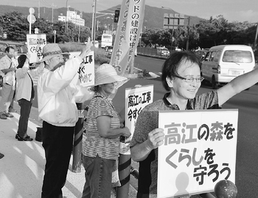
（写真）米軍オスプレイ用ヘリパッド建設反対を訴え、スタンディングをする「島ぐるみ会議名護」の人たち＝１０日、沖縄県名護市
初回の行動には１７人が参加。「高江の工事を今すぐやめて」「やんばるの命の森を守ろう」などと書かれたプラカードを掲げ、午後５時から１時間、交通量の多い交差点に立ち、車や歩行者に訴えかけました。
車から手を振る人やクラクションを鳴らす人も多く、バイクから「頑張って」と声をかける人もいました。
参加した同市の大兼久（おおがねく）フサ子さん（６８）は「高江にはなかなか行けないので、少しでも力になれればと思い、参加できてうれしい。一人ではないので心強い。いろいろなところでスタンディングが取り組まれているので、ここでもがんばりたい」と話しました。
毎週月曜日の午後５時からスタンディングを定期的に続けます。
日本共産党の仲里克次市議は「人数を増やして何カ所でもやって、沖縄のどこへ行ってもヘリパッド反対の人が立っているんだと思われるような運動にしていきたい」と決意を込めました。

オスプレイ判断時期 知事「そう遠くない」
佐賀新聞2016年10月09日 10時25分
佐賀空港への自衛隊新型輸送機オスプレイ配備計画を巡り、佐賀県の山口祥義知事は受け入れるかどうかの判断時期について「そう遠くはない」との考えを明らかにした。佐賀新聞のインタビューに答えた。山口知事はこれまで「スケジュール感を持ち合わせていない」としつつ、県議会などで「いたずらに引き延ばす考えはない。適切な時期に判断する」と述べていた。
山口知事は、諾否判断の前提として防衛省に計画の全体像、将来像を明確にするよう求めており、現在も県と九州防衛局の間で質問と回答のやり取りが続いている。その間、九州防衛局は空港が立地する佐賀市川副町では４校区別に住民説明会を開いた。知事は稲田朋美防衛相に電話で直接、米軍オスプレイによるデモフライト実施を要請した。
こうした状況を踏まえ、山口知事は「だいぶ実感としては進んできている」とした上で、「（受け入れるかどうか）どちらかは分からないが、判断の時期はそんなに遠くないだろう」との見通しを示した。判断の公表方法に関しても「どうしてそう考えたのか、そこに至った理由を（県民に）伝えたい。文書などで（判断のプロセスも）説明したい」と語った。

しんぶん赤旗2016年10月10日(月)
ＴＰＰ強行許されない ＮＨＫ日曜討論 小池政策委員長が主張
日本共産党の小池晃政策委員長（書記局長）は９日放送のＮＨＫ番組「日曜討論」で、今週にも審議入りが狙われている環太平洋連携協定(ＴＰＰ)承認案・関連法案や、安倍政権の「働き方改革」などをめぐり与野党政策責任者と議論しました。このなかで小池氏と民進党の大串博志政調会長は、輸入米の価格偽装問題の徹底解明を要求。「ＴＰＰの強行採決反対」の立場を鮮明にし、与党側と対決しました。（詳報）
価格偽装問題で農水省が７日公表した調査報告は、輸入米の価格を引き下げる「調整金」の存在を認める一方、国産米価格に影響を与えている事実は確認できなかったと結論付けました。与党が「調整金は違法なものではない」（自民党・茂木敏充政調会長）などと問題視しないことに小池氏は、「国産米価格に影響を与えたかどうかが焦点なのに（農水省調査は）そこを調べていない。金銭（調整金）についても『様々な経費に活用』（農水省調査結果）としている。これで納得できるわけがない」と反論し、関係者の国会招致を求めました。
与党側は「１４日から（ＴＰＰの）審議に入りたい」（公明党・石田祝稔政調会長）と発言。小池氏は、米大統領候補がＴＰＰに反対するなど世界の動きを紹介し、「世界７３カ国が批准して来月４日に発効する（２０２０年以降の地球温暖化対策の新たな枠組みを定めた）『パリ協定』で日本は出遅れて孤立してしまっている。一方で主要国がためらっているＴＰＰに前のめりはおかしい」と承認案採決は絶対許されないと主張しました。
長時間労働の上限規制を 自民・茂木氏「法的に設けたい」
「働き方改革」に関し小池氏は、「企業の立場にたった“働かせ方改革”になってはいけない。やるべきこと、やってはならないことがある」と述べ、残業時間の上限を規制する労働基準法改正や「サービス残業」根絶に向けた罰則強化などを行い、「残業代ゼロ法案」を今国会で採決しないよう求めました。
自民・茂木氏は、残業時間について「月何時間、上限何時間という形で、法的に基準を設けたい」と見直すべきだとの考えを示しましたが、「残業代ゼロ法案」の扱いについては明言を避けました。

しんぶん赤旗2016年10月10日(月)
ＮＨＫ日曜討論 小池政策委員長の発言
日本共産党の小池晃政策委員長（書記局長）は９日放送のＮＨＫ番組「日曜討論」に出演し、アベノミクスや「働き方改革」、環太平洋連携協定（ＴＰＰ）などのテーマで、与野党政策責任者と議論を交わしました。
アベノミクス 個人消費は低迷政策の転換を
アベノミクスについて、司会者から「国民に景気回復の実感がないとの声がある」と問われた自民党の茂木敏充政調会長は、「まだ消費が弱い」「国内設備投資になかなか回っていない」と認める一方、「２１世紀型の新しいインフラをつくっていきたい」と大型事業推進を表明しました。
小池氏は、企業収益は過去最高となる一方、人件費抑制や社会保障の国民負担増、消費税増税などにより、可処分所得が低下し消費に回っていないとして、「企業収益にもかげりが見えてきているということが非常に深刻だ」と指摘。「リニア新幹線計画などは、『２１世紀型』というより従来型の大型開発だ。つけを国民に回すことになりかねない｣と批判しました｡
民進党の大串博志政調会長は「企業の内部留保は３年間で８０兆円も積み増しされ、（恩恵は）国民に届いていない」「政策を大胆に転換していくべきだ」と求めました。
小池氏は、アベノミクスの「第一の矢」の「異次元金融緩和」が破たんしたと指摘し、「日銀が国債やＥＴＦ（上場投資信託）を買い、年金基金も３０兆円を株につぎ込んで、（株式）時価総額の１割近くを公的マネーがもっている。財政規律が緩み、非常に危険だ。こんな異常なやり方を続けていいはずがない」と転換を求めました。
「働き方改革」 残業時間上限を 残業代ゼロ法案撤回せよ
「働き方改革」にテーマが移り、自民・茂木氏は「長時間労働の是正」や、労使が協定を結べば法定の時間を超えて残業させることができる「三六協定」に言及。小池氏は「企業の立場に立った“働かせ方改革”になってはいけない。やるべきことと、やってはならないことがある」と二つの問題で与党の見解をただしました。
一つは、日本では残業時間の上限が労働基準法に書き込まれていない問題です。「大臣告示では年間残業は３６０時間以内であり、これを労働基準法にきちんと書き込むのか」と質問しました。
さらに、過労死基準の月８０時間を超えて上限なく残業させることができる「三六協定」の特別条項を廃止すべきだと要求。その上で、「残業代ゼロ」法案について「長時間労働の温床となっている裁量労働制も拡大する」などと告発し、「労働時間を短縮する『働き方改革』の議論をしているときに、先に国会でそれとは違う法案を通すというのは矛盾だ」と指摘し、今国会での採決断念と法案の撤回を迫りました。
自民・茂木氏は「（残業時間の上限を）法律で決めるべきだ」「（三六協定は）労使で協定を結んでも、（国が法的な）上限を決めたい」と回答。しかし、「残業代ゼロ」法案は「多様な働き方を認める」などと正当化しました。
民進・大串氏は野党が共同提出した長時間労働規制法案を今国会で審議・成立させるよう求めました。
ＴＰＰ 価格偽装解明を強行採決やめよ
最後にテーマとなったのが、ＴＰＰをめぐる「売買同時入札」（ＳＢＳ）米の価格偽装問題です。農林水産省が７日に公表した調査結果で、米取引業者が輸入米を安くするために使ったとされる「調整金」の存在を認めつつ、国産米への影響は「確認できなかった」と結論付けたことについて、民進・大串氏は「（国産米の価格に影響があったかを農水省は）調べていない」「拙速な議論、強行的な国会運営は絶対あってはいけない」と述べました。
小池氏は、調査結果で買受業者の４割、輸入業者の７割が金銭のやりとりを認めたとする一方、受け取った金銭の使途を「さまざまな経費に活用」としていることを挙げ、「これでは納得できるわけがない。調査に値しない」と厳しく批判。「報道によれば、商社の方は“外国産米は人気がないので調整金で安くしないと買い手がつかない”と言っている。これが実態だ」と述べました。
小池氏は、政府のＴＰＰ影響試算の前提が崩れたとして「議論を最初からやり直すことは当然だ」と述べ、国会に関係者を招致して徹底解明するよう要求。さらに米大統領選候補が「反対」表明するもとで、カナダやニュージーランドが国民の意見公募（パブリックコメント）を実施し、ベトナムも国会での批准を見送っているなど、参加各国が米国の動向を見極めようとしているとして、「なぜ日本が前のめりになるのか」と指摘しました。
一方で、２０２０年以降の地球温暖化対策の新たな枠組み「パリ協定」については、日本政府が出遅れて孤立していると批判し、日本の農業を壊し、経済主権を多国籍企業に売り渡すＴＰＰの強行採決は許されないと述べました。

しんぶん赤旗2016年10月12日(水)
農水相 「調整金」での値引き認める 紙議員がＳＢＳ米価格偽装で追及 ＴＰＰ試算やり直しを
日本共産党の紙智子議員は１１日の参院予算委員会で、「売買同時入札」（ＳＢＳ）米の価格偽装問題を取り上げました。安倍晋三首相は、輸入業者による裏金である調整金の存在を認めました。山本有二農水相は、調整金が、価格引き下げに用いられていた事実を認めました。
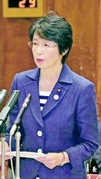
（写真）質問する紙智子議員＝１１日、参院予算委員会
紙氏は、「政府は、ＳＢＳ取引は国家貿易であり、国家貿易が維持されるから国内価格には影響しないと説明してきた。調整金の存在が明らかになったことで国家貿易の信頼性が根底から崩れた」と強調し、「環太平洋連携協定（ＴＰＰ）の影響試算の根底が崩れた。試算をやり直すべきだ」と求めました。
農水省は７日、輸入米の入札に関する調査結果を公表し、買い受け業者の４割、輸入業者の７割で「調整金」と呼ばれる金銭授受があったことが明らかになりました。安倍首相は紙議員に、「民間同士で調整金と言われている金銭のやりとりがあったのは事実だ」と認めました。
紙氏は、調整金による輸入米取引に関するパネル（図）を示し、農水省調査の回答項目にある「（調整金は）ＳＢＳ米の落札を確実にするため」というのは、「調整金で値引きすることを約束し、入札したということではないか」と迫りました。
山本農水相は調査結果にふれ、「入札契約とまったく関係する場合もあれば、関係しない場合もある」と答弁。国、輸入業者、卸業者の３者契約の外で民間事業者間の金銭の授受があったことを、事実上認めました。
紙氏は、国がつくった公の取引の外での金銭の授受により、国の仕組みがゆがめられたと強調。「これを不正取引、裏取引というのだ。政府にはその自覚がまったくない」と批判しました。山本農水相は「違法ではない」と強弁。「調査は、限界もあり、クリアにならない点もある」と述べ、農水省の調査に欠陥があることを自ら明らかにしました。
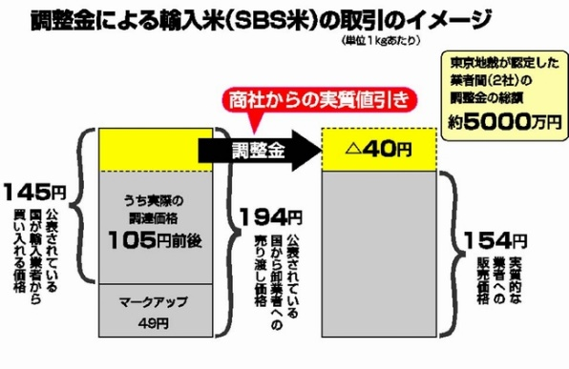

しんぶん赤旗2016年10月12日(水)
論戦ハイライト 輸入米「調整金」 国家貿易の信頼崩れた 食の安全より米国優先か 参院予算委 紙智子議員
「国家貿易の信頼性が根底から崩れた。ＴＰＰ（環太平洋連携協定）の影響試算をやり直すべきだ」―。日本共産党の紙智子議員は１１日の参院予算委員会で、国家貿易である輸入米入札の“闇”をえぐり、国民の食の安全より、米国の言い分を優先する安倍政権の姿勢をただしました。
国による輸入米の売買同時入札（ＳＢＳ）は、コメを輸入する商社と国内卸売業者との間に政府が入り、マークアップと呼ばれる事実上の関税をかけます。国産米価格への影響を防ぐのが目的です。
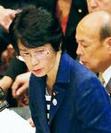
（写真）質問する紙智子議員＝11日、参院予算委員会
しかし、実際には商社が輸入価格を高く偽装し、卸売業者に「調整金」と呼ばれる裏金を渡す行為が横行。農林水産省が７日に公表した調査では、商社の７割、卸売業者の４割が調整金の存在を認めました。
関税を無効化
紙 調整金で（ＳＢＳ米の）値引きを約束して入札したのではないか。
山本有二農水相 （調整金が）入札契約と関係する場合もある。
調整金によるＳＢＳ米の値引きは、国産米を守るためのマークアップを無効化します。同時に、調整金の分だけマークアップが低く設定されていたことも意味します。
紙氏は、わずか数回の取引で調整金の額が約５千万円に上った例があると紹介。「国の収入をまけたのなら国の予算にかかわる重大問題だ」と指摘し、農水省調査で判明した調整金の総額を明らかにするよう求めました。
山本氏は「任意調査の限界もある」などと言い訳に終始。ＳＢＳ米を卸売業者がいくらで市場に出したのかについても、調査していないことを明らかにしました。
紙氏は、今回の農水省の調査では、マークアップの設定が適正だったのかも、調整金の国産米価格への影響も、何も明らかになっていないと指摘。「明らかになったのは国の公の取引に闇があったということだ。肝心なことは解明されていない欠陥報告だ」と厳しく批判し、参考人質疑を求めました。
政府はこれまで、ＴＰＰで輸入米が増えても、ＳＢＳという国家貿易が維持されるから国産米価格への影響はないと説明してきました。
紙氏 調整金の存在が明らかになったことで、国家貿易の信頼性が根底から崩れた。ＴＰＰの影響試算をやり直すべきた。
安倍晋三首相 ＴＰＰに対しての影響はない。
紙氏 結論ありきだ。ＳＢＳ米と競合する業務用米価格に与える影響は調べたのか。
山本氏 業務用米のユーザーに聞き取りした。
紙氏 聞き取りはしても全体像を把握していない。根拠も示さず影響なしでは納得できない。
事件繰り返す
紙氏はさらに、２００８年には猛毒のカビに汚染された事故米が食用に流通し、１３年には輸入米が「国産米使用」として長期に販売されていたことが発覚するなど、輸入米にかかわる事件が毎年のように繰り返されてきた問題を追及しました。
「業者が倫理観を持つよう監督したい」と責任逃れする山本氏に対し、紙氏は「民間業者のモラルも問題だが、農水省の責任が重大だ」と批判。国民の食の安全より輸入米の処理を優先したことに問題の本質があるにもかかわらず、ＴＰＰでさらに７万トンも輸入米を増やす米国との交換文書では、ほぼ全量を受け入れることになっていることを示し「いかにも米国いいなりだ」と強調。ＴＰＰの強行、拙速な批准は許されないと迫りました。
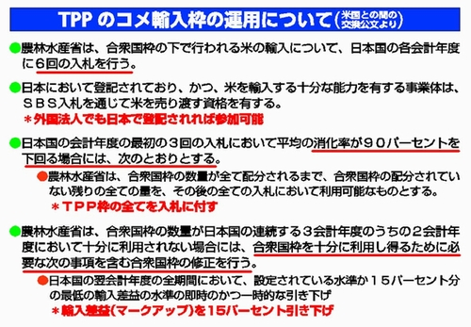
自民国対委員長 ＴＰＰ議案１４日審議入りを
NHK10月11日 16時43分
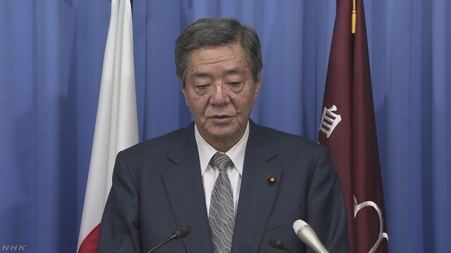
自民党の竹下国会対策委員長は記者会見で、ＴＰＰ＝環太平洋パートナーシップ協定の国会承認を求める議案について、「今月１４日に淡々と審議に入りたい」と述べ、今月１４日から衆議院で審議に入る方針に変わりはないという考えを強調しました。
この中で、竹下国会対策委員長はＴＰＰの国会承認を求める議案について、「今月１４日に淡々と審議に入り、充実した審議ができるように、汗をかくのが私の仕事だ」と述べ、今の国会での承認に向けて、今月１４日から衆議院で審議に入る方針に変わりはないという考えを強調しました。
また、竹下氏は、民進党などが輸入米の価格をめぐる問題の情報開示が不十分だなどとして、早期の審議入りに反対していることについて、「審議入りを遅らせようとしている理由がわからない。輸入米の価格の問題は委員会で質疑をすればいいだけの話で、それが審議に入らない理由にはならない」と述べました。

維新 馬場幹事長 与党側のＴＰＰ審議入り日程に賛成
NHK10月11日 16時07分
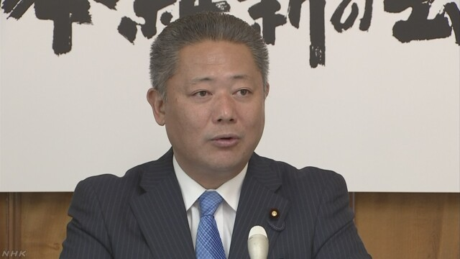
日本維新の会の馬場幹事長は記者会見で、ＴＰＰ＝環太平洋パートナーシップ協定の国会承認を求める議案の取り扱いについて、自由貿易を拡大すべきだとして、与党側が求める今週１４日からの審議入りに賛成する考えを示しました。
ＴＰＰの今の国会での承認に向けて、与党側は今週１４日に衆議院の特別委員会で審議に入りたい考えですが、民進党は輸入米の価格をめぐる問題の情報開示が不十分だなどとして、早期の審議入りに反対しています。
これについて、日本維新の会の馬場幹事長は記者会見で、「私たちは、自由貿易拡大のためＴＰＰを推進していく立場だ。ＴＰＰでデメリットを受ける人たちを、どうサポートしていくかを国会審議の中でつまびらかにして、政府に対応を求めるべきで、今週１４日からの審議入りに賛成だ」と述べました。
一方で馬場氏は輸入米の価格をめぐる問題について、「ＴＰＰと全く関係のない話ではないので審議で政府に回答を求めるべきだ。審議に入らないと、すべてが停滞してしまう」と述べ、民進党の対応を批判しました。

与党、ＴＰＰ早期審議入りを＝野党は輸入米問題でけん制
与野党の政策責任者は９日のＮＨＫ番組で、環太平洋連携協定（ＴＰＰ）承認案・関連法案をめぐり議論した。自民党の茂木敏充政調会長は衆院ＴＰＰ特別委員会での早期審議入りを求めたが、民進党の大串博志政調会長は、国産米より安い輸入米が流通しているとされる問題に触れ、「とても審議には値しない」とけん制した。
茂木氏は「国会の会期が限られているので、できるだけ早く議論したい」と強調。公明党の石田祝稔政調会長も、１４日の審議入りを要請した。（時事通信2016/10/09-12:47）

ＴＰＰの国会審議めぐり 与野党が議論
NHK10月9日 11時35分
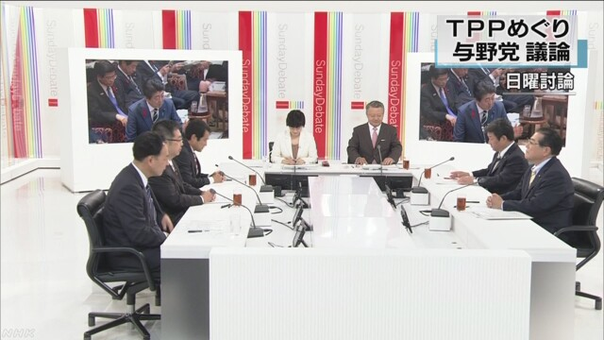
ＮＨＫの番組「日曜討論」で、ＴＰＰ＝環太平洋パートナーシップ協定について、自民党は今の国会での承認に向けて速やかに衆議院で審議を始めたい考えを示したのに対し、民進党は情報の十分な開示が審議に応じる前提になるという考えを示しました。
自民党の茂木政務調査会長は「２１世紀の日本を考えたときに、ＴＰＰは必要であり、日本が主導的な役割を担っていくことが必要だ。貿易だけではなく、投資や知的財産、電子商取引をカバーするＴＰＰのルールメーキングの中核に日本がいるということが国益にかなうのだと思う。野党は『提案型の野党』と述べているのだから、国会でしっかりと議論したい。会期は限られており、できるだけ早く議論をスタートしたい」と述べました。
公明党の石田政務調査会長は「『アメリカの様子を見よう』ではなく、日本が入らなければ発効しないのだから、日本は日本の立場として、メリットを十二分に説明しながら、国内対策も十二分にやっていく。ぜひ今月１４日から審議入りをお願いしたい」と述べました。
民進党の大串政務調査会長は「ＴＰＰの審議入りはしっかりとした情報開示や説明がなされるかによる。情報を真っ黒に塗り潰した資料が出されたような状況では、とても審議に値しない。審議を強行して行うことは絶対にあってはならないことで、断固として阻止していきたい」と述べました。
共産党の小池書記局長は「なぜ日本がこれだけしゃかりきに前のめりになるのか。アメリカから再交渉を求められないようにするためと言うが、『新たな毒を盛られる前に、自分で毒を飲む』という話だ」と述べました。
日本維新の会の浅田政務調査会長は「ＴＰＰには賛成の立場だ。自由貿易圏を拡大して、外需を内需に取り込んでいく必要がある。後ろ向きになりつつあると言われているアメリカをどのように連れてくるか、関係国と協議すべきだ」と述べました。

自民・茂木政調会長、ＴＰＰ審議入り呼びかけ
読売新聞2016年10月09日 21時30分
自民党の茂木政調会長は９日のＮＨＫ番組で、与党が１４日からの審議入りを目指す環太平洋経済連携協定（ＴＰＰ）承認案・関連法案について、「国会の会期は限られており、できるだけ早く議論をスタートしたい」と述べた。
これに対し、民進党の大串政調会長は「しっかりした情報開示、説明がなされるかによる。（現状は）とても審議に値しない」とけん制した。
また、茂木氏は年収１０３万円以下の配偶者を持つ人の所得税を軽減する「配偶者控除」の見直しについて、「実質的に１０３万円の壁を撤廃することは必要で、現状維持はない」と述べた。政府・与党は、２０１７年度税制改正で配偶者控除の廃止を見送る方針だが、代わりに１７年度は配偶者控除が適用される年収制限を緩和する案を検討している。公明党の石田政調会長も「今のままはあり得ない。年末までにある程度の方向性を出さないといけない」と語った。

国会 ＴＰＰ審議入りめぐり与野党の駆け引き活発に
NHK10月12日 4時17分
国会では１１日、今年度の第２次補正予算が成立したのを受けて、ＴＰＰ＝環太平洋パートナーシップ協定の国会承認を求める議案の審議入りをめぐって、与野党の駆け引きが活発になる見通しです。
国会では保育所の整備や所得が低い人の生活を支援する給付金など、新たな経済対策を実行するための経費を盛り込んだ、今年度の第２次補正予算が１１日の参議院本会議で自民・公明両党や、日本維新の会、日本のこころを大切にする党などの賛成多数で成立しました。
これを受けて、自民・公明両党はＴＰＰの国会承認を求める議案について、１４日から、衆議院の特別委員会で審議に入りたい考えで、１１日、両党の幹事長らが、そうした方針を改めて確認しました。
これについて、日本維新の会は「ＴＰＰによる影響を審議で明らかにして、政府に対応を求めるべきだ」として、審議入りを受け入れる方針です。
一方、民進党は「特別委員会での審議に先立って、常任委員会で閣僚の所信表明と質疑を行うのが筋で、与党は国会の慣例を無視している」と主張していて、１４日からの審議入りは認められないとしています。
また、民進党や共産党などは輸入米の価格をめぐる問題についても、「政府の調査が不十分で、実態は解明されておらず、審議の前提が整っていない」としていて、ＴＰＰの国会承認を求める議案の審議入りをめぐって、与野党の駆け引きが活発になる見通しです。

TPPは今国会成立―与党 拙速議論に反対―野党
共同通信2016/10/9 12:22
自民党の茂木敏充政調会長は9日のNHK番組で、環太平洋連携協定（TPP）の承認案や関連法案に関し、衆院TPP特別委員会で早期に審議入りし成立を目指す考えを強調した。民進党の大串博志政調会長は拙速な議論には反対する姿勢を示した。
茂木氏は「議論を早くスタートしたい。TPPは21世紀の日本を考えると必要だ」と指摘。公明党の石田祝稔政調会長は「日本が承認しなければ発効しない。日本としてのメリットを説明し、国内対策も十二分に行う」と述べた。
輸入米の売買入札を巡り不透明な取引があった問題に関する農林水産省の調査結果について、大串氏は不十分だと批判。

１４日審議入りで駆け引き＝ＴＰＰ、攻防が本格化－与野党
週明けの国会は、環太平洋連携協定（ＴＰＰ）承認案・関連法案をめぐる与野党の攻防が本格化する。与党は会期内の承認・成立に向け、１４日に衆院特別委員会で審議入りしたい考えだが、「ＴＰＰ成立阻止」を掲げる民進党などは応じない構えだ。２３日投開票の衆院２補欠選挙もにらみ、対決色が強まっている。
２０１６年度第２次補正予算案は、１１日の参院予算委員会で締めくくり質疑と採決を行い、同日の参院本会議で与党などの賛成多数で可決、成立する見通し。与野党は１２日に衆院、１３日に参院で予算委の集中審議を行うことで合意しているが、それ以降の日程は白紙だ。
与党は、ＴＰＰ承認案・関連法案の衆院での審議時間を「４０時間程度」（自民党幹部）と想定。先の通常国会で審議した約２３時間を下敷きに、そこからの積み増しで乗り切る戦略を描く。
与党は１１月８日の米大統領選までに衆院を通過させ、米国の批准を促したい考えだ。安倍晋三首相は今月７日、自民党の二階俊博幹事長に「これからＴＰＰに向かって、一層引き締めてもらいたい」と指示を飛ばした。
これに対し、政府の承認案は国益にかなっていないとみる民進党は徹底抗戦の構えだ。安住淳代表代行は７日の記者会見で、１４日の審議入りを拒否。８月の内閣改造で新たに就任した閣僚の所信聴取と質疑を優先するよう求め、「それを全部飛ばしてＴＰＰと言われても都合が良すぎる」と、与党をけん制した。（時事通信2016/10/08-15:11）

農相 コメ輸入で調整金 “ＴＰＰ影響試算やり直さず”
NHK10月11日 13時13分
国が管理するコメの輸入を巡って、業者の間で「調整金」と呼ばれるお金のやり取りが明らかになった問題で、山本農林水産大臣は閣議のあとの会見で、国産米の価格への影響はなく、政府がまとめたＴＰＰ＝環太平洋パートナーシップ協定による影響試算をやり直す必要はないという考えを示しました。
農林水産省は、国が管理するコメの輸入について実態調査を行い、国の入札に参加した輸入業者と卸売業者の間で「調整金」と呼ばれるお金がやり取りされていたものの、国産米の価格への影響は確認できなかったとする調査結果を発表しました。
これについて山本農林水産大臣は閣議のあとの会見で、「関連データと合わせてみても、輸入米が国産のコメの価格に影響を与えているものではないことが確認できた」と述べました。また、政府がまとめたＴＰＰによる国産米への影響試算をやり直すべきだと野党が指摘している点について、山本大臣は、「調整金という民間企業の金銭の授受があったとしても、コメの影響試算をやり直す必要はない」と述べ、試算をやり直す必要はないという考えを示しました。

自民・小泉氏、ＪＡと意見交換
日経新聞2016/10/8 19:39
自民党の農林水産業の骨太方針を検討するプロジェクトチーム（委員長・小泉進次郎農林部会長）は８日、都内でＪＡ（農協）幹部らと意見交換会を開いた。小泉氏は資材価格の引き下げや流通構造の見直しなどの改革方針を説明。ＪＡ側からは「小売店に直接販売しても農協に卸してもコストはほとんど変わらない。流通改革は必要ない」などと異論も出た。

「議論尽くして」ＴＰＰ承認案 国会審議へ
デーリー東北2016/10/11 09:30
青森県農業委員大会でＴＰＰ大筋合意に対する政府への要請を決議し、気勢を上げる参加者＝２０１５年１１月、青森市
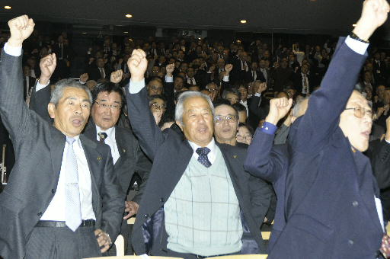
開会中の臨時国会で最大の焦点となっている環太平洋連携協定（ＴＰＰ）の承認案。国内ではＴＰＰ発効による農林水産物の生産額減少などが見込まれるだけに、１次産業を基幹産業とする青森県内の農林水産関係者からは「十分に議論を尽くしてほしい」との声が相次ぐほか、国会で問題視されている売買同時入札（ＳＢＳ）米の不透明な取引について明確な説明を求める意見も聞かれる。１１月投開票の米大統領選では、候補者２人がいずれもＴＰＰ反対のスタンスで、県内関係者は国会論戦や大統領選の行方など今後のＴＰＰを巡る動きを注視している。【続きあり】

韓国 近くＴＰＰ参加を決定へ
NHK10月10日 20時43分
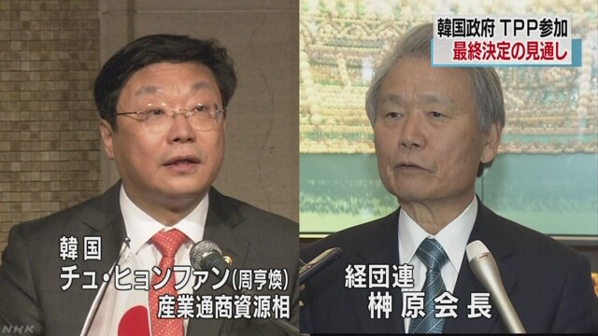
韓国政府は近く、ＴＰＰ＝環太平洋パートナーシップ協定に参加することを最終的に決める見通しとなり、各国との協議に臨むにあたって日本政府などに協力を求めるものとみられます。
韓国のチュ・ヒョンファン（周亨煥）産業通商資源相は１０日、ソウルで経団連の榊原会長と会談し、経団連によりますと、チュ氏はＴＰＰについて「重要であり、近く公式に参加を決定する予定だ。その際には、日本の経済界および政府の協力をお願いしたい」と述べました。
韓国は従来、各国と個別に自由貿易協定を結ぶことに重点を置いてきましたが、去年１０月にＴＰＰ交渉が大筋合意に達したあと、参加に前向きな方向にかじをきり、ＴＰＰの内容の分析を進めてきました。
１０日のチュ産業通商資源相の発言は、ＴＰＰに加われば韓国企業の輸出や投資にいい影響を与えるという結論に達し、近く参加を最終的に決めるという見通しを明らかにしたものです。
ただＴＰＰは、すでに各国が協定文書に署名をしており、韓国が参加するには各国と協議して合意を得なければならないため、最近、関係改善が進んでいる日本から協力を得ることに期待を示した形です。

日米同盟「より強固に」＝トランプ氏側近が表明
来日中のマイケル・フリン前米国防情報局長は１１日、民進党の長島昭久元防衛副大臣と東京都内のホテルで会談した。米大統領選の共和党候補、ドナルド・トランプ氏の外交安全保障のアドバイザーを務めるフリン氏は、日米同盟について「今まで築き上げたものを引っ繰り返さない。より強固な関係を築きたい」と述べた。
トランプ氏が過激な発言を繰り返していることについて、フリン氏は「大統領選を勝ち抜くために刺激の強い発言は必要だ。（当選後は）同じ調子ではない」と説明。環太平洋連携協定（ＴＰＰ）への対応に関しては「マルチ（多国間）の交渉は好まない」と消極姿勢を示した。
これに先立ち、フリン氏は自民党本部で講演した。会合は非公開で、出席者によると日本のサイバーセキュリティーの現状について「中国やロシア、北朝鮮はトップクラスで、日本は最底辺。トレーニングが必要だ」と指摘した。（時事通信2016/10/11-22:16）

日米関係「トランプ政権でも心配ない」 陣営の外交担当
朝日新聞デジタル下司佳代子2016年10月12日00時41分
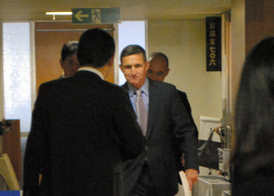講演を終えたマイケル・フリン氏（中央）＝東京都千代田区の自民党本部
米大統領選の共和党候補トランプ氏の外交アドバイザーを務めるマイケル・フリン前米国防情報局長が１１日、東京都内で民進党国会議員と会談した。出席者によると、フリン氏はトランプ政権になっても日米関係について「心配はいらない」などと語ったという。
来日したフリン氏は、民進党の長島昭久元防衛副大臣らと会食。長島氏によると、在日米軍撤退をほのめかすトランプ氏が大統領になった場合でも、「（日米が）今まで築き上げてきたものをひっくり返すようなことにはならない」などと述べた。
フリン氏は一時、トランプ氏の副大統領候補とも目された「トランプ陣営の外交政策の重要人物」（外務省幹部）。この日は自民党ＩＴ戦略特命委員会の非公開の会合に民間ソフトウェア会社の幹部と出席し、約３０分間講演した。出席者によると、サイバーセキュリティーについて話し、同席者のソフトウェア会社が提供する人材育成システムの導入を勧めたという。
講演前の記者団の問いかけに「国家の安全保障への脅威について話ができて光栄だ」などと話したが、大統領選やトランプ氏の政策に関する質問には答えなかった。数日間の日本滞在中に政府関係者とも会う予定という。（下司佳代子）

しんぶん赤旗2016年10月10日(月)
豊洲市場問題 笠井議員「百条委で究明を」 いち早く追及 「しんぶん赤旗」に注目 テレ朝系番組
「都政問題追及でいま注目の『しんぶん赤旗』に潜入」―９日放映のテレビ朝日系「たけしのＴＶタックル」は東京・豊洲問題をとりあげ、日本共産党都議団と一体で同問題を追及してきた「しんぶん赤旗」を詳しく紹介しました。番組には元記者である笠井亮衆院議員が出演、コメントしました。
笠井氏は「東京都の隠蔽（いんぺい）体質が顕在化している。強い調査権限をもつ百条委員会を設置し、事実を徹底究明することが出発点だ」と強調しました。
番組では「豊洲の問題をいち早く追及してきたのが『しんぶん赤旗』」として、元衆院議員でタレントの杉村太蔵さんが赤旗編集局を訪問、小木曽陽司編集局長が案内し、質問に答えました。取材や紙面づくりにあたる編集局の様子が映像で流されました。
豊洲問題の取材に携わってきた「しんぶん赤旗」首都圏総局の岡部裕三記者は、杉村さんの質問に「食の安心・安全は市場の命綱です。豊洲市場は危ない」と答えました。
番組から「赤旗の報道はあおりすぎではないか」と問いかけられ、笠井氏は「都民、消費者の不安があり、そこで働いている人のなかにも『大丈夫なのか』という声がある。明らかになった事実を、一緒に考えようという姿勢で報じている」とのべました。
小池百合子都知事の対応については「小池さんは『みえる化』するといっており、それを徹底して進めてもらいたい。是々非々の対応だ」とのべました。
藤井聡京都大学大学院教授が現在の工法は安全だと主張しました。
笠井氏は「不備があることが明らかになって、小池知事は『必要なら調べる』と答えている」と指摘。「こういう土壌汚染地につくったことが問題だ。安全が確認されないところに市場をつくって食の安全の問題が起きれば取り返しがつかない」とのべ、都民の英知を集めて解決を図ることを求めました。

アンジェイ・ワイダ監督死去、９０歳＝「抵抗３部作」で世界的評価－ポーランド
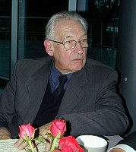
日本人記者団の取材に応じるポーランドのアンジェイ・ワイダ監督＝２０００年９月、南部クラクフの日本美術技術センター
【ベルリン時事】共産主義体制下にあったポーランドで、弾圧を受けながらも反骨精神に満ちあふれた映画を撮り続けた巨匠、アンジェイ・ワイダ監督が９日、死去した。９０歳だった。ＡＦＰ通信などが報じた。
反ナチズムを訴えた「抵抗３部作」で国際的な評価を獲得。世界三大映画祭の一つ、カンヌ国際映画祭で１９８１年、最高賞パルムドールを受賞した。
２６年、北東部スバウキ生まれ。第２次大戦中は反ナチスのレジスタンス活動に従事。戦後、画家を目指してクラクフ芸術アカデミーに入学したが、進路を変え、ウッチ映画大学に進んだ。
５４年、若者によるレジスタンス活動に焦点を当てた「世代」でデビュー。「地下水道」（５６年）、代表作となった「灰とダイヤモンド」（５８年）と合わせた「抵抗３部作」で、歴史に翻弄（ほんろう）されたポーランドの悲哀を追った。
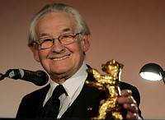
ポーランドの映画監督アンジェイ・ワイダ氏＝２００６年２月、ベルリン（ＥＰＡ＝時事）
労働英雄として祭り上げられた男の悲劇を描いた「大理石の男」（７７年）の続編に当たる「鉄の男」（８１年）では、８０年に始まった自主管理労組「連帯」の抵抗運動を取り上げ、パルムドールを受賞した。しかし、反体制的な作風が問題視され、映画人協会会長の座を追われた。
民主化後の８９年から９１年まで上院議員を務めた。その後も映画製作を続け、軍人だった自らの父親も犠牲になったソ連秘密警察によるポーランド人将校虐殺を題材にした「カティンの森」（２００７年）、「連帯」を率いた後、国家指導者に上り詰めたワレサ元大統領の半生を追った「ワレサ 連帯の男」（１３年）を手掛けた。
日本との関わりが深く、８７年に京都賞の精神科学・表現芸術部門を受賞。賞金でクラクフに日本美術技術センターを設立した。また、オムニバス映画「二十歳の恋」（６２年）では、石原慎太郎元東京都知事らと監督を務めた。（時事通信2016/10/10-09:09）

映画監督のワイダ氏死去 社会主義政権下で自由訴え
NHK10月10日 12時51分
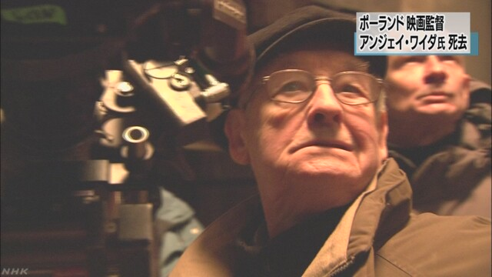
社会主義政権下のポーランドで、映画の製作を通じて一貫して自由の尊さを訴えてきた映画監督、アンジェイ・ワイダさんが９日、亡くなりました。９０歳でした。
アンジェイ・ワイダさんは、１９２６年にポーランドで生まれ、戦後、芸術アカデミーや映画学校で学びました。
１９５４年にナチス占領下のポーランドを舞台に若者の反ナチス運動などを描いた「世代」で長編映画の監督としてデビューしました。その後は、ドキュメンタリー映画を作る女子学生の姿を通して、社会主義政権下のポーランドの恐怖政治を描いた「大理石の男」などを発表しました。
「世代」や「灰とダイヤモンド」など反ナチズムなどを訴えた３つの作品は「抵抗３部作」と呼ばれ、高い評価を受けました。
１９８１年には、ポーランドの自主管理労組「連帯」の議長として民主化運動を率いたワレサ元大統領を描いた「鉄の男」で世界３大映画祭の１つ、フランスのカンヌ映画祭で、最優秀賞の「パルムドール」を受賞しました。
ワイダ監督は晩年になっても映画をとり続け、３年前も、「ワレサ連帯の男」を発表するなど、映画の製作を通じて一貫して自由の尊さを訴えてきました。
地元のメディアによりますとワイダ氏は９日、入院先の病院で亡くなったということです。９０歳でした。

「抵抗３部作」国際的評価 アンジェイ・ワイダ監督死去
朝日新聞デジタルベルリン＝高野弦2016年10月10日12時47分
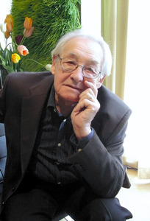アンジェイ・ワイダ監督
「灰とダイヤモンド」など、第２次世界大戦下の祖国の悲劇と抵抗の歴史を描き続けたポーランド映画の巨匠アンジェイ・ワイダ監督が９日、死去した。９０歳だった。ＡＰ通信が報じた。
北東部の町スワルキに生まれる。第２次世界大戦中に対独レジスタンス運動に参加し、戦後、映画監督としてデビューした。
レジスタンスの体験を基にしたデビュー作品「世代」（１９５４年）、ワルシャワの武装蜂起を題材にした「地下水道」（５７年）、「灰とダイヤモンド」（５８年）は「抵抗３部作」として知られ、国際的な評価を得た。
自主管理労組「連帯」の抵抗運動を取り上げた「鉄の男」でカンヌ国際映画祭の最高賞パルム・ドールを受賞。民主化後の８９年から９１年まで、上院議員を務めた。
１８歳の時、クラクフの国立博物館の「日本美術展」で浮世絵など日本の古美術と触れたことが、その後の芸術の道へのきっかけとなったとされる。日本との関わりは深く、８７年に稲盛財団の京都賞を受賞。賞金でクラクフに日本美術・技術センターを設立した。（ベルリン＝高野弦）

訃報 アンジェイ・ワイダさん９０歳＝映画監督
毎日新聞2016年10月10日 11時40分（最終更新 10月11日 11時37分）
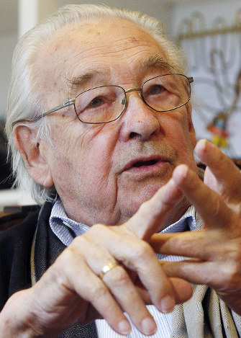
アンジェイ・ワイダ監督＝ＡＰ
【ウィーン三木幸治】ポーランド映画の巨匠として知られ、ナチス・ドイツへの抵抗運動、反共産主義などを映像を通じて描き続けた映画監督、アンジェイ・ワイダさんが９日、死去した。９０歳だった。ポーランドメディアなどが報じた。
１９２６年、ポーランド北東部スバウキに生まれた。１０代半ばで反ナチス闘争に参加。戦後の４９年、映画監督を目指してウッジ国立映画大学に入学した。５４年、反ナチス闘争に身を投じた若者の苦悩を描く「世代」でデビュー。同じく反ナチス闘争をテーマにした「地下水道」（５６年）、旧ソ連軍に解放されたポーランドで共産党政権の幹部を狙う若者を描いた「灰とダイヤモンド」（５８年）は「抵抗三部作」として知られる。
８１年にポーランドの自主管理労組「連帯」を描いた「鉄の男」でカンヌ国際映画祭の最高賞、パルムドールを受賞。だが同年の戒厳令で映画は公開禁止となり、映画人協会長の職を追われた。ポーランド民主化前後の８９〜９１年には上院議員を務め、２０００年には米・アカデミー賞特別名誉賞を受賞した。
晩年になっても創作意欲は衰えず、０７年には第二次大戦中に旧ソ連がポーランド人将校ら２万人以上を虐殺した事件をテーマにした「カティンの森」を発表。今年、共産主義時代を生きた前衛芸術家を描く新作を完成させたばかりだった。
青年時代に日本の浮世絵を見て感銘を受けた親日家。９４年にクラクフに日本美術技術センター「マンガ」を開館させ、日本文化の紹介にも力を入れた。ポーランド元首相のトゥスク欧州理事会常任議長（ＥＵ大統領）はツイッターで「我々は彼を通じてポーランドと我々自身をよりよく理解してきた。今後はそれは難しくなるだろう」と投稿し、その死を悼んだ。

朝日新聞／2016/10/9 6:00
社説 駆けつけ警護 新任務の付与を焦るな
稲田防衛相が南スーダンを訪問し、国連平和維持活動（ＰＫＯ）で派遣された陸上自衛隊の部隊などを視察した。安全保障関連法に基づく、新たな任務を付与するかどうかの判断材料とする考えだ。
新任務は、離れた場所で武装勢力に襲われた国連、ＮＧＯ職員らを武器を持って助けにいく「駆けつけ警護」などだ。
２０１２年から陸自の部隊が道路補修などにあたっており、現在は約３５０人が活動している。１１月に派遣予定の次の部隊に、新任務を付与するかどうかが問われている。
政府は新任務の付与を焦ってはならない。現地の情報を与野党に十分に開示し、国会での徹底した議論が欠かせない。
南スーダンでは７月、自衛隊の宿営地がある首都ジュバで、大統領派と副大統領派の大規模な衝突が起き、住民ら数百人が死亡した。国連安全保障理事会は８月、より積極的な武力行使に踏み切る権限を持つＰＫＯ部隊４千人の増派を決めた。
その後の情勢は「比較的落ち着いている」（安倍首相）とされるが、ジュバでは１３年１２月にも両派の衝突が発生しており、いつ再燃するか見通せない。
焦点はＰＫＯ参加５原則だ。自衛以外の武力行使を禁じた憲法に反しないよう設けられ、紛争当事者間の停戦合意や、受け入れ国を含む紛争当事者の同意などを条件としている。
政府は、ＰＫＯ参加５原則は「一貫して維持されている」との立場を崩していないが、ほんとうにそう言えるのか。
駆けつけ警護をするには、受け入れ国の同意が活動期間を通じて安定的に維持されることも前提となるが、現地政府が国連の増派をいったん拒むなど、南スーダンの情勢は流動的だ。
治安が悪化すれば、撤収を検討すべき場面もあり得る。民進党の辻元清美氏は国会の質問で「新任務の付与は到底無理ではないか」とただした。
ＰＫＯの現場は、刻々と状況が変化していく。できるかぎり情報を集めたうえで継続的な検討が不可欠だが、国会での議論は十分とは言えない。
かつての中立性を重んじる活動から、住民保護のため武力も積極的に用いる活動へ――。ＰＫＯの変質が指摘されるなか、憲法と国内法の枠内でどうかかわっていくべきか。
南スーダンの国づくりに貢献するために、自衛隊の活動に限らず、日本にふさわしい貢献を考えられないか。
今国会を、与野党が踏み込んだ議論をする機会とすべきだ。

社説 南スーダン訪問 新任務の付与へ適切な一歩だ
読売新聞2016年10月12日 06時09分
安全保障関連法に基づく自衛隊への新任務付与に向け、きちんと手順を尽くすことが大切だ。
稲田防衛相が、国連平和維持活動（ＰＫＯ）に陸上自衛隊が参加中の南スーダン・ジュバを訪れた。約７時間の滞在で、閣僚や国連関係者と会談し、市内を視察した。
稲田氏は予防接種の副作用症状のため、９月に予定した訪問を延期していた。自ら現地情勢の把握に努めたことは、新任務の「駆けつけ警護」「宿営地の共同防護」を付与するかどうかを判断するうえで、重要な手続きだろう。
７月にはジュバで大統領派と前副大統領派が衝突し、２７０人以上が死亡した。国連側は、前副大統領派がジュバを離れたため、「７月のような事案が発生する可能性は低い」と説明した。
稲田氏は視察後、「治安情勢が落ち着いていることを目で見ることができた」と語った。
１１月に派遣予定の陸自部隊は既に、駆けつけ警護などの訓練を重ねている。政府は、訓練結果などを踏まえ、新任務付与について、適切に判断してもらいたい。
駆けつけ警護により、武装集団に襲われた民間人や国連職員らの救援に赴くことが可能となる。
こうした事態が頻繁に発生するわけではない。だが、万一に備え、新任務を実施する選択肢を確保しておくことは、人道的見地から意義深い。日本に対する国連や他国の信頼も高めよう。
ジュバ近郊では８日、武装勢力の攻撃によって市民２０人以上が死亡した。リスクを最小限にする努力は欠かせない。政府が、新任務の活動地域を限定する方向で検討しているのは妥当である。
疑問なのは民進党の対応だ。
民進党は、文民保護を可能とするＰＫＯ協力法改正案を国会に提出するなど、駆けつけ警護には一定の理解を示している。
だが、国会の質疑では、南スーダンでの陸自の活動に否定的な発言が目立つ。「内戦状態だ。停戦合意が崩れている」などと主張した。「ＰＫＯ参加５原則」の紛争当事者間の停戦合意に反するとして、撤収を促す声さえある。
稲田氏は「５原則は維持されている」と反論した。一時的な軍事衝突だけで、停戦合意が崩壊したと即断すべきではあるまい。
他国が活動を続ける中、日本だけが拙速に撤収すれば、国際社会から「南スーダンを見捨てた」と非難されよう。民進党は、任務の途中で部隊を撤収することの重みを理解しているのだろうか。

産経新聞2016.10.9 05:02更新
主張 憲法と政党 改正論の具体化が急務だ
現憲法の公布からまもなく７０年を迎える。各党は国民のために憲法をどのように改めるべきかを論じ、国会で改正原案を作り上げる責務についてもっと認識すべきだ。
参院選の結果、衆参両院で「憲法改正勢力」が改正発議に必要な３分の２以上の議席を初めて占めた。
国の基本法を改める大仕事に挑む条件が整ってから、初の本格的な国会を迎えている。にもかかわらず、序盤の論戦からその機運は伝わってこない。
改正への熱意が感じられない筆頭は、民進党である。蓮舫代表らは、政党として唯一、包括的な条文改正案を持つ自民党草案への批判を繰り返している。
憲法改正原案は内閣が国会提出するのではなく、衆参の憲法審査会で作られるのが原則だ。自民党草案がそのまま提出されるわけではない。
自由闊達（かったつ）に論じるのは良いが、自党の改正案を掲げずに自民党案を批判するばかりの論戦では、どこまでいってもかみ合わない。
かつて改正派を自任していた野田佳彦幹事長は衆院代表質問で「民進党は現行憲法に足りないところがあれば、憲法を改正しようという立場だ」と述べた。
一見、改正を志向するように思わせながら、実際には改憲か護憲かよく分からない。
民進党は態度をはっきりさせるべきだ。改正をめぐる党内対立を恐れ、方針の集約から逃げ続けるなら憲法を論じる資格はない。
自前の案を作れず、どうしても改正に同調するのが嫌なら、共産、社民両党と同じく「護憲政党」を宣言すればよい。
安倍晋三首相は、憲法審査会で建設的な議論が進むことに期待感を示した。ただ、予算委員会において議論することには慎重な姿勢も見せた。
首相は自民党総裁でもある。自ら憲法の改正すべき点を国民に訴えることに躊躇（ちゅうちょ）は必要ない。
教育無償化など３項目の条文改正案を持つ日本維新の会が、自民党に改正項目の絞り込みに入るよう要請する動きもあった。
核実験や弾道ミサイル発射を重ねる北朝鮮は「新次元の脅威」（首相）になっている。日本がどのような対抗措置をとるかを論じるうえで、９条をはじめ憲法を考えないわけにはいかない。改正論議の加速は急務である。

東奥日報2016年10月10日(月)
社説 改憲の必要性から議論を／憲法審査会
安倍晋三首相が今の臨時国会での論議開始に意欲を示す憲法改正に各党はどう臨むのか。衆参両院の憲法審査会のメンバーと与野党の憲法担当の陣容が決まった。
与党側は2016年度第2次補正予算の成立後に環太平洋連携協定（TPP）承認案の審議状況を勘案しながら、早期に憲法審査会を開き、改憲項目の絞り込みの議論に着手する構えだ。これに対して野党第1党の民進党は審査会の開催には応じる姿勢を示しながらも、12年に自民党がまとめた改憲草案の撤回を要求し、対決姿勢を強めている。
国会での憲法論議は00年に設置された衆参の憲法調査会以来、与野党の合意を丁寧にまとめる手法が基本的には取られてきた。多数を占める与党が野党の意見を尊重する運営を心掛けてきたと言える。
7月の参院選の結果、改憲に前向きな勢力が、衆参両院で改憲案の発議に必要な3分の2以上の議席を占める状況となった。ただ、自民党は参院選公約では「国民の合意形成に努め、憲法改正を目指す」などと抑えた記述にとどめ、改憲を真正面から問い掛けてはいない。与党内でも自民、公明両党間には温度差がある。
憲法審査会は国と社会の将来像を描きながら、憲法を「なぜ」「どこ」を変える必要があるのかの原点から議論を開始すべきだ。
憲法論議に臨む態勢に関し、自民党は対決色をできるだけ薄めた格好だ。衆院憲法審査会長には森英介・党改憲推進本部長が就任、党本部長には前審査会長の保岡興治氏を充てた。両氏とも協調路線を取る考えを示す。一方、民進党は「安倍政権下での改憲反対」を掲げた前執行部幹事長の枝野幸男氏が党憲法調査会長に就任、副会長にも対決型の辻元清美氏を据えた。
首相は参院の代表質問で「特定の党の主張がそのまま通ることがないのは当然だ」と述べ、自民党の改憲草案に固執しない考えを示した。現行憲法のほぼ全文を書き換えるような草案が通るはずがないのは当たり前だ。
各党の対応もまちまちだ。日本維新の会は統治機構改革など独自案をまとめている。一方、民進党内は改憲に対する意見が完全に一致しているわけではない。公明党の山口那津男代表は「原点に返り、憲法にどんな課題があるのか党内で議論した方がいい」と述べている。まずは各党の党内論議が出発点になる。

社説 憲法審査会
宮崎日日新聞2016年10月8日
◆「改正が必要か」から議論を◆
衆参両院の憲法審査会のメンバーと与野党の憲法担当の陣容が決まった。与党側は早期に審査会を開き、改憲項目の絞り込みの議論に着手する構えだ。これに対し野党第１党の民進党は、審査会開催には応じる姿勢を示しながらも、２０１２年に自民党がまとめた改憲草案の撤回を要求している。
国会での憲法論議は、与野党の合意を丁寧にまとめる手法が基本的には取られてきた。与党側が、少数派の野党の意見を尊重する運営を心掛けてきたと言える。今後の議論も、自民党の改憲草案をベースにするのではなく、改憲の必要があるのかなど、原点に立ち返った議論から始めるべきだろう。
投票年齢の整理課題
参院選の結果、改憲に前向きな勢力が、衆参両院で改憲案の発議に必要な３分の２以上の議席を占める状況となったが、自民党は参院選の公約で改憲を真正面から問い掛けてはいない。与党内でも自民、公明両党には温度差がある。
審査会は自民党草案をベースにしようとせず、国と社会の将来像を描きながら、憲法を「なぜ」「どこ」を変える必要があるのかの原点から議論を開始すべきだ。
１４年に改正された改憲手続きに関する国民投票法も、投票年齢が「２０歳以上」となったままで「１８歳以上」に引き下げられた公選法と食い違っている。他にも問題点は多い。国民投票法の課題を整理する議論も必要だ。
天皇陛下の「生前退位」も象徴天皇制に絡む課題であり、憲法審査会でしっかりと議論すべきだろう。いずれも冷静で丁寧な議論を求めたい。
自民草案には問題点
憲法論議に臨む態勢に関し、自民党は対決色をできるだけ薄めた格好だ。衆院憲法審査会長には森英介・党改憲推進本部長が就任、党本部長には前審査会長の保岡興治氏を充てた。両氏とも協調路線を取る考えを示す。
一方、民進党は「安倍政権下での改憲反対」を掲げた前執行部幹事長の枝野幸男氏が党憲法調査会長に就任、副会長にも対決型の辻元清美氏を据えた。両氏ともこれまでの憲法論議を熟知している。
安倍晋三首相は参院の代表質問で「特定の党の主張がそのまま通ることがないのは当然だ」と述べ、自民党草案に固執しない考えを示した。
現行憲法のほぼ全文を書き換えるような草案が通るはずがないのは当たり前だ。その一方で、参院選直後の記者会見では「自民党草案をベースに（改憲案発議のための）３分の２を構築していくかが政治の技術だ」と述べている。
自民党草案は国民に憲法尊重の義務を課したり、「公の秩序」のために国民の自由や権利を制限する場合を認めたりするなど、立憲主義や基本的人権などの観点から多くの問題点がある。この案を土台に議論を始めるのは無理があろう。まずは各党の党内論議が出発点になるべきだ。

社説 安保をただす ＰＫＯ新任務 防衛相は詳しく説明を
信濃毎日新聞10月10日
稲田朋美防衛相が南スーダンを訪問し、国連平和維持活動（ＰＫＯ）で派遣中の陸上自衛隊部隊を視察した。
３月施行の安全保障関連法に基づく新たな任務を付与するのか、依然はっきりしない。そもそも派遣を続けられる状況なのか、根本的な疑問も拭えない。政府として判断を下す前に現地の情勢について国会で詳しく説明する必要がある。
安保法によって自衛隊が担えるようになった任務は二つある。離れた場所で武装集団に襲われている国連職員や他国部隊を隊員が武器を使って救出する「駆け付け警護」と、他国軍との宿営地の共同防衛だ。
憲法解釈上、海外での武力行使につながる恐れがあるため、歴代の政府は認めてこなかった。
南スーダンでは現在、１０次隊が活動しており、今月末に派遣の期限を迎える。政府は期間を延長して活動内容に新任務を加えることを検討している。１１月中旬に１１次隊として派遣される予定の部隊が先月、訓練を始めた。
稲田氏は９月に南スーダンを訪問予定だったものの、抗マラリア薬の副作用によるアレルギー症状が出て取りやめた経緯がある。今回、現地を訪ねたのに続き、国内での訓練も視察する予定だ。
国会では「いかなる業務を行わせるかは、現地情勢や訓練の進み具合などを慎重に見極めて政府として総合的に判断する」とし、方針を明確にしていない。言葉とは裏腹に、任務追加を前提に準備を進めているのではないか。
南スーダンは大統領派と反政府勢力の内戦状態が続いてきた。ここ数年は安定の兆しも見られたものの、７月に再び多くの死者を出す戦闘があった。大統領らがＰＫＯ部隊への敵意を示しているとの報告書を国連安全保障理事会の専門家パネルが出してもいる。
自衛隊がＰＫＯに参加する際の条件である紛争当事者間の停戦合意など５原則について政府は「維持されている」と主張する。大統領派と反政府勢力の対立が続く現状を見れば、うなずくことはできない。この際、派遣の是非から問い直すべきである。
新任務付与は、与党の審議を経て国家安全保障会議（ＮＳＣ）で最終的に可否を判断する段取りとされる。憲法上許されるのか疑義がある上、隊員の生命や安全に関わる問題だ。幅広い理解と合意なしに押し切ることは許されない。
社説 早期解散論 違憲状態の是正が先だ
北海道新聞10/10 08:55
自民党内で早期解散への期待が高まっているという。
衆院は、１票の格差について最高裁が下した「違憲状態」との判断を受け、小選挙区の議席を６減する区割り変更を控える。
削減対象となる議席を多く抱える自民党にとって、その前に解散してしまえば、難しい候補者調整を当面は避けられるとの計算だ。
司法判断を無視した党利党略そのものではないか。
違憲状態の選挙を繰り返すならば、議会としての正統性にも疑問符が付く。国会はまず、その解消を最優先しなければならない。
そもそも前回の衆院選から２年も経ていない。解散風に浮足立つのではなく、国民が求める政策の実現に取り組むべきだ。
最高裁は、１票格差が２倍を超えた過去３回の衆院選を違憲状態と判断。これを受けた選挙制度改革関連法は５月に成立し、新たな区割りが来年５月までに固まる。
ところが自民党の下村博文幹事長代行は区割り変更について「現職候補の調整がいる。選挙準備が大変だ」と述べ、確定前の解散を検討するべきだと主張した。
安倍晋三首相は国会で、解散は「まったく考えていない」と答弁する一方、区割り変更以前の解散権の行使は「否定されるものではない」と含みを持たせた。
衆院解散は首相にとって「伝家の宝刀」とされる。制約を受けない立場を強調したのだろう。
だが経済の先行きは不透明感を増し、介護離職ゼロや保育の受け皿整備、同一労働同一賃金の実現など、自民党が先の参院選で掲げた公約も道筋はついていない。
議席確保を目的とする早期解散論の一方、政策論議がおろそかになるようであれば本末転倒だ。
違憲状態を意に介さない姿勢は、安全保障関連法の採決の強行など、憲法を軽んじるかのような政権運営にも通底する。政府・与党はおごりを自戒してほしい。
早期解散論の背景には、１２月のロシアのプーチン大統領の来日で北方領土問題を進展させ、その上で解散することで、選挙を与党の優位に運ぼうとの思惑ものぞく。
領土問題の早期解決は国民共通の願いだ。だが、四島の帰属をめぐってロシア側に譲歩の兆しはなく、進展は約束されていない。
にもかかわらず、前進を当て込んで解散風を吹かせる議論には違和感がある。政局上の思惑が先行すれば、領土交渉にとって雑音ともなりかねない。安易な早期解散論には自重を求めたい。

社説 早期解散論 憲法よりも党利党略か
東京新聞2016年10月12日
衆院補選が告示されたが、政権内では衆院の「解散風」が吹き始めた。来年前半までの解散なら、一票の不平等は「違憲状態」のままだ。憲法よりも党利党略を優先すれば、傲慢（ごうまん）の誹（そし）りは免れまい。
きのう告示されたのは、東京都知事選に立候補した小池百合子氏の議員失職に伴う衆院東京１０区と鳩山邦夫元総務相の死去に伴う同福岡６区の二つの補欠選挙。参院選後初の国政選挙で、九月に就任した蓮舫民進党代表には初陣だが、政権内では補選前から年内もしくは年明け早々の衆院解散論が取り沙汰されている。
政権が早期解散を望む大きな理由の一つが、衆院選挙区画定審議会が来年五月二十七日までに小選挙区の新しい区割りを首相に勧告することだろう。
今年五月に成立した改正公職選挙法などで小選挙区の定数は三重、奈良など六県で各一減、比例代表は北陸信越、近畿など四ブロックで各一減となった。勧告を受けた法改正、有権者への周知期間を経て、新しい小選挙区割りに移行するのは早くても来夏以降だ。
自民党は減員対象区に多くの現職議員を抱える。解散が新しい区割りへの移行後なら候補者調整が必要となるが、移行前の早期解散なら、そうした難題は先送りできる、との判断もあるのだろう。
しかし、新しい区割りは二〇一四年の衆院選での一票の不平等を「違憲状態」とした最高裁判決を受けたものだ。現行の区割りのまま解散すれば、「違憲状態」の議員が再び選ばれることになる。
憲法上の正当性が問われるような国会議員に法案を審議したり、ましてや憲法改正を議論する資格があろうはずがない。
司法の憲法判断よりも与党の事情を優先させる政権の振る舞いが許されては、決してならない。
早期解散論浮上の背景には蓮舫民進党の選挙準備が整わない時期の方が与党に有利との判断や、来年夏の東京都議選を重視する公明党への配慮もあるのだろう。
衆院解散は首相の専権事項とされてきたが、憲法よりも党利党略を優先する解散が本当に国民のためになるのか。
英国では一一年、首相の解散権が「封印」された。野党が一方的に不利な立場となり「公平性を欠く」との世論が高まったためだ。
日本は小選挙区制や党首討論など「ウェストミンスター・システム」と呼ばれる英国の議会制度を手本としてきた。首相の解散権についても見習ったらどうか。

社説 ダブル補選告示 「選挙の後」が気になる
岩手日報2016.10.11
衆院東京１０区と同福岡６区の両補欠選挙が今日、告示される。投開票は２３日。年明け解散の可能性も取り沙汰される中、その結果は今後の政情に影響せずにはおくまい。
蓮舫執行部の初陣となる民進党は共産、生活、社民各党と共闘。共産党は両選挙区で候補を取り下げ、東京は鈴木庸介氏、福岡は新井富美子氏に支持を集中させる構えだ。
夏の参院選に続き、野党総掛かりで「自民１強」に挑む体裁を整えたが、両選挙区とも自民の強固な地盤。野党側にとって、選勢は極めて厳しいとみるのが妥当だ。
しかし自民は今回、両選挙区とも一枚岩とは言い難い。福岡６区は保守分裂選挙が確定的。その行方に関心が集中し、逆に前哨戦で野党側が埋没した印象があるのは、野党候補に皮肉な状況でもある。
鳩山邦夫元総務相の死去に伴う同補選には、同氏の次男の二郎氏と、地元県連が推す県連会長の長男蔵内謙氏が出馬表明している。最終的に党本部は公認候補擁立を見送り、両氏は無所属で出馬の方向。選挙後、当選した方が追加公認される見通しだ。
蔵内氏は麻生太郎副総理兼財務相が支援する。一方の二郎氏は、菅義偉官房長官が後押ししているとされる。
党本部の調整が難航するのをよそに麻生氏は９月中旬、地元で蔵内氏応援のマイクを握った。選挙を通じ、党内の勢力争いがあぶり出されることにもなるだけに、事後の対応次第では「１強」にひびが入る可能性がある。
小池百合子氏の都知事転身に伴う東京１０区補選も、自民の対応は複雑を極めた。都知事選で小池氏は党本部の方針に従わず、無所属で出馬。自民候補らを大差で退けた。
補選には、同じく党方針に反し小池氏を応援した若狭勝衆院議員＝比例東京＝が出馬を表明。二階俊博幹事長は先週、小池氏との会談で若狭氏を実質的に不問に付した。
小池氏は、現状の圧倒的な人気を背景に新党結成の可能性が指摘される。二階氏は来年夏の都議選や次期衆院選に向け、異論を封じ関係改善を優先させたが、党都連との関係では依然、火種を残す。
野党も同様、「選挙後」が気になるところ。与党の混乱が有利に働く可能性はあるものの、今回の共闘は「補選に限った特別の対応」（小池晃共産党書記局長）だ。
政策協定は棚上げ。共産党は民進候補に推薦を出さないという。連携を次期衆院選につなげる思惑から「共闘ありき」が際立つ感は拭えない。
民進党は連携に懐疑的な勢力を一定数抱えるだけに、結果次第では逆に執行部批判が顕在化する可能性もある。蓮舫執行部は初陣にして、はや正念場と言えそうだ。

社説 衆院補選あす告示 「コップの嵐」で済ますな
西日本新聞2016年10月10日 10時45分
衆院福岡６区、東京１０区の補欠選挙があす告示される。福岡６区は保守分裂、東京１０区は先の都知事選の「後遺症」と政局的な話題が先行するが、国政の在り方や国民生活に直結する政策課題は山積している。国会での論戦と合わせ、２３日の投票日に向けて政策論議を深める機会としたい。
７月の参院選などを経て衆参両院で自民党が単独過半数を占め、安倍晋三政権での憲法改正に前向きとされる「改憲勢力」が国会発議に必要な３分の２の議席を上回った。そうした政治状況で迎える初の国政選挙である。
一段と勢力を強めた巨大与党は何を目指すのか。４党共闘で挑む野党はどう巻き返しを図るか。とりわけ蓮舫新体制となった野党第１党の民進党は「提案型」として何を具体的に訴えるのか。論戦のテーマには事欠かない。
「アベノミクス」の効果は地方や中小企業に及ぶのか。消費税増税の再延期で社会保障財源はどうするのか。財政健全化は実現できるか。環太平洋連携協定（ＴＰＰ）は国内産業や国民生活にどう影響するのか‐個別の政策課題も多岐に及ぶ。
首相が執念を燃やす憲法改正を含めて、選挙戦で候補者や政党幹部から直接聞きたい。ところが、前哨戦で最大の焦点となったのは自民党の公認を巡る政争だ。
福岡６区は党幹部を巻き込んだ公認争いが決着せず、ともに無所属で立候補して、いずれかが当選すれば追加公認するという。
東京１０区は都知事選で党の方針に反して小池百合子氏を応援した比例代表の衆院議員のくら替えを認めて公認した。小池知事の人気を考慮したのだろうが、苦杯をなめた党内には不満もくすぶる。
だがいずれも、一般の国民には無縁の「コップの中の嵐」にすぎない。「１強自民」の内紛劇に押されるかのように、野党の存在感が希薄なのも気に掛かる。
補選とはいえ、民意を問う国政選挙である。候補者や政党は真正面から政策論争に臨み、有権者に判断材料を提供してもらいたい。

産経新聞2016.10.12 05:03更新
主張 白紙の領収書 非常識がまかり通るのか
「政治とカネ」をめぐる政治家の常識が非常識なことには驚かないと思っていたが、そこまで開き直れるのか、とあきれる問題があった。
菅義偉官房長官と稲田朋美防衛相が、同僚議員の政治資金パーティーで代金を支払った際に、白紙の領収書を受け取り、自身の事務所関係者が金額を書き込んでいた。
当日の事務作業が煩雑になる、水増しはしていないなどの釈明が並べられたが、「法律上の問題はない」ので構わないという。
先週の国会質疑で取り上げられた後、さすがに評判の悪さを気にしたのか、自民党は代金を受け取った議員側が、領収書に必要事項をきちんと書いて渡すよう、通達を出した。
政党の内規で十分なのか。自民党のみならず、各党は資金の透明化について絶えず取り組む必要がある。
代金の受領者が支払者に対し、受け取ったことを証明するために発行するのが領収書だ。支払者側が記入したのでは用をなさない。それが世間の常識である。
「白紙」とみられたものは、菅氏が平成２４年から３年間で計２７０枚、計約１８７５万円分に上り、稲田氏も同じ期間で計２６０枚、計５２０万円分に上った。
菅氏らは「パーティーの主催者の了解の下で記載している」などと釈明したが、総務省の手引では受領者側が領収書に追記するのは不適当としている。
驚いたのは、共産党から同じ問題を追及された高市早苗総務相が「発行側の作成方法には規定がない」と、白紙領収書を容認するかのような答弁をしたことだ。
白紙領収書といえば、富山市議会では架空の金額を書き込み、政務活動費を不正請求していたとして、複数の市議が辞職した。
パーティー券購入と内容は異なるとはいえ、政治資金処理の不透明さを象徴している。自民党では白紙は慣例かと思わせる。
領収書方式が、透明性を完全に実現するわけでもない。政治資金の移動はすべて銀行口座間で行うなどの方法もかねて指摘されているが、実現は進まない。
安倍晋三政権下では「政治とカネ」の問題で複数の閣僚が辞任した。必要な法改正も含め、あらゆる観点から透明化への努力を払うべきだ。政務活動費不正が相次ぐ地方議会を笑えない。

社説 輸入米の調整金 政府調査は疑問が多い
毎日新聞2016年10月12日 東京朝刊
国が管理している輸入米の入札で調整金と呼ばれるリベートが払われ、同水準のはずの国産米価格より安く売られていた疑いが浮上し、農林水産省が調査結果を発表した。
「国産米価格に影響ない」と結論付けたが、輸入米の流通価格はほとんど調べていない。なぜ影響ないと判断できるのかなど疑問が多い。
この入札は「売買同時入札」と呼ばれ、輸入商社と卸業者がペアで参加する。国は商社から輸入米を買い、卸業者に高く売る。その際、流通価格が国産米と同水準になるよう予定価格を設定する。予定価格を上回ったペアが落札できる仕組みだ。
安い輸入米が出回って国産米が値崩れすると、コメ農家に打撃になる。関税の役割を持たせる狙いだ。
だが、商社が国から受け取った代金の一部を調整金として卸業者に渡していた問題が発覚した。卸業者はこれを原資に外食産業などに安く販売したと指摘される。
調査では入札に参加した業者の４割が調整金の授受を認めたが、農水省は国産米価格への影響は認めなかった。調整金があっても入札対象の輸入米は年最大１０万トンで国内流通量の１％強に過ぎないという理由だ。
調整金の存在が確認されたからには、卸業者が輸入米の安売りに使ったとみるのが自然だろう。毎日新聞の取材によると、国産米より２割安く売買されていたケースがあった。
しかし、調査は調整金を受け取った卸業者の売却価格をほとんど調べていない。農水省は「任意のため答えてもらえない」と説明するが、調査の体をなしていない。
農水省は調整金を禁じる方針を示した。だが、入札に参加しない卸業者が参加業者から輸入米を転売してもらい、調整金を受け取る行為も水面下で横行しているとされ、実効性に懐疑的な見方も出ている。
環太平洋パートナーシップ協定（ＴＰＰ）が発効すれば、売買同時入札の輸入枠は最大７万８４００トン増える。水面下で調整金が残れば、安売りの輸入米が増え、国産米の価格に影響する可能性もある。
政府はＴＰＰ発効後のコメ生産への影響はゼロと試算し、農産物全体の生産減少額も最大２１００億円と試算している。安倍晋三首相はきのうの参院予算委員会で調整金問題は試算に影響しないとの認識を示した。政府・与党はＴＰＰ承認案の審議入りを急いでおり、調整金問題の幕引きを図りたい考えだ。
コメの試算に疑問が生じれば、農産物全体の試算も説得力を欠く。農家の間では以前から「試算は楽観的」との声が出ており、不安が増しかねない。政府の農業対策の前提にもなるだけに調査を徹底すべきだ。

しんぶん赤旗2016年10月12日(水)
主張 ＴＰＰ阻止集会 批准許さない世論の総括集を
臨時国会で環太平洋連携協定（ＴＰＰ）承認案と関連法案の審議が再開されようとしています。安倍晋三政権がアメリカなどに大幅譲歩し、ＴＰＰについての大筋合意を発表してから１年―。農業をはじめ日本経済と国民の暮らしを破壊するＴＰＰは許さないと、多くの農業団体や労働組合、消費者団体、市民団体などが５日から、「ＴＰＰの批准を許さない！全国共同行動」を始めました。１５日には東京・芝公園で１万人規模の集会を呼び掛けています。
政府説明の前提は崩れた
今週中にも衆院ＴＰＰ特別委員会での審議再開を狙う安倍政権は先週末、ＴＰＰについての閣僚会議を開き、ＴＰＰ承認案と関連法案の早期承認・成立の方針を改めて確認しました。安倍政権は大筋合意以来のこの１年、合意の全容は明らかにせず、国会にも交渉経過を明らかにしない「黒塗り」の資料と日本の国内総生産（ＧＤＰ）は大幅に増えるが農業への影響は軽微などという都合のよい「試算」を示すだけで、承認を押し切ろうとしてきました。そのごまかしが次々明らかになっています。
最近も、日本が「ミニマムアクセス（最低輸入機会＝ＭＡ）」米として輸入を続けてきたコメのうち、食用になる「ＳＢＳ（売買同時入札方式）」米について、輸入商社が卸業者に「調整金」を払うことで国産米価格より安く流通させていた疑いが浮上し、ＴＰＰによるコメの輸入拡大で国産米への影響はないとしてきた政府「試算」のでたらめさが明らかになりました。政府は国産米への影響は確認できなかったとしていますが、疑問が明らかになった以上、誤った前提の「試算」は撤回すべきです。
ＴＰＰは関税を原則撤廃し、サービスなどの取引も自由化するだけでなく、多国籍企業が相手国を訴えることができるＩＳＤ条項による主権侵害やアメリカとの２国間協議による日本の大幅譲歩など、国民生活犠牲、国会決議違反の協定です。全体を通じて、日本の農業や医療、労働などあらゆる面で国民生活を脅かし、国の主権を侵害する内容であることが民間のＴＰＰ分析チームなどによって証明されています。
調印した各国でも、合意内容が多国籍企業や富裕層に利益を与える一方、労働者・国民に犠牲を押し付け、主権まで侵害されると多くの市民・国民が反対しており、批准を急ぐ国はありません。にもかかわらず安倍政権が急ぐのは、２人の候補が反対を明言するアメリカ大統領選挙の投票前に衆院を通過させることで、アメリカの批准を促すためです。審議再開前から自民党のＴＰＰ特別委員会理事が「強行採決」を口にし、辞任せざるを得なかったのも、まず批准ありきの、安倍政権の異常な姿勢を示したものです。
審議急ぐな、の声も集め
「ＴＰＰの批准を許さない！全国共同行動」は、毎週水曜日の国会行動とともに、全国各地での宣伝・集会、与党議員への働きかけ、批准反対の緊急署名を呼び掛けています。１５日の１万人行動はその結節点です。
全国津々浦々でＴＰＰ反対の行動を広げ、ＴＰＰはよくわからない、まだ批准を急ぐ必要はないという人々も含め、批准阻止の世論を急速に高め、臨時国会での批准を何としても阻止しましょう。

社説 北部訓練場返還 負担生むＳＡＣＯの矛盾
琉球新報2016年10月10日 06:02
菅義偉官房長官が米軍北部訓練場の約半分を年内に返還すると表明した。翁長雄志知事は「ＳＡＣＯ（日米特別行動委員会）合意で重要なのでよろしく」と応じ、「大変歓迎」と評価した。
しかし、北部訓練場の返還は東村高江集落を囲むようにヘリパッドを新設するという条件付きで、反対運動が激しくなっている。
１９９６年に発表されたＳＡＣＯ最終報告は普天間飛行場の全面返還を含む１１施設、約５００２ヘクタールを返還すると決めた。北部訓練場の５３％に当たる３９８７ヘクタールも盛り込まれた。
しかし、１１施設の返還は遅々として進んでいない。報告から１９年後の２０１５年３月末で返還されたのは４５４ヘクタール、わずか９％だ。
それはなぜか。ほとんどが旧施設の県内移設を条件にしているからである。
普天間飛行場は政府が移設先とする名護市辺野古の新基地計画が県民の強い反対を招いている。那覇軍港は０１年に浦添市が受け入れを表明したものの、根強い反対があり進んでいない。北部訓練場のヘリパッドは最も近い民家からわずか４００メートル、しかも環境アセスの想定になかったＭＶ２２オスプレイ用の大型である。
辺野古も高江も住民の基地負担は確実に増す。１５年から米軍が使う二つのヘリパッドは、夜間に９９・３デシベルの騒音が確認され、高江の住民が被害を受けている。北部訓練場の返還部分は米軍が「不要」と明言した場所にもかかわらず、日本政府は「沖縄の基地負担の軽減」と印象操作をしている。
沖縄の負担軽減をうたったはずのＳＡＣＯ最終報告が新たな基地負担を生む。この矛盾は、最終報告に沖縄の意見が入っていないからだといえる。
ＳＡＣＯ最終報告は、１９９５年の米兵による少女乱暴事件を契機に、県民から米軍基地の返還要求が高まったことを受け、日米協議を経て翌年に発表された。しかし協議に沖縄側が入ることはなく、県民は発表された計画を押し付けられた。その結果、県内移設を巡って新たな対立を生み、負担軽減とは程遠いものとなった。
この矛盾を解消するために、日米両政府は沖縄の意見を取り入れた新たなＳＡＣＯ合意ともいうべき、基地返還のプログラムをつくるべきだ。それが真の沖縄の負担軽減につながる道となる。

